SECRETARÍA GENERAL

Acta
Sesión Ordinaria Junta Gobierno Local de 17-06-2024 aplazada al 18-06-2024.

A C T A
DE LA SESIÓN ORDINARIA CELEBRADA POR LA
JUNTA DE GOBIERNO LOCAL EL DÍA 18 DE JUNIO DE 2024.

SRES. ASISTENTES:

Alcaldesa-Presidenta
Dª María Concepción Brito Núñez

Tenientes de Alcalde:
D. Airam Pérez Chinea
D. José Francisco Pinto Ramos
D. Manuel Alberto Gonzalez Pestano
Dª Olivia Concepción Pérez Díaz
D. Reinaldo Jose Triviño Blanco

Secretario:
D. Octavio Manuel Fernández Hernández.

En Candelaria, a dieciocho de junio de dos mil veinticuatro, siendo las 14:12 horas, se constituyó la Junta de Gobierno Local en primera convocatoria en la Sala de reuniones de la Casa Consistorial bajo la presidencia de la Sra. Alcaldesa, Doña María Concepción Brito Núñez, con asistencia de los Sres. Tenientes de Alcalde expresados al margen, al objeto de celebrar sesión ordinaria y tratar de los asuntos comprendidos en el orden del día de la convocatoria.
Asiste el Secretario General del Ayuntamiento D. Octavio Manuel Fernández Hernández.

Declarada abierta la sesión por la Presidencia, se pasó al estudio de los temas objeto de la misma.

- PARTE RESOLUTIVA

1.- Aprobación del acta de la sesión anterior correspondiente al 13 de mayo de 2024 aplazada al 14 de mayo de 2024, y al acta correspondiente del 20 de mayo de 2024 aplazada al 22 de mayo de 2024.

2.- Expediente 1994/2024. Concierto de Colaboración para la Formación en Centros de Trabajo (FCT) y la Formación Práctica Dual entre el Ilustre Ayuntamiento de Candelaria y el IES El Médano.

Consta en el expediente propuesta de la Alcaldesa-Presidenta, de fecha 21 de mayo de 2024, cuyo tenor literal es el siguiente:

“Doña María Concepción Brito Núñez, en calidad de Alcaldesa Presidenta, al amparo de lo dispuesto en el Reglamento de Organización, Funcionamiento y Régimen Jurídico de las Entidades Locales, así como en la Ley 7/1985, de 2 de abril, Reguladora de las Bases de Régimen Local.

A la vista del borrador de la Adenda al Concierto de Colaboración para la Formación en Centros de Trabajo (FCT) y la Formación Práctica Dual entre el Ilustre Ayuntamiento de Candelaria y el IES El Médano.

Considerando lo establecido en el artículo 86 de la Ley 39/2015, de 1 de octubre, del Procedimiento Administrativo Común de las Administraciones Públicas.

Se propone por parte de esta Alcaldía a la Junta de Gobierno Local la adopción del siguiente acuerdo:

Primero: Aprobar el texto de la Adenda al Concierto de Colaboración para la Formación en Centros de Trabajo (FCT) y la Formación Práctica Dual entre el Ilustre Ayuntamiento de Candelaria y el IES El Médano, con efectos desde el día de su firma:

“ADENDA AL CONCIERTO DE COLABORACIÓN PARA LA FORMACIÓN EN CENTROS DE TRABAJO (FCT) y LA FORMACIÓN PRÁCTICA DUAL ENTRE EL Y EL IES EL MÉDANO

POR PARTE DE LA ENTIDAD COLABORADORA:

Dª , mayor de edad, con D.N.I. número , en nombre y representación del , con C.I.F. , y domicilio social en la calle ; C.P en el municipio de Candelaria en su calidad de .

POR EL CENTRO DOCENTE:

D. Sebastián Díaz Cubas, con D.N.I ***4232** como director/a del centro educativo IES El Médano, domicilio en Avda. Mar Adriático S/N (Localidad) El Médano (Municipio) Granadilla de Abona, (Provincia) S/C de Tenerife

ACUERDAN

Suscribir la presente Adenda al Concierto Específico de Colaboración firmado para la Formación en Centros de Trabajo (FCT) y para la Formación Práctica, de acuerdo a las siguientes

CLÁUSULAS

1º En el caso de la necesidad de cotización de las prácticas efectuadas por el alumnado que realice los módulos de Formación en Centros de Trabajo (FCT) o la Formación Práctica Dual, en ningún caso, la empresa asumirá los gastos referentes a dicha cotización y a su gestión.

En Granadilla de Abona a de de 2024.

POR EL CENTRO DOCENTE POR LA ENTIDAD COLABORADORA”

Segundo: Facultar a la Alcaldía para la suscripción de esta Adenda al Concierto de Colaboración para la Formación en Centros de Trabajo (FCT) y para la Formación Práctica Dual entre el Ilustre Ayuntamiento de Candelaria y el IES El Médano y cualquier otro documento que en su caso sea preciso para la efectividad del presente acuerdo.”

No obstante, la Junta de Gobierno Local acordará lo más procedente.
Consta en el expediente Informe Jurídico emitido por Doña Helena Larrinaga Doval, que desempeña el puesto de trabajo de Técnica de Administración General, de 22 de mayo de 2024, del siguiente tenor literal:

“INFORME JURÍDICO

Visto el expediente referenciado, Doña Helena Larrinaga Doval, Técnica de Administración General, emite el siguiente informe:

Antecedentes de hecho

Primero: Visto Concierto específico de colaboración para la formación en centros de trabajo entre el Ilustre Ayuntamiento de Candelaria y el IES Médano, de fecha 8 de marzo de 2024.
Segundo: Vista borrador de Adenda al Concierto específico de colaboración para la formación en centros de trabajo (FCT) y la Formación Práctica Dual en las empresas entre el Ayuntamiento de Candelaria y el IES Médano.
Tercero: Vista la propuesta de la Alcaldesa-Presidenta, de 21 de mayo de 2024, relativa a la aprobación de la citada Adenda.

Fundamentos de Derecho
Resultan de aplicación los siguientes:

- Primero: Ley 39/2015, de 1 de octubre del Procedimiento Administrativo Común de las Administraciones Públicas:

El art. 86.1 que establece que “Las Administraciones Públicas podrán celebrar acuerdos, pactos, convenios o contratos con personas tanto de Derecho público como privado, siempre que no sean contrarios al ordenamiento jurídico ni versen sobre materias no susceptibles de transacción y tengan por objeto satisfacer el interés público que tienen encomendado, con el alcance, efectos y régimen jurídico específico que, en su caso, prevea la disposición que lo regule, pudiendo tales actos tener la consideración de finalizadores de los procedimientos administrativos o insertarse en los mismos con carácter previo, vinculante o no, a la resolución que les ponga fin.”

El art. 86.2 que establece que “Los citados instrumentos deberán establecer como contenido mínimo la identificación de las partes intervinientes, el ámbito personal, funcional y territorial, y el plazo de vigencia, debiendo publicarse o no según su naturaleza y las personas a las que estuvieran destinados.”

- Segundo: Ley 40/2015, de 1 de octubre, de Régimen Jurídico del Sector Público:

El art. 47.1, establece que “Son convenios los acuerdos con efectos jurídicos adoptados por las Administraciones Públicas, los organismos públicos y entidades de derecho público vinculados o dependientes o las Universidades públicas entre sí o con sujetos de derecho privado para un fin común.
…. Los convenios no podrán tener por objeto prestaciones propias de los contratos. En tal caso, su naturaleza y régimen jurídico se ajustará a lo previsto en la legislación de contratos del sector público.”

El art. 48.1 del mismo cuerpo legal señala que “Las Administraciones Públicas, sus organismos públicos y entidades de derecho público vinculados o dependientes y las Universidades públicas, en el ámbito de sus respectivas competencias, podrán suscribir convenios con sujetos de derecho público y privado, sin que ello pueda suponer cesión de la titularidad de la competencia.

El punto 3 del citado artículo señala que “La suscripción de convenios deberá mejorar la eficiencia de la gestión pública, facilitar la utilización conjunta de medios y servicios públicos, contribuir a la realización de actividades de utilidad pública …”

- Tercero: La ley 6/2014 de 25 de julio, Canaria de Educación no Universitaria, establece en su art. 15.1 que el Gobierno de Canarias y las Corporaciones Locales coordinarán sus actuaciones, cada una en el ámbito de sus competencias, para lograr una mayor eficacia de los recursos destinados a la educación y contribuir a los fines establecidos en esta ley, señalando en el apartado 3 que las Administraciones Locales y la Consejería competente en materia de educación coordinarán sus actuaciones y cooperarán mediante el establecimiento de los oportunos protocolos, convenios o acuerdos de colaboración.

En cuanto a los fines perseguidos con la suscripción del convenio, el art. 33.1 de la citada ley señala que “la formación profesional comprende el conjunto de acciones formativas que capacitan para el desempeño cualificado de las diversas profesiones, el acceso al empleo y la participación activa en la vida social, cultural y económica”, añadiendo en el apartado 5 que “todos los ciclos formativos de formación profesional inicial incluirán un módulo de formación en centros de trabajo, con finalidad de completar las competencias profesionales en situaciones laborales reales”.

- Cuarto: Real Decreto Ley 2/2023, de 16 de marzo, de medidas urgentes de derechos de los pensionistas, la reducción de la brecha de género y el establecimiento de un nuevo marco de sostenibilidad del sistema público de pensiones, en la disposición adicional quincuagésima segunda, que determina la inclusión, y los términos de ésta, en el sistema de la Seguridad Social de alumnos que realicen prácticas formativas o prácticas académicas externas incluidas en programas de formación, que incluyen las realizadas por alumnos universitarios y de formación profesional.

- Quinto: Al tratarse de un acto administrativo sin contenido económico, de conformidad con lo establecido en el art. 214.2 del Real Decreto Legislativo 2/2004 de 5 de marzo, por el que se aprueba el Texto Refundido de la Ley Reguladora de Haciendas Locales, el presente expediente no debe ser sometido a la función interventora.

• Sexto: En cuanto al órgano competente, es la Junta de Gobierno Local el órgano competente que tiene atribuido la competencia para la aprobación de programas, planes, convenios con entidades públicas o privadas para consecución de los fines de interés públicos, así como la autorización de la Alcaldesa – presidenta, para actuar y firmar en los citados convenio, planes o programas, en virtud de delegación del pleno adoptada en el acuerdo 11 punto 5 de la sesión plenarias de 27 de junio de 2023, en el que establece “ Primero: Delegar en la Junta de Gobierno Local las siguientes atribuciones del Pleno de la Corporación:… 5.- la aprobación de programas, planes o convenios con entidades públicas o privadas para consecución de los fines de interés públicos, así como la autorización de la Alcaldesa – presidenta, para actuar y firmar en los citados convenio, planes o programas, ante cualquier Administración Pública u órgano de esta en los términos previstos de la Ley territorial 14/1.990, de Régimen Jurídico de las Administraciones públicas Canarias salvo aquellos convenios en que transfieren o deleguen competencias entre
las Administraciones intervinientes que al requerir una mayoría especial con
competencia del Pleno…”
Por parte de este Ayuntamiento los convenios deberán ser suscritos por la Alcaldesa-Presidenta haciendo uso de las competencias previstas en el art 21.1 b de la Ley 7/1985 de 2 de abril Reguladora de Bases de Régimen Local, del art 41.12 del Real Decreto Legislativo 2568/1986, de 28 de noviembre por el que se aprueba el Reglamento de Organización, Funcionamiento y Régimen Jurídico de las Entidades Locales, en orden a la suscripción de documentos que vinculen contractualmente a la Entidad Local a la cual representa.

A la vista de cuanto antecede y en uso de las funciones asignadas, la Técnica de Administración General que suscribe, informa que es posible jurídicamente la aprobación y suscripción de la Adenda al concierto de colaboración para la formación en centros de trabajo (FCT) y la formación práctica dual en las empresas entre el Ilustre Ayuntamiento de Candelaria y el IES Médano y formula la siguiente:

Propuesta de resolución

PRIMERO. - Aprobar y suscribir la Adenda al concierto de colaboración para la formación en centros de trabajo (FCT) y la formación práctica dual en las empresas entre el Ilustre Ayuntamiento de Candelaria y el IES Médano, cuyo tenor literal es el siguiente:

“ADENDA AL CONCIERTO DE COLABORACIÓN PARA LA FORMACIÓN EN CENTROS DE TRABAJO (FCT) y LA FORMACIÓN PRÁCTICA DUAL EN LAS EMPRESAS ENTRE AYUNTAMIENTO DE CANDELARIA y el IES MÉDANO
Avda. Buenos Aires n.º 4, Edf. Tres de Mayo Planta 5ª | CP 38071 Santa Cruz de Tenerife | Tfno: 922 59 25 00
Cl Granadera Canaria n.º 2, Edf. Granadera Canaria Planta 5 ª | CP 35071 Las Palmas de Gran Canaria | Tfno: 928 45 54 16

POR PARTE DE LA ENTIDAD COLABORADORA:

Dª María Concepción Brito Núñez, mayor de edad, con D.N.I. número ***1734**, en nombre y representación del AYUNTAMIENTO DE CANDELARIA, con C.I.F. P3801100C, y domicilio social en la calle Avda Constitución, 7; C.P 38530 en el municipio de Candelaria en su calidad de Alcaldesa-Presidenta.

POR EL CENTRO DOCENTE: CIFP VIRGEN DE CANDELARIA

D. Sebastián Díaz Cubas, con D.N.I ***4232** como director/a del centro educativo IES El Médano, domicilio en Avda. Mar Adriático S/N (Localidad) El Médano (Municipio) Granadilla de Abona, (Provincia) S/C de Tenerife

ACUERDAN

Suscribir la presente Adenda al Concierto Específico de Colaboración firmado para la Formación en Centros de Trabajo (FCT) y para la Formación Práctica dual en las empresas, de acuerdo a las siguientes

CLÁUSULAS

1º En el caso de la necesidad de cotización de las prácticas efectuadas por el alumnado que realice los módulos de Formación en Centros de Trabajo o la formación práctica dual en las empresas, en ningún caso, la empresa asumirá los gastos referentes a dicha cotización y a su gestión.

POR EL CENTRO DOCENTE POR LA ENTIDAD COLABORADORA”

SEGUNDO: Proceder a la publicación de la misma en el Portal de Transparencia, en cumplimiento de lo dispuesto en Ley 19/2013, de 9 de diciembre, de transparencia, acceso a la información pública y buen gobierno.
TERCERO: Dar traslado del acuerdo que se adopte a la Agencia de Empleo y Desarrollo Local.
CUARTO: Notificar el acuerdo que se adopte al IES Médano, a los efectos oportunos.”

No obstante, la Junta de Gobierno Local acordará lo más procedente.

La Junta de Gobierno Local, previo debate y por unanimidad de los miembros presentes, acuerda:

PRIMERO. - Aprobar y suscribir la Adenda al concierto de colaboración para la formación en centros de trabajo (FCT) y la formación práctica dual en las empresas entre el Ilustre Ayuntamiento de Candelaria y el IES Médano, cuyo tenor literal es el siguiente:

“ADENDA AL CONCIERTO DE COLABORACIÓN PARA LA FORMACIÓN EN CENTROS DE TRABAJO (FCT) y LA FORMACIÓN PRÁCTICA DUAL EN LAS EMPRESAS ENTRE AYUNTAMIENTO DE CANDELARIA y el IES MÉDANO
Avda. Buenos Aires n.º 4, Edf. Tres de Mayo Planta 5ª | CP 38071 Santa Cruz de Tenerife | Tfno: 922 59 25 00
Cl Granadera Canaria n.º 2, Edf. Granadera Canaria Planta 5 ª | CP 35071 Las Palmas de Gran Canaria | Tfno: 928 45 54 16

POR PARTE DE LA ENTIDAD COLABORADORA:

Dª María Concepción Brito Núñez, mayor de edad, con D.N.I. número ***1734**, en nombre y representación del AYUNTAMIENTO DE CANDELARIA, con C.I.F. P3801100C, y domicilio social en la calle Avda Constitución, 7; C.P 38530 en el municipio de Candelaria en su calidad de Alcaldesa-Presidenta.

POR EL CENTRO DOCENTE: CIFP VIRGEN DE CANDELARIA

D. Sebastián Díaz Cubas, con D.N.I ***4232** como director/a del centro educativo IES El Médano, domicilio en Avda. Mar Adriático S/N (Localidad) El Médano (Municipio) Granadilla de Abona, (Provincia) S/C de Tenerife

ACUERDAN

Suscribir la presente Adenda al Concierto Específico de Colaboración firmado para la Formación en Centros de Trabajo (FCT) y para la Formación Práctica dual en las empresas, de acuerdo a las siguientes

CLÁUSULAS

1º En el caso de la necesidad de cotización de las prácticas efectuadas por el alumnado que realice los módulos de Formación en Centros de Trabajo o la formación práctica dual en las empresas, en ningún caso, la empresa asumirá los gastos referentes a dicha cotización y a su gestión.

POR EL CENTRO DOCENTE POR LA ENTIDAD COLABORADORA”

SEGUNDO: Proceder a la publicación de la misma en el Portal de Transparencia, en cumplimiento de lo dispuesto en Ley 19/2013, de 9 de diciembre, de transparencia, acceso a la información pública y buen gobierno.
TERCERO: Dar traslado del acuerdo que se adopte a la Agencia de Empleo y Desarrollo Local.
CUARTO: Notificar el acuerdo que se adopte al IES Médano, a los efectos oportunos.

3.- Expediente 11233/2021. Rectificación de la inscripción realizada en el Inventario municipal con fecha 13 de diciembre de 2021 en atención a la calificación realizada por la Registradora de la Propiedad y en este sentido, se procede a realizar la modificación de las coordenadas UTM de la Calle Guaja, por lo que además también se modifica la tabla de superficies y el plano de dicha vía.

Consta en el expediente Informe Técnico emitido por Doña Alicia Torres Díaz, que desempeña el puesto de trabajo de Geógrafa, de 20 de mayo de 2024, del siguiente tenor literal:

“INFORME

Visto el expediente antedicho, en relación a la inscripción registral de la calle Guaja en el Inventario Municipal de Bienes y Derechos, en cumplimiento con el artículo 20 del RD 1372/1986, de 13 de junio, Alicia Torres Díaz, Geógrafa de la Oficina Técnica Municipal emite el siguiente informe:

- DENOMINACIÓN
Calle Guaja.
- NATURALEZA DEL BIEN
Localización: la calle Guaja está ubicada en el núcleo poblacional de Punta Larga.

Referencia catastral: No tiene

- LINDEROS

Norte | - Parcela catastral 64929J1CS6368N (Edificio Adriana).  - Calle Araca.  - Parcela catastral 64929H2CS6368N (Edificio Afirama).
Sur | - Parcela catastral 64929B7CS6368N (Edificio Caletillas Beach).  - Calle Pasacola.  - Parcela catastral 64929B6CS6368N0001DM  - Parcela catastral 64929B5CS6368N  - Parcela catastral 64929H5CS6369N  - Parcela catastral 64929B3CS6368N  - Calle Chacorche.  - Parcela catastral 64929B2CS6368N  - Parcela catastral 64929B1CS6368N  - Calle El Ramonal.  - Parcela catastral 6492995CS6368N  - Parcela catastral 64929J4CS6368N (Edificio Natalia)
Este | Avenida Marítima
Oeste | Rambla Los Menceyes

- SUPERFICIE
Superficie total | 2542,82m²
Superficie de calzada | 1611,19m²
Longitud de la calzada | 168,57m
Ancho de la calzada | Variable: entre 3,57m y 13,48m
Superficie de acera | 634,92m²
Superficie de jardinería | 296,98m²
Longitud de acera | 22,40m, 28,88m, 14,89m, 24,75m, 41,21m, 57,44m, 100,09m.  Longitud acumulada de toda acera 289,66m.
Ancho de acera | Variable: entre 0,63m y 4,09m.

- DESCRIPCIÓN GENERAL
Vía de tránsito rodado y peatonal, de trazado recto, transversal a la Avenida Marítima y Rambla Los Menceyes.

Además, lo largo, esta vía también intersecta con las siguientes calles: El Ramonal, Chacorche, Pasacola y Araca.

El aparcamiento se realiza en fila en ambos laterales, aunque en uno de ellos, solo hay estacionamiento en el sector más cercano a la Avenida Marítima. En total hay una capacidad para unos 24 coches aproximadamente.

La apertura de esta calle está asociada al proceso urbanización de la zona, siendo a partir de la ortofoto de 1998 cuando se observa la calle con su configuración actual.

En relación al mobiliario la calle cuenta con 8 farolas y una papelera.
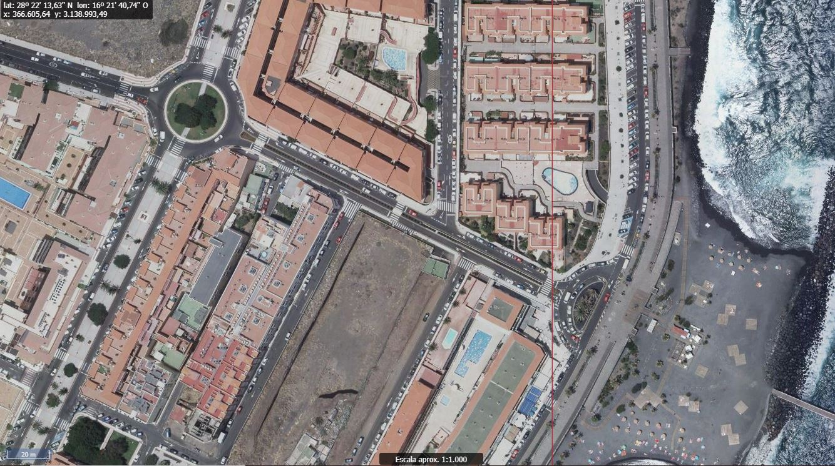

- NATURALEZA DEL DERECHO
Bien inmueble de dominio público y de uso público.

- TÍTULO
No se dispone título que acredite expresamente la titularidad municipal de la calle, a excepción de una parte que está asociada al proyecto de reparcelación del ASU 1B de las Normas Subsidiarias. Ese tramo se encuentra georreferenciado en los planos de este informe y cabe destacar que forma parte de la parcela Z del proyecto de reparcelación del ASU1B, teniendo dicha parcela los siguientes datos registrales en el Registro de la Propiedad nº4 de Santa Cruz de Tenerife:
Número de la finca registral: 22637, libro 280 y folio 187.
Nombre de la finca: parcela Z
Superficie de la parcela: 88037m²
Superficie de la calle Guaja que forma parte de la parcela Z: 1550,28m².

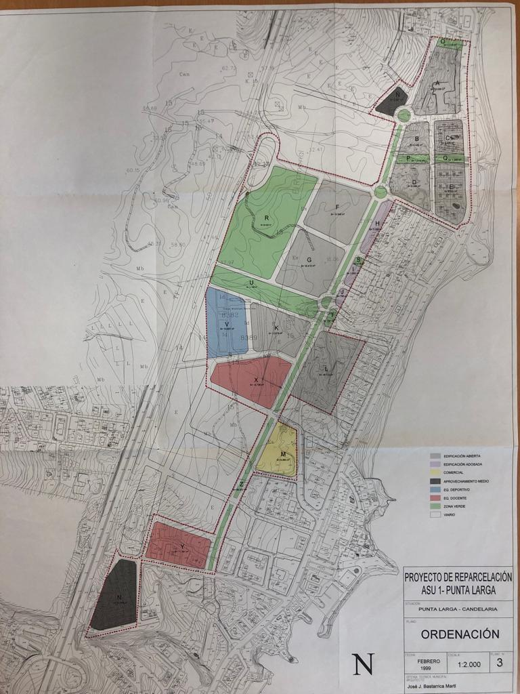

No obstante, para el resto de la vía, se ha consultado la base de datos documental de la página web IDECanarias, a través de la cual se constata que existe una ortofoto de 1998 donde se observa que la vía ya existía con el mismo trazado que tiene en la actualidad.

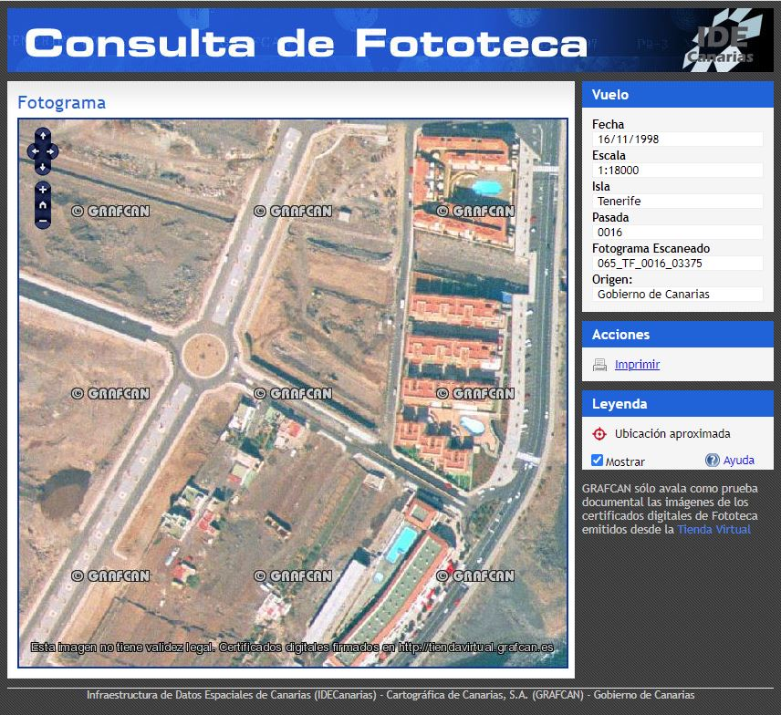

- DESTINO Y ACUERDO QUE LO HUBIERE DISPUESTO

Destino: viario local.
No existe documentación al respecto.

- RÉGIMEN URBANÍSTICO DE APLICACIÓN
INSTRUMENTO DE PLANEAMIENTO: El presente informe se emite respecto al documento de PLAN GENERAL DE ORDENACION DE CANDELARIA, planeamiento municipal en vigor, con publicaciones en B.O.C. de fecha 10 de mayo de 2007 y B.O.P. de fecha 17 de mayo de 2007 y Modificaciones Puntuales, aprobadas definitivamente por acuerdo del Ayuntamiento Pleno, en sesiones ordinarias de fecha 26 de marzo de 2009 y 29 de diciembre de 2011 y publicada en el BOP de Santa Cruz de Tenerife de fecha 17 de junio de 2009 y 3 de febrero de 2012, respectivamente.

- CLASIFICACIÓN, CATEGORIZACIÓN Y CALIFICACIÓN DEL SUELO
CLASIFICACION DEL SUELO | Suelo Urbano
CATEGORIZACIÓN DEL SUELO | Suelo Urbano Consolidado / Suelo Urbano No Consolidado
CALIFICACIÓN DEL SUELO | Viario rodado (vía-calle)

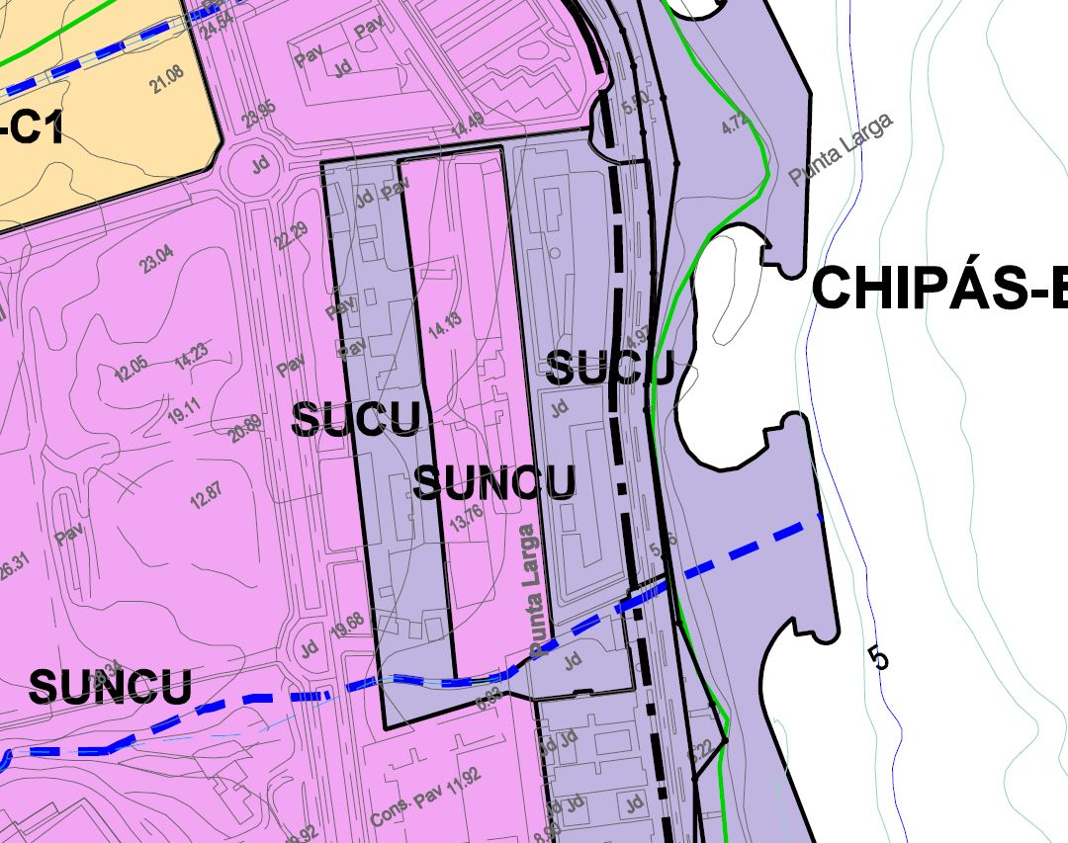

Plano de Ordenación Estructural 01: clase y categorización del territorio

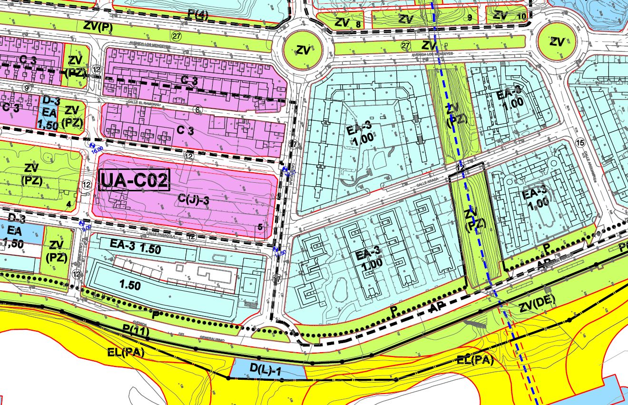

Plano de Ordenación Detallada 16: Costa de Candelaria

- COORDENADAS UTM

Superficie calle Guaja
Punto | Coordenadas UTM
Nº | X | Y
1 | 366457.450 | 3138885.560
2 | 366499.390 | 3138864.500
3 | 366503.310 | 3138862.530
4 | 366504.440 | 3138862.430
5 | 366505.630 | 3138862.670
6 | 366499.300 | 3138847.720
7 | 366498.800 | 3138846.530
8 | 366498.740 | 3138845.800
9 | 366498.510 | 3138845.920
10 | 366470.530 | 3138860.110
11 | 366465.370 | 3138862.690
12 | 366462.359 | 3138864.019
13 | 366455.660 | 3138869.630
14 | 366456.700 | 3138871.690
15 | 366402.040 | 3138898.189
16 | 366401.010 | 3138896.140
17 | 366398.250 | 3138897.520
18 | 366388.100 | 3138902.350
19 | 366376.060 | 3138909.550
20 | 366368.950 | 3138913.120
21 | 366367.460 | 3138913.880
22 | 366367.560 | 3138914.210
23 | 366366.120 | 3138914.950
24 | 366359.440 | 3138918.080
25 | 366358.490 | 3138916.350
26 | 366351.130 | 3138919.940
27 | 366349.200 | 3138920.880
28 | 366348.530 | 3138921.130
29 | 366347.020 | 3138920.790
30 | 366355.080 | 3138937.380
31 | 366355.570 | 3138936.590
32 | 366356.110 | 3138936.280
33 | 366401.750 | 3138913.500
34 | 366437.980 | 3138895.260
1 | 366457.450 | 3138885.560

Superficie "parcela Z" calle Guaja
Punto | Coordenadas UTM
Nº | X | Y
1 | 366457.450 | 3138885.560
2 | 366499.390 | 3138864.500
3 | 366503.310 | 3138862.530
4 | 366504.440 | 3138862.430
5 | 366505.630 | 3138862.670
35 | 366501.913 | 3138853.888
36 | 366364.241 | 3138922.603
37 | 366361.431 | 3138917.147
24 | 366359.440 | 3138918.080
25 | 366358.490 | 3138916.350
26 | 366351.130 | 3138919.940
27 | 366349.200 | 3138920.880
28 | 366348.530 | 3138921.130
29 | 366347.020 | 3138920.790
30 | 366355.080 | 3138937.380
31 | 366355.570 | 3138936.590
32 | 366356.110 | 3138936.280
33 | 366401.750 | 3138913.500
34 | 366437.980 | 3138895.260
1 | 366457.450 | 3138885.560

Superficie sin inmatricular Calle Guaja
Punto | Coordenadas UTM
Nº | X | Y
6 | 366499.300 | 3138847.720
7 | 366498.800 | 3138846.530
8 | 366498.740 | 3138845.800
9 | 366498.510 | 3138845.920
10 | 366470.530 | 3138860.110
11 | 366465.370 | 3138862.690
12 | 366462.359 | 3138864.019
13 | 366455.660 | 3138869.630
14 | 366456.700 | 3138871.690
15 | 366402.040 | 3138898.189
16 | 366401.010 | 3138896.140
17 | 366398.250 | 3138897.520
18 | 366388.100 | 3138902.350
19 | 366376.060 | 3138909.550
20 | 366368.950 | 3138913.120
21 | 366367.460 | 3138913.880
22 | 366367.560 | 3138914.210
23 | 366366.120 | 3138914.950
37 | 366361.431 | 3138917.147
36 | 366364.241 | 3138922.603
35 | 366501.913 | 3138853.888
6 | 366499.300 | 3138847.720

- FOTOGRAFÍAS
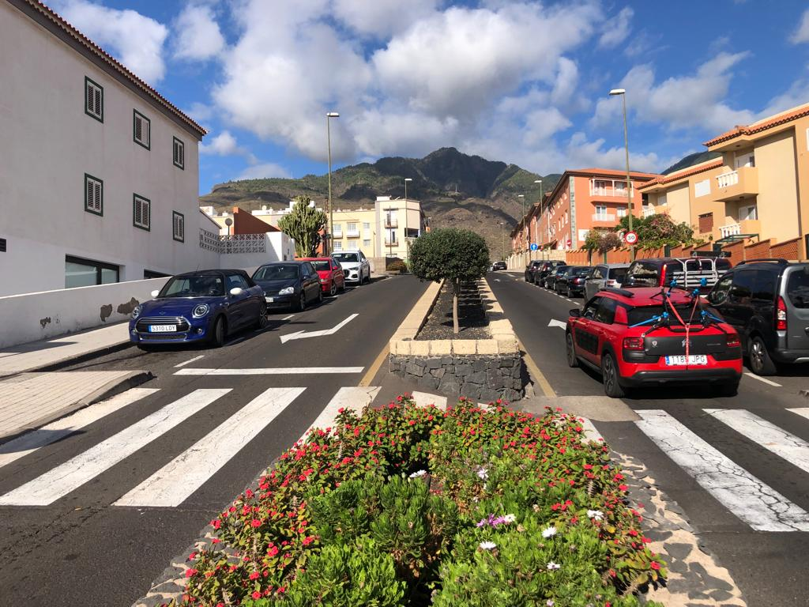

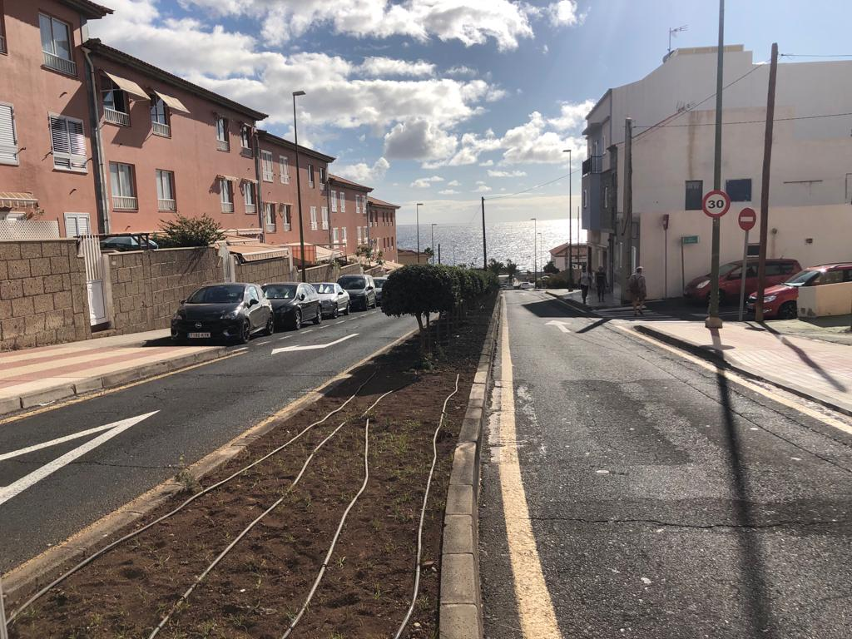

PLANOS

El plano se ha elaborado tomando la base cartográfica del PGOU de Candelaria del 2011 y sobre ella se ha dibujado el trazado actual de la calle.
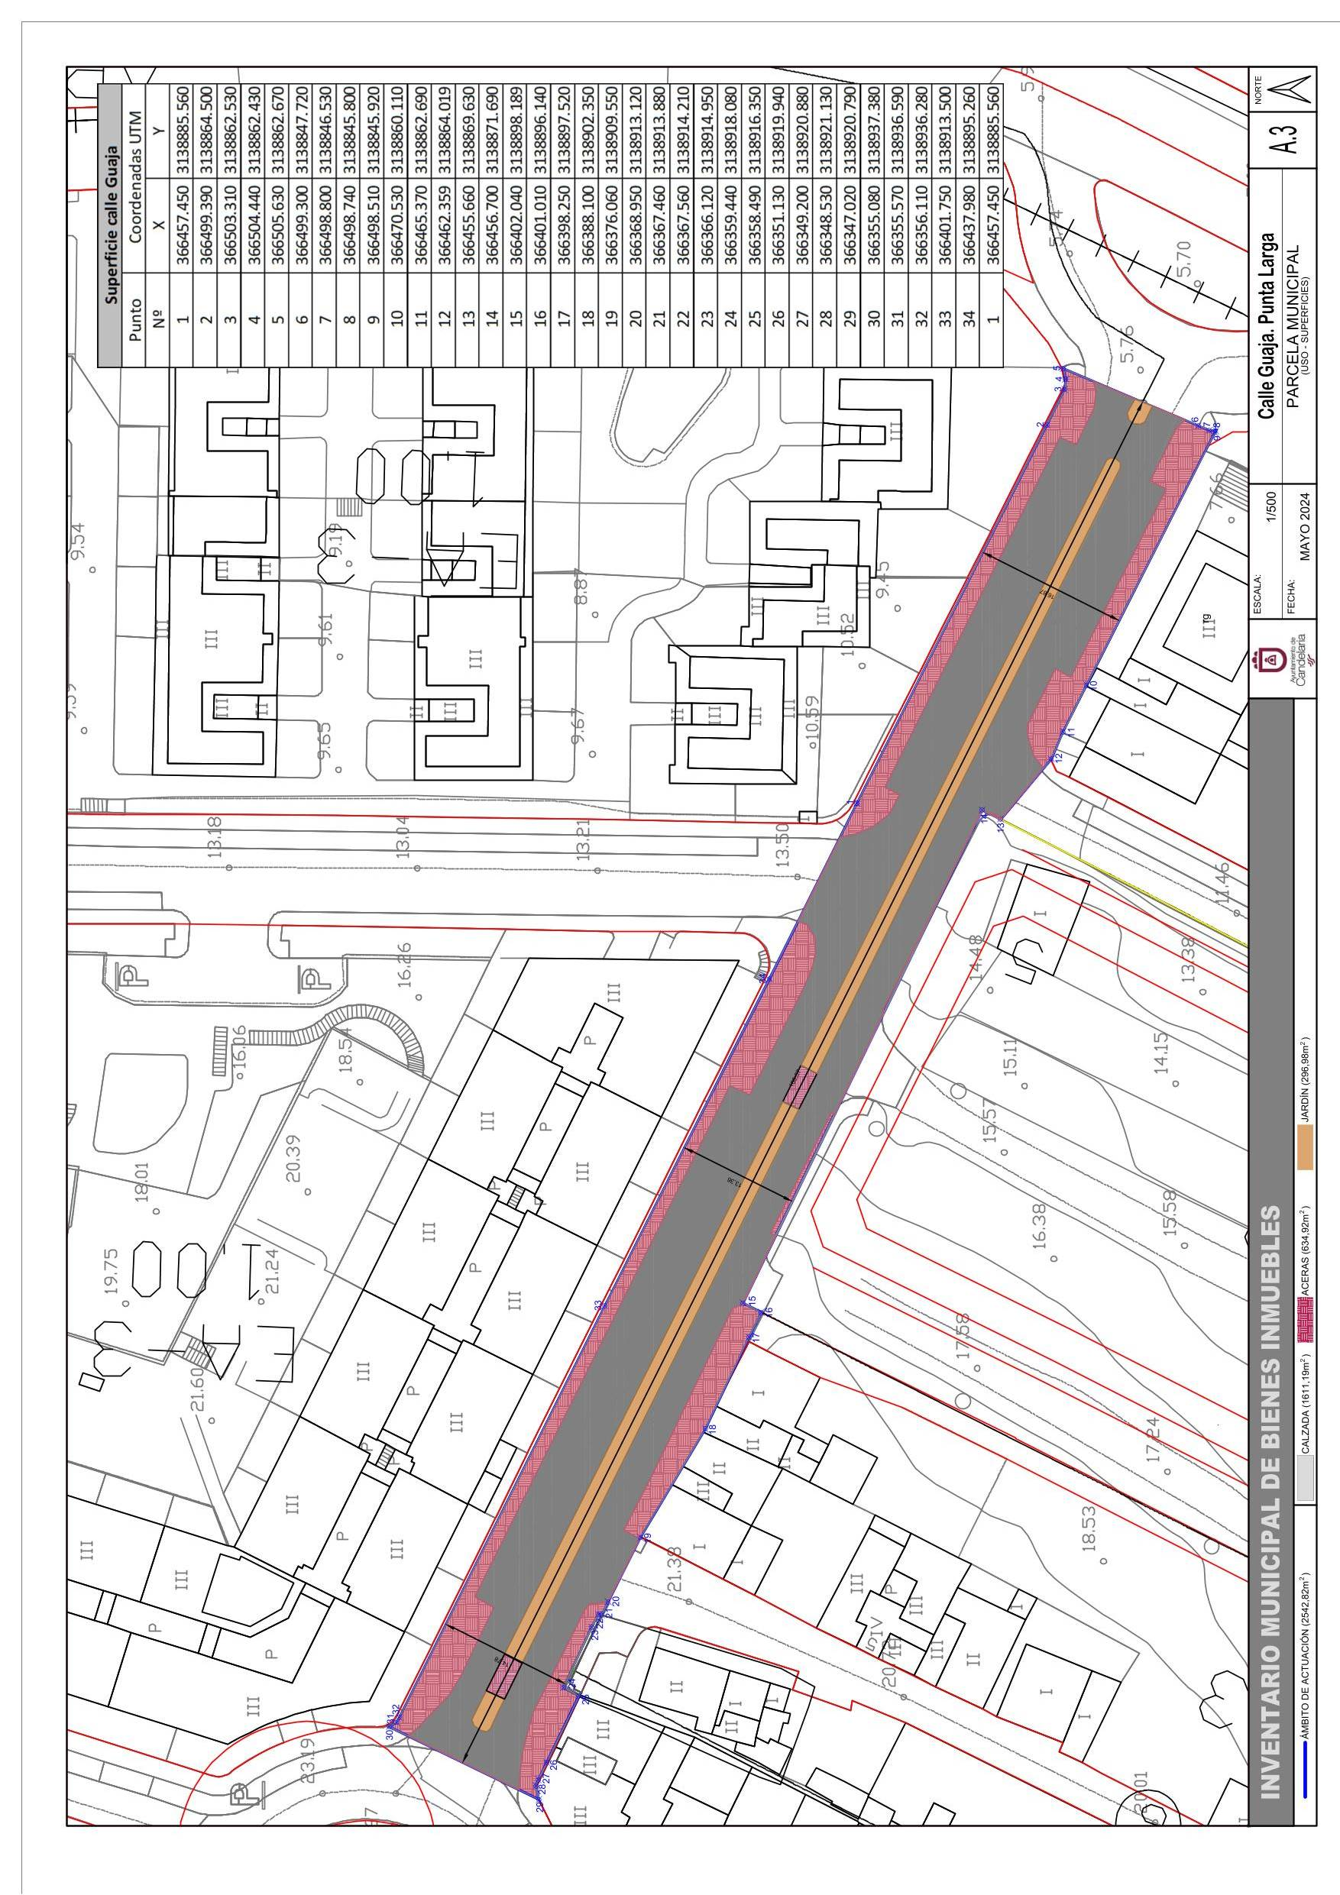

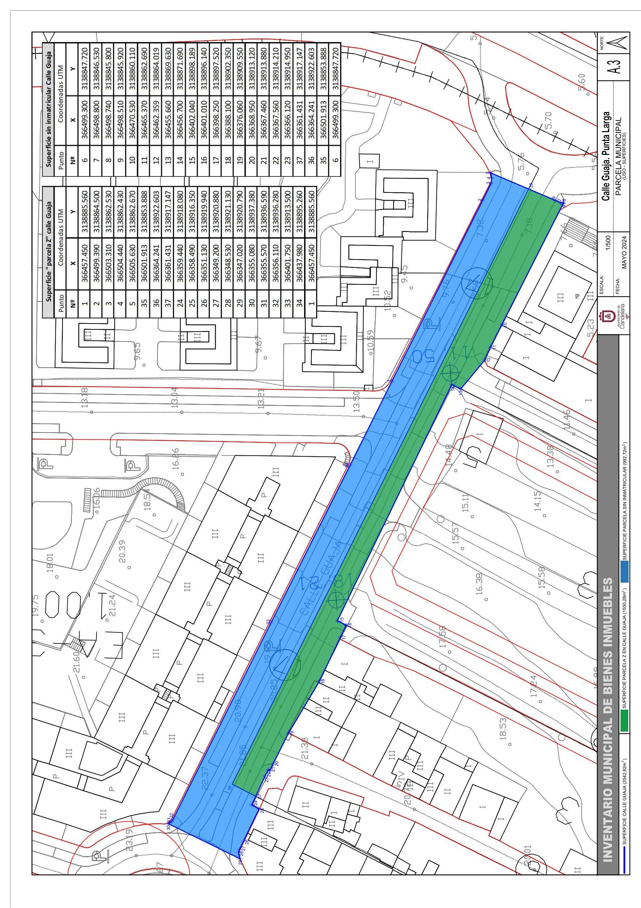

Y para que conste a los efectos oportunos, salvo error u omisión, se firma el presente informe”.

No obstante, la Junta de Gobierno Local acordará lo más procedente

Consta en el expediente Informe Jurídico emitido por Doña Mª del Pilar Chico Delgado, que desempeña el puesto de Técnico de Administración General, conformado por D. Octavio Manuel Fernández Hernández, Secretario General, de 21 de mayo de 2024, del siguiente tenor literal:

“INFORME JURIDICO
Visto el informe jurídico de la Técnico de Administración General, Mª del Pilar Chico Delgado, conformado por el Secretario General Octavio Manuel Fernández Hernández, de fecha 21 de mayo de 2024, que transcrito literalmente dice:

ANTECEDENTES

Visto que por Acuerdo de la Junta de Gobierno Local de fecha 13 de diciembre de 2021 se aprobó la actualización del Inventario de Bienes del Ayuntamiento de Candelaria y la incorporación en el mismo de la Calle Guaja.
Vista la Nota de Calificación emitida por el Registro de la Propiedad nº4 de Santa Cruz de Tenerife, el 28 de noviembre de 2023 con registro de entrada 2023-E-RC-15053, relativo a la inscripción registral de la Calle Guaja mediante la cual se advierten varios defectos.

El primero de ellos indica que la base gráfica presentada por el Ayuntamiento de Candelaria invade la base gráfica catastral inscrita en 2020 para la finca registral 29976 de Candelaria.

El segundo defecto también hace mención a que la base gráfica presentada por el Ayuntamiento invade terrenos cuya titularidad no ha podido acreditar el Ayuntamiento como suyos y que están relacionados con el desarrollo de la Unidad de Actuación C02 Chipás. En este sentido, los promotores de dicha unidad de actuación han presentado una oposición para que se respete toda la superficie del ámbito que establece el PGO de Candelaria.

Visto que la Oficina Técnica ha procedido a subsanar los errores advertidos en la nota de calificación, consta en el expediente informe emitido por la técnica de bienes municipales de fecha 20/5/2024, cuyo tenor literal es el siguiente:

“Visto el expediente antedicho, en relación a la inscripción registral de la calle Guaja en el Inventario Municipal de Bienes y Derechos, en cumplimiento con el artículo 20 del RD 1372/1986, de 13 de junio, Alicia Torres Díaz, Geógrafa de la Oficina Técnica Municipal emite el siguiente informe:

- DENOMINACIÓN
Calle Guaja.
- NATURALEZA DEL BIEN
Localización: la calle Guaja está ubicada en el núcleo poblacional de Punta Larga.

Referencia catastral: No tiene

- LINDEROS

Norte | - Parcela catastral 64929J1CS6368N (Edificio Adriana).  - Calle Araca.  - Parcela catastral 64929H2CS6368N (Edificio Afirama).
Sur | - Parcela catastral 64929B7CS6368N (Edificio Caletillas Beach).  - Calle Pasacola.  - Parcela catastral 64929B6CS6368N0001DM  - Parcela catastral 64929B5CS6368N  - Parcela catastral 64929H5CS6369N  - Parcela catastral 64929B3CS6368N  - Calle Chacorche.  - Parcela catastral 64929B2CS6368N  - Parcela catastral 64929B1CS6368N  - Calle El Ramonal.  - Parcela catastral 6492995CS6368N  - Parcela catastral 64929J4CS6368N (Edificio Natalia)
Este | Avenida Marítima
Oeste | Rambla Los Menceyes

- SUPERFICIE
Superficie total | 2542,82m²
Superficie de calzada | 1611,19m²
Longitud de la calzada | 168,57m
Ancho de la calzada | Variable: entre 3,57m y 13,48m
Superficie de acera | 634,92m²
Superficie de jardinería | 296,98m²
Longitud de acera | 22,40m, 28,88m, 14,89m, 24,75m, 41,21m, 57,44m, 100,09m.  Longitud acumulada de toda acera 289,66m.
Ancho de acera | Variable: entre 0,63m y 4,09m.

- DESCRIPCIÓN GENERAL
Vía de tránsito rodado y peatonal, de trazado recto, transversal a la Avenida Marítima y Rambla Los Menceyes.

Además, lo largo, esta vía también intersecta con las siguientes calles: El Ramonal, Chacorche, Pasacola y Araca.

El aparcamiento se realiza en fila en ambos laterales, aunque en uno de ellos, solo hay estacionamiento en el sector más cercano a la Avenida Marítima. En total hay una capacidad para unos 24 coches aproximadamente.

La apertura de esta calle está asociada al proceso urbanización de la zona, siendo a partir de la ortofoto de 1998 cuando se observa la calle con su configuración actual.

En relación al mobiliario la calle cuenta con 8 farolas y una papelera.

- NATURALEZA DEL DERECHO
Bien inmueble de dominio público y de uso público.

- TÍTULO
No se dispone título que acredite expresamente la titularidad municipal de la calle, a excepción de una parte que está asociada al proyecto de reparcelación del ASU 1B de las Normas Subsidiarias. Ese tramo se encuentra georreferenciado en los planos de este informe y cabe destacar que forma parte de la parcela Z del proyecto de reparcelación del ASU1B, teniendo dicha parcela los siguientes datos registrales en el Registro de la Propiedad nº4 de Santa Cruz de Tenerife:
Número de la finca registral: 22637, libro 280 y folio 187.
Nombre de la finca: parcela Z
Superficie de la parcela: 88037m²
Superficie de la calle Guaja que forma parte de la parcela Z: 1550,28m².

No obstante, para el resto de la vía, se ha consultado la base de datos documental de la página web IDECanarias, a través de la cual se constata que existe una ortofoto de 1998 donde se observa que la vía ya existía con el mismo trazado que tiene en la actualidad.

- DESTINO Y ACUERDO QUE LO HUBIERE DISPUESTO

Destino: viario local.
No existe documentación al respecto.

- RÉGIMEN URBANÍSTICO DE APLICACIÓN
INSTRUMENTO DE PLANEAMIENTO: El presente informe se emite respecto al documento de PLAN GENERAL DE ORDENACION DE CANDELARIA, planeamiento municipal en vigor, con publicaciones en B.O.C. de fecha 10 de mayo de 2007 y B.O.P. de fecha 17 de mayo de 2007 y Modificaciones Puntuales, aprobadas definitivamente por acuerdo del Ayuntamiento Pleno, en sesiones ordinarias de fecha 26 de marzo de 2009 y 29 de diciembre de 2011 y publicada en el BOP de Santa Cruz de Tenerife de fecha 17 de junio de 2009 y 3 de febrero de 2012, respectivamente.

- CLASIFICACIÓN, CATEGORIZACIÓN Y CALIFICACIÓN DEL SUELO
CLASIFICACION DEL SUELO | Suelo Urbano
CATEGORIZACIÓN DEL SUELO | Suelo Urbano Consolidado / Suelo Urbano No Consolidado
CALIFICACIÓN DEL SUELO | Viario rodado (vía-calle)

Plano de Ordenación Estructural 01: clase y categorización del territorio

Plano de Ordenación Detallada 16: Costa de Candelaria

- COORDENADAS UTM

Superficie calle Guaja
Punto | Coordenadas UTM
Nº | X | Y
1 | 366457.450 | 3138885.560
2 | 366499.390 | 3138864.500
3 | 366503.310 | 3138862.530
4 | 366504.440 | 3138862.430
5 | 366505.630 | 3138862.670
6 | 366499.300 | 3138847.720
7 | 366498.800 | 3138846.530
8 | 366498.740 | 3138845.800
9 | 366498.510 | 3138845.920
10 | 366470.530 | 3138860.110
11 | 366465.370 | 3138862.690
12 | 366462.359 | 3138864.019
13 | 366455.660 | 3138869.630
14 | 366456.700 | 3138871.690
15 | 366402.040 | 3138898.189
16 | 366401.010 | 3138896.140
17 | 366398.250 | 3138897.520
18 | 366388.100 | 3138902.350
19 | 366376.060 | 3138909.550
20 | 366368.950 | 3138913.120
21 | 366367.460 | 3138913.880
22 | 366367.560 | 3138914.210
23 | 366366.120 | 3138914.950
24 | 366359.440 | 3138918.080
25 | 366358.490 | 3138916.350
26 | 366351.130 | 3138919.940
27 | 366349.200 | 3138920.880
28 | 366348.530 | 3138921.130
29 | 366347.020 | 3138920.790
30 | 366355.080 | 3138937.380
31 | 366355.570 | 3138936.590
32 | 366356.110 | 3138936.280
33 | 366401.750 | 3138913.500
34 | 366437.980 | 3138895.260
1 | 366457.450 | 3138885.560

Superficie "parcela Z" calle Guaja
Punto | Coordenadas UTM
Nº | X | Y
1 | 366457.450 | 3138885.560
2 | 366499.390 | 3138864.500
3 | 366503.310 | 3138862.530
4 | 366504.440 | 3138862.430
5 | 366505.630 | 3138862.670
35 | 366501.913 | 3138853.888
36 | 366364.241 | 3138922.603
37 | 366361.431 | 3138917.147
24 | 366359.440 | 3138918.080
25 | 366358.490 | 3138916.350
26 | 366351.130 | 3138919.940
27 | 366349.200 | 3138920.880
28 | 366348.530 | 3138921.130
29 | 366347.020 | 3138920.790
30 | 366355.080 | 3138937.380
31 | 366355.570 | 3138936.590
32 | 366356.110 | 3138936.280
33 | 366401.750 | 3138913.500
34 | 366437.980 | 3138895.260
1 | 366457.450 | 3138885.560

Superficie sin inmatricular Calle Guaja
Punto | Coordenadas UTM
Nº | X | Y
6 | 366499.300 | 3138847.720
7 | 366498.800 | 3138846.530
8 | 366498.740 | 3138845.800
9 | 366498.510 | 3138845.920
10 | 366470.530 | 3138860.110
11 | 366465.370 | 3138862.690
12 | 366462.359 | 3138864.019
13 | 366455.660 | 3138869.630
14 | 366456.700 | 3138871.690
15 | 366402.040 | 3138898.189
16 | 366401.010 | 3138896.140
17 | 366398.250 | 3138897.520
18 | 366388.100 | 3138902.350
19 | 366376.060 | 3138909.550
20 | 366368.950 | 3138913.120
21 | 366367.460 | 3138913.880
22 | 366367.560 | 3138914.210
23 | 366366.120 | 3138914.950
37 | 366361.431 | 3138917.147
36 | 366364.241 | 3138922.603
35 | 366501.913 | 3138853.888
6 | 366499.300 | 3138847.720

- FOTOGRAFÍAS

PLANOS

El plano se ha elaborado tomando la base cartográfica del PGOU de Candelaria del 2011 y sobre ella se ha dibujado el trazado actual de la calle.

Y para que conste a los efectos oportunos, salvo error u omisión, se firma el presente informe”.

FUNDAMENTOS JURIDICOS

La Legislación aplicable viene determinada por:

— Los artículos 17 a 36 del Reglamento de Bienes de las Entidades Locales aprobado por Real Decreto 1372/1986, de 13 de junio.

— El artículo 86 del Texto Refundido de las Disposiciones Legales Vigentes en Materia de Régimen Local aprobado por Real Decreto Legislativo 781/1986, de 18 de abril y la disposición transitoria del Reglamento de Bienes de las Entidades Locales (RB), aprobado por Real Decreto 1372/1986, de 13 de junio (BOE de 7 de julio), que establece la obligación de inventariar todos los bienes, cualquiera que sea su naturaleza, y, entre ellos, todos los de dominio público, incluidas las vías públicas.

El Pleno de la corporación Local será el órgano competente para acordar la aprobación del inventario ya formado, su rectificación y comprobación. En este supuesto, se encuentran delegadas las competencias para aprobación, modificación y rectificación del Inventario de Bienes y Derechos de la Corporación en la Junta de Gobierno Local, por acuerdo del pleno celebrado el día 27 de junio de 2023.
Visto cuanto antecede, la que suscribe eleva la siguiente propuesta de resolución:

PROPUESTA DE RESOLUCIÓN

PRIMERO: Dejar sin efecto la ficha del Inventario de Bienes relativa a la calle Guaja aprobada por Junta de Gobierno Local el 13 de diciembre de 2021, en base a la calificación realizada por la registradora del Registro nº4 de Santa Cruz de Tenerife.
SEGUNDO: Aprobar la siguiente ficha de inventario relativa a la calle Guaja.

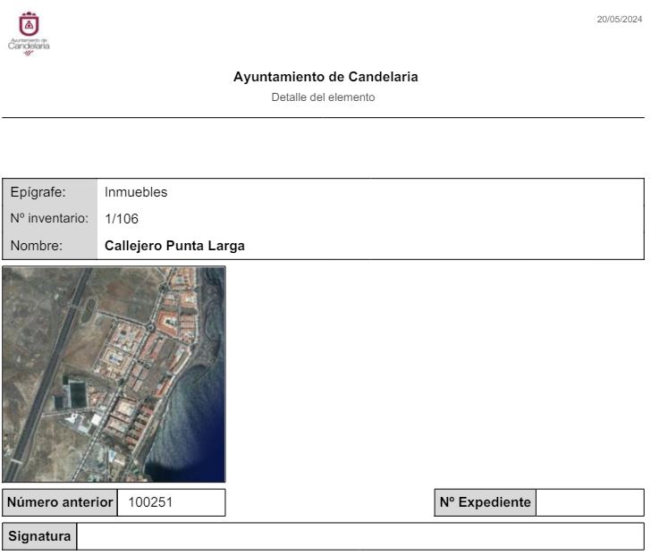

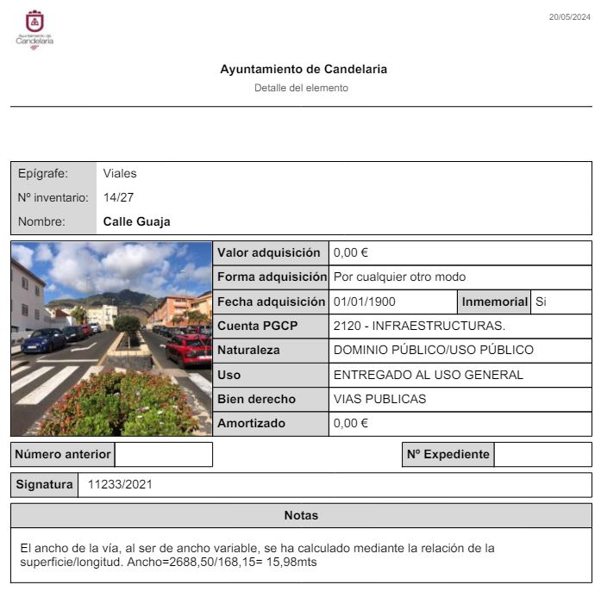

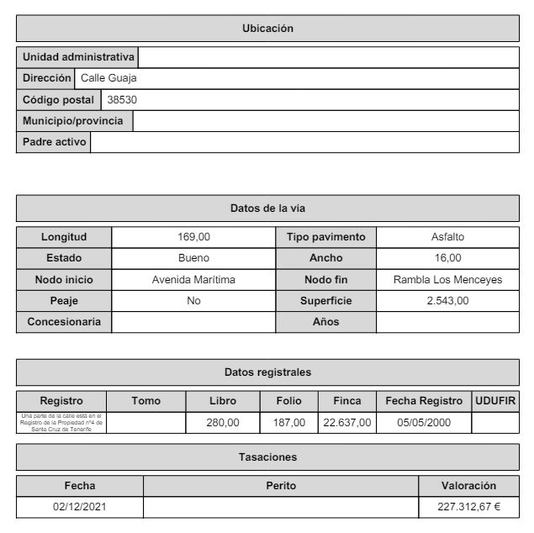

TERCERO: Aprobar las siguientes coordenadas y planimetría:
Superficie calle Guaja
Punto | Coordenadas UTM
Nº | X | Y
1 | 366457.450 | 3138885.560
2 | 366499.390 | 3138864.500
3 | 366503.310 | 3138862.530
4 | 366504.440 | 3138862.430
5 | 366505.630 | 3138862.670
6 | 366499.300 | 3138847.720
7 | 366498.800 | 3138846.530
8 | 366498.740 | 3138845.800
9 | 366498.510 | 3138845.920
10 | 366470.530 | 3138860.110
11 | 366465.370 | 3138862.690
12 | 366462.359 | 3138864.019
13 | 366455.660 | 3138869.630
14 | 366456.700 | 3138871.690
15 | 366402.040 | 3138898.189
16 | 366401.010 | 3138896.140
17 | 366398.250 | 3138897.520
18 | 366388.100 | 3138902.350
19 | 366376.060 | 3138909.550
20 | 366368.950 | 3138913.120
21 | 366367.460 | 3138913.880
22 | 366367.560 | 3138914.210
23 | 366366.120 | 3138914.950
24 | 366359.440 | 3138918.080
25 | 366358.490 | 3138916.350
26 | 366351.130 | 3138919.940
27 | 366349.200 | 3138920.880
28 | 366348.530 | 3138921.130
29 | 366347.020 | 3138920.790
30 | 366355.080 | 3138937.380
31 | 366355.570 | 3138936.590
32 | 366356.110 | 3138936.280
33 | 366401.750 | 3138913.500
34 | 366437.980 | 3138895.260
1 | 366457.450 | 3138885.560

perficie "parcela Z" calle Guaja
Punto | Coordenadas UTM
Nº | X | Y
1 | 366457.450 | 3138885.560
2 | 366499.390 | 3138864.500
3 | 366503.310 | 3138862.530
4 | 366504.440 | 3138862.430
5 | 366505.630 | 3138862.670
35 | 366501.913 | 3138853.888
36 | 366364.241 | 3138922.603
37 | 366361.431 | 3138917.147
24 | 366359.440 | 3138918.080
25 | 366358.490 | 3138916.350
26 | 366351.130 | 3138919.940
27 | 366349.200 | 3138920.880
28 | 366348.530 | 3138921.130
29 | 366347.020 | 3138920.790
30 | 366355.080 | 3138937.380
31 | 366355.570 | 3138936.590
32 | 366356.110 | 3138936.280
33 | 366401.750 | 3138913.500
34 | 366437.980 | 3138895.260
1 | 366457.450 | 3138885.560

Superficie sin inmatricular Calle Guaja
Punto | Coordenadas UTM
Nº | X | Y
6 | 366499.300 | 3138847.720
7 | 366498.800 | 3138846.530
8 | 366498.740 | 3138845.800
9 | 366498.510 | 3138845.920
10 | 366470.530 | 3138860.110
11 | 366465.370 | 3138862.690
12 | 366462.359 | 3138864.019
13 | 366455.660 | 3138869.630
14 | 366456.700 | 3138871.690
15 | 366402.040 | 3138898.189
16 | 366401.010 | 3138896.140
17 | 366398.250 | 3138897.520
18 | 366388.100 | 3138902.350
19 | 366376.060 | 3138909.550
20 | 366368.950 | 3138913.120
21 | 366367.460 | 3138913.880
22 | 366367.560 | 3138914.210
23 | 366366.120 | 3138914.950
37 | 366361.431 | 3138917.147
36 | 366364.241 | 3138922.603
35 | 366501.913 | 3138853.888
6 | 366499.300 | 3138847.720

CUARTO: Dar cuenta al Registro de la Propiedad nº4 de Santa Cruz de Tenerife de las presentes modificaciones y tramitar su inscripción de acuerdo con el Art. 206 de la Ley Hipotecaria.
QUINTO: Facultar a la Alcaldesa- Presidenta para que realice cuantas actuaciones considere precisas en aplicación del presente acuerdo…”.

En virtud de lo expuesto, se somete a la Junta de Gobierno local la siguiente propuesta de acuerdo:
PRIMERO: Dejar sin efecto la ficha del Inventario de Bienes relativa a la calle Guaja aprobada por Junta de Gobierno Local el 13 de diciembre de 2021, en base a la calificación realizada por la registradora del Registro nº4 de Santa Cruz de Tenerife.
SEGUNDO: Aprobar la siguiente ficha de inventario relativa a la calle Guaja.

TERCERO: Aprobar las siguientes coordenadas y planimetría:
Superficie calle Guaja
Punto | Coordenadas UTM
Nº | X | Y
1 | 366457.450 | 3138885.560
2 | 366499.390 | 3138864.500
3 | 366503.310 | 3138862.530
4 | 366504.440 | 3138862.430
5 | 366505.630 | 3138862.670
6 | 366499.300 | 3138847.720
7 | 366498.800 | 3138846.530
8 | 366498.740 | 3138845.800
9 | 366498.510 | 3138845.920
10 | 366470.530 | 3138860.110
11 | 366465.370 | 3138862.690
12 | 366462.359 | 3138864.019
13 | 366455.660 | 3138869.630
14 | 366456.700 | 3138871.690
15 | 366402.040 | 3138898.189
16 | 366401.010 | 3138896.140
17 | 366398.250 | 3138897.520
18 | 366388.100 | 3138902.350
19 | 366376.060 | 3138909.550
20 | 366368.950 | 3138913.120
21 | 366367.460 | 3138913.880
22 | 366367.560 | 3138914.210
23 | 366366.120 | 3138914.950
24 | 366359.440 | 3138918.080
25 | 366358.490 | 3138916.350
26 | 366351.130 | 3138919.940
27 | 366349.200 | 3138920.880
28 | 366348.530 | 3138921.130
29 | 366347.020 | 3138920.790
30 | 366355.080 | 3138937.380
31 | 366355.570 | 3138936.590
32 | 366356.110 | 3138936.280
33 | 366401.750 | 3138913.500
34 | 366437.980 | 3138895.260
1 | 366457.450 | 3138885.560

Superficie "parcela Z" calle Guaja
Punto | Coordenadas UTM
Nº | X | Y
1 | 366457.450 | 3138885.560
2 | 366499.390 | 3138864.500
3 | 366503.310 | 3138862.530
4 | 366504.440 | 3138862.430
5 | 366505.630 | 3138862.670
35 | 366501.913 | 3138853.888
36 | 366364.241 | 3138922.603
37 | 366361.431 | 3138917.147
24 | 366359.440 | 3138918.080
25 | 366358.490 | 3138916.350
26 | 366351.130 | 3138919.940
27 | 366349.200 | 3138920.880
28 | 366348.530 | 3138921.130
29 | 366347.020 | 3138920.790
30 | 366355.080 | 3138937.380
31 | 366355.570 | 3138936.590
32 | 366356.110 | 3138936.280
33 | 366401.750 | 3138913.500
34 | 366437.980 | 3138895.260
1 | 366457.450 | 3138885.560

Superficie sin inmatricular Calle Guaja
Punto | Coordenadas UTM
Nº | X | Y
6 | 366499.300 | 3138847.720
7 | 366498.800 | 3138846.530
8 | 366498.740 | 3138845.800
9 | 366498.510 | 3138845.920
10 | 366470.530 | 3138860.110
11 | 366465.370 | 3138862.690
12 | 366462.359 | 3138864.019
13 | 366455.660 | 3138869.630
14 | 366456.700 | 3138871.690
15 | 366402.040 | 3138898.189
16 | 366401.010 | 3138896.140
17 | 366398.250 | 3138897.520
18 | 366388.100 | 3138902.350
19 | 366376.060 | 3138909.550
20 | 366368.950 | 3138913.120
21 | 366367.460 | 3138913.880
22 | 366367.560 | 3138914.210
23 | 366366.120 | 3138914.950
37 | 366361.431 | 3138917.147
36 | 366364.241 | 3138922.603
35 | 366501.913 | 3138853.888
6 | 366499.300 | 3138847.720

CUARTO: Dar cuenta al Registro de la Propiedad nº4 de Santa Cruz de Tenerife de las presentes modificaciones y tramitar su inscripción de acuerdo con el Art. 206 de la Ley Hipotecaria.

QUINTO: Facultar a la Alcaldesa- Presidenta para que realice cuantas actuaciones considere precisas en aplicación del presente acuerdo.”

No obstante, la Junta de Gobierno Local acordará lo más procedente.

Consta en el expediente propuesta de la Alcaldesa-Presidenta, de fecha 21 de mayo de 2024, cuyo tenor literal es el siguiente:

“La que suscribe, Alcaldesa-Presidenta del Ayuntamiento de la Villa de Candelaria, al amparo de lo dispuesto en el Reglamento de Organización, Funcionamiento y Régimen Jurídico de las Entidades Locales, así como en la Ley 7/85, de 2 de abril, Reguladora de las Bases de Régimen Local, tiene el honor de someter a la Junta de Gobierno local la siguiente propuesta:

Visto el informe jurídico de la Técnico de Administración General, Mª del Pilar Chico Delgado, conformado por el Secretario General Octavio Manuel Fernández Hernández, de fecha 21 de mayo de 2024, que transcrito literalmente dice:

…“
ANTECEDENTES

Visto que por Acuerdo de la Junta de Gobierno Local de fecha 13 de diciembre de 2021 se aprobó la actualización del Inventario de Bienes del Ayuntamiento de Candelaria y la incorporación en el mismo de la Calle Guaja.

Vista la Nota de Calificación emitida por el Registro de la Propiedad nº4 de Santa Cruz de Tenerife, el 28 de noviembre de 2023 con registro de entrada 2023-E-RC-15053, relativo a la inscripción registral de la Calle Guaja mediante la cual se advierten varios defectos.

El primero de ellos indica que la base gráfica presentada por el Ayuntamiento de Candelaria invade la base gráfica catastral inscrita en 2020 para la finca registral 29976 de Candelaria.

El segundo defecto también hace mención a que la base gráfica presentada por el Ayuntamiento invade terrenos cuya titularidad no ha podido acreditar el Ayuntamiento como suyos y que están relacionados con el desarrollo de la Unidad de Actuación C02 Chipás. En este sentido, los promotores de dicha unidad de actuación han presentado una oposición para que se respete toda la superficie del ámbito que establece el PGO de Candelaria.

Visto que la Oficina Técnica ha procedido a subsanar los errores advertidos en la nota de calificación, consta en el expediente informe emitido por la técnica de bienes municipales de fecha 20/5/2024, cuyo tenor literal es el siguiente:

“Visto el expediente antedicho, en relación a la inscripción registral de la calle Guaja en el Inventario Municipal de Bienes y Derechos, en cumplimiento con el artículo 20 del RD 1372/1986, de 13 de junio, Alicia Torres Díaz, Geógrafa de la Oficina Técnica Municipal emite el siguiente informe:
- DENOMINACIÓN
Calle Guaja.
- NATURALEZA DEL BIEN
Localización: la calle Guaja está ubicada en el núcleo poblacional de Punta Larga.

Referencia catastral: No tiene
- LINDEROS

Norte | - Parcela catastral 64929J1CS6368N (Edificio Adriana).  - Calle Araca.  - Parcela catastral 64929H2CS6368N (Edificio Afirama).
Sur | - Parcela catastral 64929B7CS6368N (Edificio Caletillas Beach).  - Calle Pasacola.  - Parcela catastral 64929B6CS6368N0001DM  - Parcela catastral 64929B5CS6368N  - Parcela catastral 64929H5CS6369N  - Parcela catastral 64929B3CS6368N  - Calle Chacorche.  - Parcela catastral 64929B2CS6368N  - Parcela catastral 64929B1CS6368N  - Calle El Ramonal.  - Parcela catastral 6492995CS6368N  - Parcela catastral 64929J4CS6368N (Edificio Natalia)
Este | Avenida Marítima
Oeste | Rambla Los Menceyes

- SUPERFICIE
Superficie total | 2542,82m²
Superficie de calzada | 1611,19m²
Longitud de la calzada | 168,57m
Ancho de la calzada | Variable: entre 3,57m y 13,48m
Superficie de acera | 634,92m²
Superficie de jardinería | 296,98m²
Longitud de acera | 22,40m, 28,88m, 14,89m, 24,75m, 41,21m, 57,44m, 100,09m.  Longitud acumulada de toda acera 289,66m.
Ancho de acera | Variable: entre 0,63m y 4,09m.

- DESCRIPCIÓN GENERAL
Vía de tránsito rodado y peatonal, de trazado recto, transversal a la Avenida Marítima y Rambla Los Menceyes.

Además, lo largo, esta vía también intersecta con las siguientes calles: El Ramonal, Chacorche, Pasacola y Araca.

El aparcamiento se realiza en fila en ambos laterales, aunque en uno de ellos, solo hay estacionamiento en el sector más cercano a la Avenida Marítima. En total hay una capacidad para unos 24 coches aproximadamente.

La apertura de esta calle está asociada al proceso urbanización de la zona, siendo a partir de la ortofoto de 1998 cuando se observa la calle con su configuración actual.

En relación al mobiliario la calle cuenta con 8 farolas y una papelera.

- NATURALEZA DEL DERECHO
Bien inmueble de dominio público y de uso público.

- TÍTULO
No se dispone título que acredite expresamente la titularidad municipal de la calle, a excepción de una parte que está asociada al proyecto de reparcelación del ASU 1B de las Normas Subsidiarias. Ese tramo se encuentra georreferenciado en los planos de este informe y cabe destacar que forma parte de la parcela Z del proyecto de reparcelación del ASU1B, teniendo dicha parcela los siguientes datos registrales en el Registro de la Propiedad nº4 de Santa Cruz de Tenerife:
Número de la finca registral: 22637, libro 280 y folio 187.
Nombre de la finca: parcela Z
Superficie de la parcela: 88037m²
Superficie de la calle Guaja que forma parte de la parcela Z: 1550,28m².

No obstante, para el resto de la vía, se ha consultado la base de datos documental de la página web IDECanarias, a través de la cual se constata que existe una ortofoto de 1998 donde se observa que la vía ya existía con el mismo trazado que tiene en la actualidad.

- DESTINO Y ACUERDO QUE LO HUBIERE DISPUESTO

Destino: viario local.
No existe documentación al respecto.

- RÉGIMEN URBANÍSTICO DE APLICACIÓN
INSTRUMENTO DE PLANEAMIENTO: El presente informe se emite respecto al documento de PLAN GENERAL DE ORDENACION DE CANDELARIA, planeamiento municipal en vigor, con publicaciones en B.O.C. de fecha 10 de mayo de 2007 y B.O.P. de fecha 17 de mayo de 2007 y Modificaciones Puntuales, aprobadas definitivamente por acuerdo del Ayuntamiento Pleno, en sesiones ordinarias de fecha 26 de marzo de 2009 y 29 de diciembre de 2011 y publicada en el BOP de Santa Cruz de Tenerife de fecha 17 de junio de 2009 y 3 de febrero de 2012, respectivamente.

- CLASIFICACIÓN, CATEGORIZACIÓN Y CALIFICACIÓN DEL SUELO
CLASIFICACION DEL SUELO | Suelo Urbano
CATEGORIZACIÓN DEL SUELO | Suelo Urbano Consolidado / Suelo Urbano No Consolidado
CALIFICACIÓN DEL SUELO | Viario rodado (vía-calle)

Plano de Ordenación Estructural 01: clase y categorización del territorio

Plano de Ordenación Detallada 16: Costa de Candelaria

- COORDENADAS UTM

Superficie calle Guaja
Punto | Coordenadas UTM
Nº | X | Y
1 | 366457.450 | 3138885.560
2 | 366499.390 | 3138864.500
3 | 366503.310 | 3138862.530
4 | 366504.440 | 3138862.430
5 | 366505.630 | 3138862.670
6 | 366499.300 | 3138847.720
7 | 366498.800 | 3138846.530
8 | 366498.740 | 3138845.800
9 | 366498.510 | 3138845.920
10 | 366470.530 | 3138860.110
11 | 366465.370 | 3138862.690
12 | 366462.359 | 3138864.019
13 | 366455.660 | 3138869.630
14 | 366456.700 | 3138871.690
15 | 366402.040 | 3138898.189
16 | 366401.010 | 3138896.140
17 | 366398.250 | 3138897.520
18 | 366388.100 | 3138902.350
19 | 366376.060 | 3138909.550
20 | 366368.950 | 3138913.120
21 | 366367.460 | 3138913.880
22 | 366367.560 | 3138914.210
23 | 366366.120 | 3138914.950
24 | 366359.440 | 3138918.080
25 | 366358.490 | 3138916.350
26 | 366351.130 | 3138919.940
27 | 366349.200 | 3138920.880
28 | 366348.530 | 3138921.130
29 | 366347.020 | 3138920.790
30 | 366355.080 | 3138937.380
31 | 366355.570 | 3138936.590
32 | 366356.110 | 3138936.280
33 | 366401.750 | 3138913.500
34 | 366437.980 | 3138895.260
1 | 366457.450 | 3138885.560

Superficie "parcela Z" calle Guaja
Punto | Coordenadas UTM
Nº | X | Y
1 | 366457.450 | 3138885.560
2 | 366499.390 | 3138864.500
3 | 366503.310 | 3138862.530
4 | 366504.440 | 3138862.430
5 | 366505.630 | 3138862.670
35 | 366501.913 | 3138853.888
36 | 366364.241 | 3138922.603
37 | 366361.431 | 3138917.147
24 | 366359.440 | 3138918.080
25 | 366358.490 | 3138916.350
26 | 366351.130 | 3138919.940
27 | 366349.200 | 3138920.880
28 | 366348.530 | 3138921.130
29 | 366347.020 | 3138920.790
30 | 366355.080 | 3138937.380
31 | 366355.570 | 3138936.590
32 | 366356.110 | 3138936.280
33 | 366401.750 | 3138913.500
34 | 366437.980 | 3138895.260
1 | 366457.450 | 3138885.560

Superficie sin inmatricular Calle Guaja
Punto | Coordenadas UTM
Nº | X | Y
6 | 366499.300 | 3138847.720
7 | 366498.800 | 3138846.530
8 | 366498.740 | 3138845.800
9 | 366498.510 | 3138845.920
10 | 366470.530 | 3138860.110
11 | 366465.370 | 3138862.690
12 | 366462.359 | 3138864.019
13 | 366455.660 | 3138869.630
14 | 366456.700 | 3138871.690
15 | 366402.040 | 3138898.189
16 | 366401.010 | 3138896.140
17 | 366398.250 | 3138897.520
18 | 366388.100 | 3138902.350
19 | 366376.060 | 3138909.550
20 | 366368.950 | 3138913.120
21 | 366367.460 | 3138913.880
22 | 366367.560 | 3138914.210
23 | 366366.120 | 3138914.950
37 | 366361.431 | 3138917.147
36 | 366364.241 | 3138922.603
35 | 366501.913 | 3138853.888
6 | 366499.300 | 3138847.720

- FOTOGRAFÍAS

PLANOS

El plano se ha elaborado tomando la base cartográfica del PGOU de Candelaria del 2011 y sobre ella se ha dibujado el trazado actual de la calle.

Y para que conste a los efectos oportunos, salvo error u omisión, se firma el presente informe”.

FUNDAMENTOS JURIDICOS

La Legislación aplicable viene determinada por:

— Los artículos 17 a 36 del Reglamento de Bienes de las Entidades Locales aprobado por Real Decreto 1372/1986, de 13 de junio.

— El artículo 86 del Texto Refundido de las Disposiciones Legales Vigentes en Materia de Régimen Local aprobado por Real Decreto Legislativo 781/1986, de 18 de abril y la disposición transitoria del Reglamento de Bienes de las Entidades Locales (RB), aprobado por Real Decreto 1372/1986, de 13 de junio (BOE de 7 de julio), que establece la obligación de inventariar todos los bienes, cualquiera que sea su naturaleza, y, entre ellos, todos los de dominio público, incluidas las vías públicas.

El Pleno de la corporación Local será el órgano competente para acordar la aprobación del inventario ya formado, su rectificación y comprobación. En este supuesto, se encuentran delegadas las competencias para aprobación, modificación y rectificación del Inventario de Bienes y Derechos de la Corporación en la Junta de Gobierno Local, por acuerdo del pleno celebrado el día 27 de junio de 2023.
Visto cuanto antecede, la que suscribe eleva la siguiente propuesta de resolución:

PROPUESTA DE RESOLUCIÓN

PRIMERO: Dejar sin efecto la ficha del Inventario de Bienes relativa a la calle Guaja aprobada por Junta de Gobierno Local el 13 de diciembre de 2021, en base a la calificación realizada por la registradora del Registro nº4 de Santa Cruz de Tenerife.
SEGUNDO: Aprobar la siguiente ficha de inventario relativa a la calle Guaja.

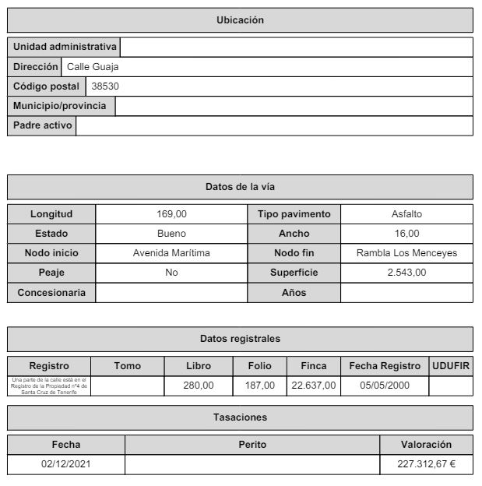

TERCERO: Aprobar las siguientes coordenadas y planimetría:
Superficie calle Guaja
Punto | Coordenadas UTM
Nº | X | Y
1 | 366457.450 | 3138885.560
2 | 366499.390 | 3138864.500
3 | 366503.310 | 3138862.530
4 | 366504.440 | 3138862.430
5 | 366505.630 | 3138862.670
6 | 366499.300 | 3138847.720
7 | 366498.800 | 3138846.530
8 | 366498.740 | 3138845.800
9 | 366498.510 | 3138845.920
10 | 366470.530 | 3138860.110
11 | 366465.370 | 3138862.690
12 | 366462.359 | 3138864.019
13 | 366455.660 | 3138869.630
14 | 366456.700 | 3138871.690
15 | 366402.040 | 3138898.189
16 | 366401.010 | 3138896.140
17 | 366398.250 | 3138897.520
18 | 366388.100 | 3138902.350
19 | 366376.060 | 3138909.550
20 | 366368.950 | 3138913.120
21 | 366367.460 | 3138913.880
22 | 366367.560 | 3138914.210
23 | 366366.120 | 3138914.950
24 | 366359.440 | 3138918.080
25 | 366358.490 | 3138916.350
26 | 366351.130 | 3138919.940
27 | 366349.200 | 3138920.880
28 | 366348.530 | 3138921.130
29 | 366347.020 | 3138920.790
30 | 366355.080 | 3138937.380
31 | 366355.570 | 3138936.590
32 | 366356.110 | 3138936.280
33 | 366401.750 | 3138913.500
34 | 366437.980 | 3138895.260
1 | 366457.450 | 3138885.560

perficie "parcela Z" calle Guaja
Punto | Coordenadas UTM
Nº | X | Y
1 | 366457.450 | 3138885.560
2 | 366499.390 | 3138864.500
3 | 366503.310 | 3138862.530
4 | 366504.440 | 3138862.430
5 | 366505.630 | 3138862.670
35 | 366501.913 | 3138853.888
36 | 366364.241 | 3138922.603
37 | 366361.431 | 3138917.147
24 | 366359.440 | 3138918.080
25 | 366358.490 | 3138916.350
26 | 366351.130 | 3138919.940
27 | 366349.200 | 3138920.880
28 | 366348.530 | 3138921.130
29 | 366347.020 | 3138920.790
30 | 366355.080 | 3138937.380
31 | 366355.570 | 3138936.590
32 | 366356.110 | 3138936.280
33 | 366401.750 | 3138913.500
34 | 366437.980 | 3138895.260
1 | 366457.450 | 3138885.560

Superficie sin inmatricular Calle Guaja
Punto | Coordenadas UTM
Nº | X | Y
6 | 366499.300 | 3138847.720
7 | 366498.800 | 3138846.530
8 | 366498.740 | 3138845.800
9 | 366498.510 | 3138845.920
10 | 366470.530 | 3138860.110
11 | 366465.370 | 3138862.690
12 | 366462.359 | 3138864.019
13 | 366455.660 | 3138869.630
14 | 366456.700 | 3138871.690
15 | 366402.040 | 3138898.189
16 | 366401.010 | 3138896.140
17 | 366398.250 | 3138897.520
18 | 366388.100 | 3138902.350
19 | 366376.060 | 3138909.550
20 | 366368.950 | 3138913.120
21 | 366367.460 | 3138913.880
22 | 366367.560 | 3138914.210
23 | 366366.120 | 3138914.950
37 | 366361.431 | 3138917.147
36 | 366364.241 | 3138922.603
35 | 366501.913 | 3138853.888
6 | 366499.300 | 3138847.720

CUARTO: Dar cuenta al Registro de la Propiedad nº4 de Santa Cruz de Tenerife de las presentes modificaciones y tramitar su inscripción de acuerdo con el Art. 206 de la Ley Hipotecaria.

QUINTO: Facultar a la Alcaldesa- Presidenta para que realice cuantas actuaciones considere precisas en aplicación del presente acuerdo…”.

En virtud de lo expuesto, se somete a la Junta de Gobierno local la siguiente propuesta de acuerdo:
PRIMERO: Dejar sin efecto la ficha del Inventario de Bienes relativa a la calle Guaja aprobada por Junta de Gobierno Local el 13 de diciembre de 2021, en base a la calificación realizada por la registradora del Registro nº4 de Santa Cruz de Tenerife.
SEGUNDO: Aprobar la siguiente ficha de inventario relativa a la calle Guaja.

TERCERO: Aprobar las siguientes coordenadas y planimetría:
Superficie calle Guaja
Punto | Coordenadas UTM
Nº | X | Y
1 | 366457.450 | 3138885.560
2 | 366499.390 | 3138864.500
3 | 366503.310 | 3138862.530
4 | 366504.440 | 3138862.430
5 | 366505.630 | 3138862.670
6 | 366499.300 | 3138847.720
7 | 366498.800 | 3138846.530
8 | 366498.740 | 3138845.800
9 | 366498.510 | 3138845.920
10 | 366470.530 | 3138860.110
11 | 366465.370 | 3138862.690
12 | 366462.359 | 3138864.019
13 | 366455.660 | 3138869.630
14 | 366456.700 | 3138871.690
15 | 366402.040 | 3138898.189
16 | 366401.010 | 3138896.140
17 | 366398.250 | 3138897.520
18 | 366388.100 | 3138902.350
19 | 366376.060 | 3138909.550
20 | 366368.950 | 3138913.120
21 | 366367.460 | 3138913.880
22 | 366367.560 | 3138914.210
23 | 366366.120 | 3138914.950
24 | 366359.440 | 3138918.080
25 | 366358.490 | 3138916.350
26 | 366351.130 | 3138919.940
27 | 366349.200 | 3138920.880
28 | 366348.530 | 3138921.130
29 | 366347.020 | 3138920.790
30 | 366355.080 | 3138937.380
31 | 366355.570 | 3138936.590
32 | 366356.110 | 3138936.280
33 | 366401.750 | 3138913.500
34 | 366437.980 | 3138895.260
1 | 366457.450 | 3138885.560

Superficie "parcela Z" calle Guaja
Punto | Coordenadas UTM
Nº | X | Y
1 | 366457.450 | 3138885.560
2 | 366499.390 | 3138864.500
3 | 366503.310 | 3138862.530
4 | 366504.440 | 3138862.430
5 | 366505.630 | 3138862.670
35 | 366501.913 | 3138853.888
36 | 366364.241 | 3138922.603
37 | 366361.431 | 3138917.147
24 | 366359.440 | 3138918.080
25 | 366358.490 | 3138916.350
26 | 366351.130 | 3138919.940
27 | 366349.200 | 3138920.880
28 | 366348.530 | 3138921.130
29 | 366347.020 | 3138920.790
30 | 366355.080 | 3138937.380
31 | 366355.570 | 3138936.590
32 | 366356.110 | 3138936.280
33 | 366401.750 | 3138913.500
34 | 366437.980 | 3138895.260
1 | 366457.450 | 3138885.560

Superficie sin inmatricular Calle Guaja
Punto | Coordenadas UTM
Nº | X | Y
6 | 366499.300 | 3138847.720
7 | 366498.800 | 3138846.530
8 | 366498.740 | 3138845.800
9 | 366498.510 | 3138845.920
10 | 366470.530 | 3138860.110
11 | 366465.370 | 3138862.690
12 | 366462.359 | 3138864.019
13 | 366455.660 | 3138869.630
14 | 366456.700 | 3138871.690
15 | 366402.040 | 3138898.189
16 | 366401.010 | 3138896.140
17 | 366398.250 | 3138897.520
18 | 366388.100 | 3138902.350
19 | 366376.060 | 3138909.550
20 | 366368.950 | 3138913.120
21 | 366367.460 | 3138913.880
22 | 366367.560 | 3138914.210
23 | 366366.120 | 3138914.950
37 | 366361.431 | 3138917.147
36 | 366364.241 | 3138922.603
35 | 366501.913 | 3138853.888
6 | 366499.300 | 3138847.720

CUARTO: Dar cuenta al Registro de la Propiedad nº4 de Santa Cruz de Tenerife de las
presentes modificaciones y tramitar su inscripción de acuerdo con el Art. 206 de la Ley Hipotecaria.

QUINTO: Facultar a la Alcaldesa- Presidenta para que realice cuantas actuaciones considere precisas en aplicación del presente acuerdo.

Por lo que se eleva esta propuesta a la Junta de Gobierno Local de esta Corporación, que resolverá como mejor proceda.”

No obstante, la Junta de Gobierno Local acordará lo más procedente.

La Junta de Gobierno Local, previo debate y por unanimidad de los miembros presentes, acuerda:

PRIMERO: Dejar sin efecto la ficha del Inventario de Bienes relativa a la calle Guaja aprobada por Junta de Gobierno Local el 13 de diciembre de 2021, en base a la calificación realizada por la registradora del Registro nº4 de Santa Cruz de Tenerife.
SEGUNDO: Aprobar la siguiente ficha de inventario relativa a la calle Guaja.

TERCERO: Aprobar las siguientes coordenadas y planimetría:
Superficie calle Guaja
Punto | Coordenadas UTM
Nº | X | Y
1 | 366457.450 | 3138885.560
2 | 366499.390 | 3138864.500
3 | 366503.310 | 3138862.530
4 | 366504.440 | 3138862.430
5 | 366505.630 | 3138862.670
6 | 366499.300 | 3138847.720
7 | 366498.800 | 3138846.530
8 | 366498.740 | 3138845.800
9 | 366498.510 | 3138845.920
10 | 366470.530 | 3138860.110
11 | 366465.370 | 3138862.690
12 | 366462.359 | 3138864.019
13 | 366455.660 | 3138869.630
14 | 366456.700 | 3138871.690
15 | 366402.040 | 3138898.189
16 | 366401.010 | 3138896.140
17 | 366398.250 | 3138897.520
18 | 366388.100 | 3138902.350
19 | 366376.060 | 3138909.550
20 | 366368.950 | 3138913.120
21 | 366367.460 | 3138913.880
22 | 366367.560 | 3138914.210
23 | 366366.120 | 3138914.950
24 | 366359.440 | 3138918.080
25 | 366358.490 | 3138916.350
26 | 366351.130 | 3138919.940
27 | 366349.200 | 3138920.880
28 | 366348.530 | 3138921.130
29 | 366347.020 | 3138920.790
30 | 366355.080 | 3138937.380
31 | 366355.570 | 3138936.590
32 | 366356.110 | 3138936.280
33 | 366401.750 | 3138913.500
34 | 366437.980 | 3138895.260
1 | 366457.450 | 3138885.560

Superficie "parcela Z" calle Guaja
Punto | Coordenadas UTM
Nº | X | Y
1 | 366457.450 | 3138885.560
2 | 366499.390 | 3138864.500
3 | 366503.310 | 3138862.530
4 | 366504.440 | 3138862.430
5 | 366505.630 | 3138862.670
35 | 366501.913 | 3138853.888
36 | 366364.241 | 3138922.603
37 | 366361.431 | 3138917.147
24 | 366359.440 | 3138918.080
25 | 366358.490 | 3138916.350
26 | 366351.130 | 3138919.940
27 | 366349.200 | 3138920.880
28 | 366348.530 | 3138921.130
29 | 366347.020 | 3138920.790
30 | 366355.080 | 3138937.380
31 | 366355.570 | 3138936.590
32 | 366356.110 | 3138936.280
33 | 366401.750 | 3138913.500
34 | 366437.980 | 3138895.260
1 | 366457.450 | 3138885.560

Superficie sin inmatricular Calle Guaja
Punto | Coordenadas UTM
Nº | X | Y
6 | 366499.300 | 3138847.720
7 | 366498.800 | 3138846.530
8 | 366498.740 | 3138845.800
9 | 366498.510 | 3138845.920
10 | 366470.530 | 3138860.110
11 | 366465.370 | 3138862.690
12 | 366462.359 | 3138864.019
13 | 366455.660 | 3138869.630
14 | 366456.700 | 3138871.690
15 | 366402.040 | 3138898.189
16 | 366401.010 | 3138896.140
17 | 366398.250 | 3138897.520
18 | 366388.100 | 3138902.350
19 | 366376.060 | 3138909.550
20 | 366368.950 | 3138913.120
21 | 366367.460 | 3138913.880
22 | 366367.560 | 3138914.210
23 | 366366.120 | 3138914.950
37 | 366361.431 | 3138917.147
36 | 366364.241 | 3138922.603
35 | 366501.913 | 3138853.888
6 | 366499.300 | 3138847.720

CUARTO: Dar cuenta al Registro de la Propiedad nº4 de Santa Cruz de Tenerife de las presentes modificaciones y tramitar su inscripción de acuerdo con el Art. 206 de la Ley Hipotecaria.

QUINTO: Facultar a la Alcaldesa- Presidenta para que realice cuantas actuaciones considere precisas en aplicación del presente acuerdo.

4.- Expediente 5528/2024. Aprobar el texto del Convenio específico de colaboración para la realización de prácticas externas entre el Ilustre Ayuntamiento de Candelaria y el centro de formación ESCUELA SUPERIOR DE ESTUDIOS TÉCNICOS DE CANARIAS, S.L.

Consta en el expediente propuesta de la Alcaldesa-Presidenta, de fecha 28 de mayo de 2024, cuyo tenor literal es el siguiente:

“Doña María Concepción Brito Núñez, en calidad de Alcaldesa Presidenta, al amparo de lo dispuesto en el Reglamento de Organización, Funcionamiento y Régimen Jurídico de las Entidades Locales, así como en la Ley 7/1985, de 2 de abril, Reguladora de las Bases de Régimen Local.

A la vista del borrador del Convenio específico de colaboración para la realización de prácticas externas entre el Ilustre Ayuntamiento de Candelaria y el centro de formación ESCUELA SUPERIOR DE ESTUDIOS TÉCNICOS DE CANARIAS, S.L. para la realización del módulo de formación en centros de trabajo (FCT).

Considerando lo establecido en el artículo 86 de la Ley 39/2015, de 1 de octubre, del Procedimiento Administrativo Común de las Administraciones Públicas.

Se propone por parte de esta Alcaldía a la Junta de Gobierno Local la adopción del siguiente acuerdo:

Primero: Aprobar el texto del Convenio específico de colaboración para la realización de prácticas externas entre el Ilustre Ayuntamiento de Candelaria y el centro de formación ESCUELA SUPERIOR DE ESTUDIOS TÉCNICOS DE CANARIAS, S.L. con efectos desde el día de su firma:

“CONVENIO ESPECÍFICO DE COLABORACIÓN ENTRE EL CENTRO DE FORMACIÓN ESCUELA SUPERIOR DE ESTUDIOS TÉCNICOS DE CANARIAS, S.L. Y LA EMPRESA AYUNTAMIENTO DE CANDELARIA PARA LA REALIZACIÓN DEL MÓDULO DE FORMACIÓN EN CENTROS DE TRABAJO DEL ALUMNADO PARTICIPANTE EN LOS CERTIFICADOS DE PROFESIONALIDAD DE LA PROGRAMACIÓN DE FORMACIÓN DE OFERTA

En , a

REUNIDOS

Por el CENTRO DE FORMACIÓN: ESCUELA SUPERIOR DE ESTUDIOS TÉCNICOS DE CANARIAS

D/Dña José Manuel Martín Fernández, con NIF***7154** en nombre y representación del centro ESCUELA SUPERIOR DE ESTUDIOS TÉCNICOS DE CANARIAS, con NIF nº B38760138 y domicilio social en calle Panamá, nº 3, 1º derecha, Edificio Luna municipio Santa Cruz de Tenerife, provincia Santa Cruz de Tenerife, teléfono 922315100.

Y POR LA EMPRESA:

D/Dña.: María Concepción Brito Núñez con NIF***1734**en nombre y representación de la empresa AYUNTAMIENTO DE CANDELARIA, con CIF nº P3801100C y domicilio social en Avenida La constitución 7, municipio CANDELARIA, provincia Santa Cruz de Tenerife., teléfono 922 500 800 EXT. 1381.

DECLARAN

PRIMERO.- Que se reconocen recíprocamente capacidad y legitimación para la negociación y firma del presente convenio.

SEGUNDO.- Que el objeto del presente convenio es facilitar por parte de la empresa AYUNTAMIENTO DE CANDELARIA, la realización del módulo de formación práctica en centros de trabajo (FCT) al alumnado del Certificado de Profesionalidad del curso nº 23-38/005761, denominación ACTIVIDADES DE GESTIÓN ADMINISTRATIVA y código de especialidad ADGD0308, impartido en el Centro de Formación Agencia de empleo y Desarrollo Local.

TERCERO.- La empresa AYUNTAMIENTO DE CANDELARIA tiene actividad suficiente para acoger al alumnado en prácticas y dispone de las condiciones de espacio y mobiliario necesarios para el desarrollo de las capacidades de la acción formativa señalada.

ACUERDAN

Suscribir el presente convenio de colaboración para la realización del módulo de formación práctica en centros de trabajo, de conformidad con lo establecido en el Real Decreto 694/2017, de 3 de julio, por el que se desarrolla la Ley 30/2015, de 9 de septiembre, por la que se regula el Sistema de Formación Profesional para el Empleo en el ámbito laboral (BOE nº159, de 5 de julio de 2017), el RD 34/2008 de 18 de enero, que regula los Certificados de Profesionalidad (BOE nº27, de 31 de enero de 2008), el Real Decreto …... , correspondiente a esta especialidad formativa y la Convocatoria de concesión de subvenciones para este tipo de acción formativa así como la Resolución de concesión sobre la misma y el Manual de Gestión pertinente, además de las cláusulas que establece este Convenio y todas aquellas normas que sean de aplicación y que ambas partes conocen y acatan.

Por todo ello se firma el presente Convenio con las siguientes:

CLAUSULAS

PRIMERA.- Objeto.-

El objetivo del presente convenio es facilitar por parte de la empresa suscriptora la realización del módulo de formación práctica en centros de trabajo (FCT) al alumnado de la/s acción/es formativa/s que figura en el cuadro adjunto, del Subsistema de Formación para el Empleo, impartidos en el centro de formación que suscribe el presente convenio.

N.º de Curso | Especialidad (denominación y código) | Horas de prácticas  (horas FCT)
23-38/005761 | ADGD0308 ACTIVIDADES DE GESTIÓN ADMINISTRATIVA | 80
23-38/005784 | ADGG0208 ACTIVIDADES ADMINISTRATIVAS EN LA RELACIÓN CON EL CLIENTE | 120
23-38/005783 | ADGD0108 GESTIÓN CONTABLE Y GESTIÓN ADMINISTRATIVA PARA AUDITORÍA | 80

SEGUNDA.- Relación entre el alumnado en prácticas y la empresa

La relación entre el alumnado y la empresa en la que realiza las prácticas profesionales, que en ningún caso será de carácter laboral, se efectuará dentro del marco previsto por la legislación aplicable en materia de Formación Profesional para el Empleo y su normativa de desarrollo, sin perjuicio de cualquier otra que fuera de aplicación.

La empresa no podrá cubrir ni siquiera con carácter interino, ningún puesto de trabajo con un/a alumno/a en prácticas, salvo que se establezca al efecto una relación laboral retribuida. En este caso, se considerarán extinguidas las prácticas con respecto a este alumno/a, debiendo la empresa comunicar este hecho al Centro de formación para formalizar su baja.

TERCERA.- Inclusión en la Seguridad Social del alumnado FCT

De conformidad con la Disposición adicional quincuagésima segunda de Inclusión en el sistema de Seguridad Social de alumnos que realicen prácticas formativas o prácticas académicas externas incluidas en programas de formación del Real Decreto Legislativo 8/2015, de 30 de octubre, por el que se aprueba el texto refundido de la Ley General de la Seguridad Social, la entidad de formación o la empresa en la que se realicen las prácticas, con carácter previo al inicio de las mismas, deberán solicitar a la Tesorería general de la Seguridad Social la asignación de un código de cuenta de cotización y realizar las altas y bajas correspondientes, de los alumnos en prácticas, conforme a la normativa general de aplicación.

En el caso de responsabilizarse el centro de formación de las obligaciones de Seguridad Social, la empresa se compromete a comunicar, en los plazos previstos, los días efectivos que los alumnos han acudido al centro de trabajo para la realización del módulo de prácticas.

En cuanto a la Gestión y cotización al Régimen General de Seguridad Social:

El centro de formación se responsabiliza del cumplimiento de las obligaciones de cotización a la Seguridad Social de los alumnos que realicen el módulo de prácticas de las acciones aquí referenciadas, en los centros de trabajo de la empresa firmante de este convenio.

CUARTA.- Inicio de las prácticas y póliza de accidentes.

Las prácticas se iniciarán en la fecha que se comunique en el documento establecido al efecto.

Con carácter previo, y conforme al Manual de Gestión emanado del Servicio Canario de Empleo para la Gestión de cursos de Formación Profesional para el Empleo, el centro de formación gestionará la siguiente documentación con el Servicio Canario de Empleo:

– Convenio debidamente firmado y sellado entre la empresa y el centro de formación – Programa formativo (anexo VIII de la Orden ESS/1897/2013, de 10 de octubre)

El centro de formación formalizará, antes del inicio de las prácticas, una póliza de accidentes de los alumnos y alumnas, facilitando copia de la misma a la empresa, que deberá tener contratadas las siguientes coberturas:

- Fallecimiento por accidente: importe asegurado de treinta y seis mil euros (36.000 Euros).
- Invalidez absoluta y permanente por accidente: importe asegurado de cuarenta mil euros (40.000 Euros).
- Invalidez permanente parcial por accidente: importe que corresponda según baremo.
- Asistencia ilimitada sanitaria por accidente, más el riesgo “in itinere”.

En todo caso, el alumnado quedará exento de la responsabilidad civil por daños frente a terceros producidos durante la realización de prácticas en empresas, siendo responsable el centro de formación, para lo que podrá concertar una póliza.

En cada centro de trabajo donde se vaya a impartir el módulo de FCT deberá constar:

- copia u original de la póliza de seguro del alumnado suscrita por el centro colaborador – convenio
- autorización de la alumna o alumno menor de edad
- ficha relación de las alumnas y alumnos iniciales y tutor o tutora – control de asistencia.
- Programa formativo según modelo Anexo VIII, Orden ESS 1897/2013 y escala evaluativa – documentación para el seguimiento en las visitas presenciales al alumnado.

QUINTA. Contenido del módulo de prácticas.

Con el fin de garantizar que las actividades a desarrollar por el alumnado en en el módulo F.C.T. se ajusten al certificado realizado, se tendrá en cuenta el contenido de las mismas establecido en el correspondiente Real Decreto que regule dicho certificado; sin perjuicio de que dichas actividades puedan ser supervisadas por parte del Servicio Canario de Empleo a través del personal que tenga asignado para esta tarea.

El centro de formación y la empresa elaborarán conjuntamente el programa formativo de acuerdo con lo que establezca cada certificado de profesionalidad. Dicho programa formativo, que se adjuntará al convenio, incluirá criterios de evaluación observables y medibles, debiendo constar los departamentos de trabajo por los que rotará el alumno/a y las tareas a desarrollar, con sus horas correspondientes, así como el seguimiento y evaluación de los alumnos/as y su evaluación final de acuerdo con los criterios de evaluación del mencionado módulo de prácticas.

SEXTA.- Desarrollo de las prácticas

El módulo de formación práctica se desarrollará en los centros de trabajo que tengan actividad suficiente para acoger al alumnado en prácticas, siempre que dispongan de espacio y mobiliario necesario para el desarrollo de las mismas.

CENTRO DE TRABAJO | DIRECCIÓN
Agencia de empleo y Desarrollo Local | Calle Padre Jesús Mendoza, 6-8
CTCAN (Centro Tecnológico de Candelaria) | Polígono Industrial Valle de Güímar, manzana XI, Parcela 9 y 10.

Con carácter general, las prácticas no superarán las 40 horas semanales. El número de horas diarias de las prácticas no podrá ser superior a 8, ni inferior a 4, salvo cuando exista simultaneidad con el curso, en cuyo caso sí podrá ser inferior a 4 horas, sin que la suma total de horas del curso y horas de prácticas supere las 8 horas diarias.

En el desarrollo de las prácticas, se tendrá en cuenta el horario de los centros de trabajo. El horario fijado deberá estar comprendido entre las 8:00 y las 22:00 horas, salvo para aquellos certificados que por su naturaleza impidan que se desarrollen dentro de este horario, en cuyo caso se acordará con el centro de formación, aportando al SCE informe motivado que se refleje en el programa formativo de las prácticas.

SÉPTIMA.- Sistema de tutoría para el seguimiento y evaluación de la realización de las prácticas

En el seguimiento y valoración de las prácticas realizadas, de acuerdo con la programación establecida, intervendrá, de una parte, el formador o formadora del centro de formación y, de otra, el personal de la empresa donde se realizan las prácticas.

Las funciones principales del tutor o tutora del centro de formación son:

- Acordar el programa formativo con la empresa.
- Realizar, junto con la tutoría designada por la empresa, el seguimiento y la evaluación del alumnado.

Respecto al seguimiento y evaluación del alumnado, programará una serie de actividades con objeto de facilitar el desarrollo de este módulo, entre las que se incluyen:

- Explicar al alumnado las condiciones tecnológicas de la empresa (actividades, puestos de trabajo, seguridad y salud laboral; etc.)
- Presentar al alumnado en la empresa.
- Periódicamente (en función de la duración del módulo) visitar la empresa para realizar el seguimiento de las actividades.
- Acción tutorial con los alumnos y alumnas (dificultades, aclaraciones; etc.).
- Planificar y realizar la evaluación del alumnado junto con el tutor o tutora de la empresa. Para ello se tendrá en cuenta lo establecido sobre procedimientos, métodos e instrumentos de evaluación

La empresa donde se desarrollen las prácticas designará un/a tutor/a que desempeñe una actividad igual o afín a la especialidad en la que haya sido formado el alumnado que tendrá las siguientes funciones:

- Dirigir las actividades formativas de las alumnas y alumnos en el centro de trabajo.
- Orientar al alumnado durante el periodo de prácticas no laborales en la empresa
- Valorar el progreso del alumnado y evaluarlo junto con el tutor o tutora del centro formativo.
En cualquier momento del desarrollo de las prácticas, el SCE podrá visitar las instalaciones de la empresa para supervisar las condiciones de realización de las prácticas que figuran en el presente convenio y verificar el cumplimiento de los requisitos establecidos para ello.

OCTAVA.- Baja e incidencias del alumnado en prácticas.

La empresa, previa comunicación al centro de formación, podrá excluir de la participación en las prácticas a aquellos alumnos y alumnas que:

- Incurran en más de tres faltas de asistencia no justificadas en un mes.
- Incurran en faltas de puntualidad, incorrecto comportamiento, o falta de aprovechamiento, a criterio de la persona responsable del seguimiento de las mismas, previa audiencia del interesado o interesada.
- Lo soliciten motivadamente.

En todos los citados casos, así como cuando se produzcan variaciones en las fechas de ejecución de las prácticas, horario, suspensión etc.…, la empresa está obligada a comunicar de forma inmediata al centro de formación esta circunstancia.

NOVENA.- Derechos y obligaciones:

- La empresa deberá comunicar a la representación legal de los trabajadores y trabajadoras los convenios de prácticas que se suscriban.
- El centro de formación y la empresa elaborarán conjuntamente el seguimiento y evaluación final del alumnado de acuerdo con los criterios de evaluación del mencionado módulo de prácticas.
- El centro de formación deberán presentar al SCE dentro de los 30 días siguientes a la finalización de las prácticas la siguiente documentación elaborada conjuntamente con la empresa consistente en:
  - Controles de asistencia.
  - Escala evaluativa en base al anexo VIII de la Orden ESS1897 y sistema de seguimiento de la tutoría del Centro Colaborador, debidamente cumplimentada y firmada por las tutoras y tutores que aparecen asignados en el Programa formativo (anexo VIII) y mecanizadas en el aplicativo SISPECAN.

DÉCIMA.- Vigencia.

Este convenio entrará en vigor desde la fecha de la firma del mismo y finalizará una vez que el alumno o alumna haya completado el número de horas de prácticas establecido en la cláusula, PRIMERA del presente convenio.

UNDÉCIMA.- Causas de extinción.

Serán causas de extinción del convenio:

- El cese de la actividad de la empresa.
- Fuerza mayor que imposibilite el desarrollo de las actividades programadas.
- El mutuo acuerdo entre las partes firmantes del mismo.
- El incumplimiento de alguna de las cláusulas establecidas en el convenio.
- La modificación por alguna de las partes de las cláusulas del presente convenio.
- La denuncia del convenio por cualquiera de las partes, siempre que se hubiese realizado con una antelación suficiente a la fecha de finalización.

DUODÉCIMA.- Se autoriza al Centro de formación y al Servicio Canario de Empleo, al tratamiento informático de sus datos y la tramitación documental de todos los procesos que lleva la tramitación de prácticas en empresas, a los efectos dispuestos en la Ley Orgánica 3/2018, de 5 de diciembre, de Protección de Datos y Garantía de los Derechos Digitales y demás normativa de desarrollo.

Y en prueba de conformidad, se firma el presente Convenio de Colaboración por triplicado, en el lugar y fecha al principio indicados.”

Segundo: Facultar a la Alcaldía para la suscripción de este Convenio específico de colaboración para la realización de prácticas externas entre el Ayuntamiento de Candelaria y el centro de formación ESCUELA SUPERIOR DE ESTUDIOS TÉCNICOS DE CANARIAS, S.L. y cualquier otro documento que en su caso sea preciso para la efectividad del presente acuerdo.”

No obstante, la Junta de Gobierno Local acordará lo más procedente.
Consta en el expediente Informe Jurídico emitido por Doña Helena Larrinaga Doval, que desempeña el puesto de trabajo de Técnica de Administración General, del 3 de junio de 2024, del siguiente tenor literal:

“INFORME JURÍDICO

Visto el expediente referenciado, Doña Helena Larrinaga Doval, Técnica Administración General emite el siguiente informe:

Antecedentes de hecho

Primero: Visto expediente incoado por la Agencia de Empleo y Desarrollo Local, relativo al convenio específico de colaboración entre el centro de formación ESCUELA SUPERIOR DE ESTUDIOS TÉCNICOS DE CANARIAS, S.L. (ESETEC) y Ayuntamiento de Candelaria para la realización del módulo de formación en centros de trabajo del alumnado participante en los certificados de profesionalidad de la programación de formación de oferta

Segundo: Segundo: Con fecha 28 de mayo de 2024, la Alcaldesa-Presidenta, dicta providencia en la que se establece:

“A la vista del borrador del Convenio específico de colaboración para la realización de prácticas externas entre el Ilustre Ayuntamiento de Candelaria y el centro de formación ESCUELA SUPERIOR DE ESTUDIOS TÉCNICOS DE CANARIAS, S.L. (ESETEC), para la realización del módulo de formación en centros de trabajo (FCT).
Considerando lo establecido en el artículo 86 de la Ley 39/2015, de 1 de octubre, del Procedimiento Administrativo Común de las Administraciones Públicas.
Se propone por parte de esta Alcaldía a la Junta de Gobierno Local la adopción del siguiente acuerdo:
Primero: Aprobar el texto del Convenio específico de colaboración para la realización de prácticas externas entre el Ilustre Ayuntamiento de Candelaria y el centro de formación ESCUELA SUPERIOR DE ESTUDIOS TÉCNICOS DE CANARIAS, S.L. (ESETEC) , con efectos desde el día de su firma…”

Tercero: Obra en el expediente borrador del convenio cuya suscripción se plantea y programas formativos del módulo de formación práctica en centros de trabajo.

Cuarto: se incorpora al expediente la siguiente documentación, que obra en poder de la Administración:
- Tarjeta de identificación fiscal del centro de formación ESCUELA SUPERIOR DE ESTUDIOS TÉCNICOS DE CANARIAS, S.L. (ESETEC).
- Escritura de constitución centro de formación ESCUELA SUPERIOR DE ESTUDIOS TÉCNICOS DE CANARIAS, S.L. (ESETEC)
- Escritura de cambio de domicilio social del centro de formación ESCUELA SUPERIOR DE ESTUDIOS TÉCNICOS DE CANARIAS, S.L. (ESETEC)
- DNI del Representante Legal.
- Pólizas de accidentes de los Certificados de profesionalidad

Fundamentos de derecho

Primero: La actividad objeto de convenio no reviste carácter contractual, de conformidad con lo previsto en el art. 2.1 y 6.1 de la Ley 9/2017, de 8 de noviembre, de Contratos del Sector Público, por la que se trasponen al ordenamiento jurídico español las Directivas del Parlamento Europeo y del Consejo 2014/23/UE y 2014/24/UE, de 26 de febrero de 2014

Segundo: Ley 39/2015, de 1 de octubre del Procedimiento Administrativo Común de las Administraciones Públicas:
El art. 86.1 que establece que “Las Administraciones Públicas podrán celebrar acuerdos, pactos, convenios o contratos con personas tanto de Derecho público como privado, siempre que no sean contrarios al ordenamiento jurídico ni versen sobre materias no susceptibles de transacción y tengan por objeto satisfacer el interés público que tienen encomendado, con el alcance, efectos y régimen jurídico específico que, en su caso, prevea la disposición que lo regule, pudiendo tales actos tener la consideración de finalizadores de los procedimientos administrativos o insertarse en los mismos con carácter previo, vinculante o no, a la resolución que les ponga fin.”

El art. 86.2 que establece que “Los citados instrumentos deberán establecer como contenido mínimo la identificación de las partes intervinientes, el ámbito personal, funcional y territorial, y el plazo de vigencia, debiendo publicarse o no según su naturaleza y las personas a las que estuvieran destinados.”

Tercero: El art. 47.1, de la Ley 40/2015 de 1 de octubre de Régimen Jurídico del Sector Público dispone que “son convenios los acuerdos con efectos jurídicos adoptados por las Administraciones Públicas con sujetos de derecho privado para un fin común.

…Los convenios no podrán tener por objeto prestaciones propias de los contratos. En tal caso, su naturaleza y régimen jurídico se ajustará a lo previsto en la legislación de contratos del sector público.”

El art. 48.1 del mismo cuerpo legal señala que “Las Administraciones Públicas, sus organismos públicos y entidades de derecho público vinculados o dependientes y las Universidades públicas, en el ámbito de sus respectivas competencias, podrán suscribir convenios con sujetos de derecho público y privado, sin que ello pueda suponer cesión de la titularidad de la competencia.

El punto 3 del citado artículo señala que “La suscripción de convenios deberá mejorar la eficiencia de la gestión pública, facilitar la utilización conjunta de medios y servicios públicos, contribuir a la realización de actividades de utilidad pública …”

El punto 8 del mismo establece que “Los convenios se perfeccionan por la prestación del consentimiento de las partes.”

El artículo 49. 1 de la citada ley, en cuanto al contenido que deben de incluir los convenios de colaboración.

Y el artículo 49.2 señala que “En cualquier momento antes de la finalización del plazo previsto en el apartado anterior, los firmantes del convenio podrán acordar unánimemente su prórroga por un periodo de hasta cuatro años adicionales o su extinción”.

Cuarto: El Real Decreto Ley 2/2023, de 16 de marzo, de medidas urgentes de derechos de los pensionistas, la reducción de la brecha de género y el establecimiento de un nuevo marco de sostenibilidad del sistema público de pensiones, en la disposición adicional quincuagésima segunda, que determina la inclusión, y los términos de ésta, en el sistema de la Seguridad Social de alumnos que realicen prácticas formativas o prácticas académicas externas incluidas en programas de formación, que incluyen las realizadas por alumnos universitarios y de formación profesional.

Quinto: Al tratarse de un acto administrativo sin contenido económico, de conformidad con lo establecido en el art. 214.2 del Real Decreto Legislativo 2/2004 de 5 de marzo, por el que se aprueba el Texto Refundido de la Ley Reguladora de Haciendas Locales, el presente expediente no debe ser sometido a la función interventora.

Sexto: En cuanto al órgano competente, es la Junta de Gobierno Local el órgano competente que tiene atribuido la competencia para la aprobación de programas, planes, convenios con entidades públicas o privadas para consecución de los fines de interés públicos, así como la autorización de la Alcaldesa – presidenta, para actuar y firmar en los citados convenio, planes o programas, en virtud de delegación del pleno adoptada en el acuerdo 11 punto 5 de la sesión plenarias de 27 de junio de 2023, en el que establece “Primero: Delegar en la Junta de Gobierno Local las siguientes atribuciones del Pleno de la Corporación:… 5.- la aprobación de programas, planes o convenios con entidades públicas o privadas para consecución de los fines de interés públicos, así como la autorización de la Alcaldesa – presidenta, para actuar y firmar en los citados convenio, planes o programas, ante cualquier Administración Pública u órgano de esta en los términos previstos de la Ley territorial 14/1.990, de Régimen Jurídico de las Administraciones públicas Canarias salvo aquellos convenios en que transfieren o deleguen competencias entre
las Administraciones intervinientes que al requerir una mayoría especial con
competencia del Pleno…”
Por parte de este Ayuntamiento los convenios deberán ser suscritos por la Alcaldesa-Presidenta haciendo uso de las competencias previstas en el art 21.1 b de la Ley 7/1985 de 2 de abril Reguladora de Bases de Régimen Local, del art 41.12 del Real Decreto Legislativo 2568/1986, de 28 de noviembre por el que se aprueba el Reglamento de Organización, Funcionamiento y Régimen Jurídico de las Entidades Locales, en orden a la suscripción de documentos que vinculen contractualmente a la Entidad Local a la cual representa.
A la vista de cuanto antecede y en uso de las funciones asignadas, la Técnica de Administración General que suscribe, informa que es posible jurídicamente la aprobación y suscripción del concierto de colaboración para la FCT entre Ayuntamiento de Candelaria y el centro de formación ESCUELA SUPERIOR DE ESTUDIOS TÉCNICOS DE CANARIAS, S.L. (ESETEC) y formula la siguiente:

Propuesta de resolución
PRIMERO: Aprobar y suscribir el Convenio específico de colaboración entre el Ayuntamiento de Candelaria y el centro de formación ESCUELA SUPERIOR DE ESTUDIOS TÉCNICOS DE CANARIAS, S.L. (ESETEC) para la realización del módulo de formación en centros de trabajo del alumnado participante en los certificados de profesionalidad de la programación de formación de oferta, en los términos propuestos por la Sra. Alcaldesa-Presidenta y del siguiente tenor literal:

“CONVENIO ESPECÍFICO DE COLABORACIÓN ENTRE EL CENTRO DE FORMACIÓN ESCUELA SUPERIOR DE ESTUDIOS TÉCNICOS DE CANARIAS, S.L. Y LA EMPRESA AYUNTAMIENTO DE CANDELARIA PARA LA REALIZACIÓN DEL MÓDULO DE FORMACIÓN EN CENTROS DE TRABAJO DEL ALUMNADO PARTICIPANTE EN LOS CERTIFICADOS DE PROFESIONALIDAD DE LA PROGRAMACIÓN DE FORMACIÓN DE OFERTA

En , a

REUNIDOS

Por el CENTRO DE FORMACIÓN: ESCUELA SUPERIOR DE ESTUDIOS TÉCNICOS DE CANARIAS

D/Dña José Manuel Martín Fernández, con NIF***7154** en nombre y representación del centro ESCUELA SUPERIOR DE ESTUDIOS TÉCNICOS DE CANARIAS S.L., con NIF nº B38760138 y domicilio social en calle Panamá, nº 3, 1º derecha, Edificio Luna municipio Santa Cruz de Tenerife, provincia Santa Cruz de Tenerife, teléfono 922315100.

Y POR LA EMPRESA:

D/Dña.: María Concepción Brito Núñez con NIF***1734** en nombre y representación de la empresa AYUNTAMIENTO DE CANDELARIA, con CIF nº P3801100C y domicilio social en Avenida La constitución 7, municipio CANDELARIA, provincia Santa Cruz de Tenerife., teléfono 922 500 800 EXT. 1381.

DECLARAN

PRIMERO. - Que se reconocen recíprocamente capacidad y legitimación para la negociación y firma del presente convenio.

SEGUNDO. - Que el objeto del presente convenio es facilitar por parte de la empresa AYUNTAMIENTO DE CANDELARIA, la realización del módulo de formación práctica en centros de trabajo (FCT) al alumnado del Certificado de Profesionalidad del curso nº 23-38/005761, denominación ACTIVIDADES DE GESTIÓN ADMINISTRATIVA y código de especialidad ADGD0308, impartido en el Centro de Formación Agencia de empleo y Desarrollo Local.

TERCERO. - La empresa AYUNTAMIENTO DE CANDELARIA tiene actividad suficiente para acoger al alumnado en prácticas y dispone de las condiciones de espacio y mobiliario necesarios para el desarrollo de las capacidades de la acción formativa señalada.

ACUERDAN

Suscribir el presente convenio de colaboración para la realización del módulo de formación práctica en centros de trabajo, de conformidad con lo establecido en el Real Decreto 694/2017, de 3 de julio, por el que se desarrolla la Ley 30/2015, de 9 de septiembre, por la que se regula el Sistema de Formación Profesional para el Empleo en el ámbito laboral (BOE nº159, de 5 de julio de 2017), el RD 34/2008 de 18 de enero, que regula los Certificados de Profesionalidad (BOE nº27, de 31 de enero de 2008), el Real Decreto …... , correspondiente a esta especialidad formativa y la Convocatoria de concesión de subvenciones para este tipo de acción formativa así como la Resolución de concesión sobre la misma y el Manual de Gestión pertinente, además de las cláusulas que establece este Convenio y todas aquellas normas que sean de aplicación y que ambas partes conocen y acatan.

Por todo ello se firma el presente Convenio con las siguientes:

CLAUSULAS

PRIMERA.- Objeto.-

El objetivo del presente convenio es facilitar por parte de la empresa suscriptora la realización del módulo de formación práctica en centros de trabajo (FCT) al alumnado de la/s acción/es formativa/s que figura en el cuadro adjunto, del Subsistema de Formación para el Empleo, impartidos en el centro de formación que suscribe el presente convenio.

N.º de Curso | Especialidad (denominación y código) | Horas de prácticas  (horas FCT)
23-38/005761 | ADGD0308 ACTIVIDADES DE GESTIÓN ADMINISTRATIVA | 80
23-38/005784 | ADGG0208 ACTIVIDADES ADMINISTRATIVAS EN LA RELACIÓN CON EL CLIENTE | 120
23-38/005783 | ADGD0108 GESTIÓN CONTABLE Y GESTIÓN ADMINISTRATIVA PARA AUDITORÍA | 80

SEGUNDA.- Relación entre el alumnado en prácticas y la empresa

La relación entre el alumnado y la empresa en la que realiza las prácticas profesionales, que en ningún caso será de carácter laboral, se efectuará dentro del marco previsto por la legislación aplicable en materia de Formación Profesional para el Empleo y su normativa de desarrollo, sin perjuicio de cualquier otra que fuera de aplicación.

La empresa no podrá cubrir ni siquiera con carácter interino, ningún puesto de trabajo con un/a alumno/a en prácticas, salvo que se establezca al efecto una relación laboral retribuida. En este caso, se considerarán extinguidas las prácticas con respecto a este alumno/a, debiendo la empresa comunicar este hecho al Centro de formación para formalizar su baja.

TERCERA.- Inclusión en la Seguridad Social del alumnado FCT
De conformidad con la Disposición adicional quincuagésima segunda de Inclusión en el sistema de Seguridad Social de alumnos que realicen prácticas formativas o prácticas académicas externas incluidas en programas de formación del Real Decreto Legislativo 8/2015, de 30 de octubre, por el que se aprueba el texto refundido de la Ley General de la Seguridad Social, la entidad de formación o la empresa en la que se realicen las prácticas, con carácter previo al inicio de las mismas, deberán solicitar a la Tesorería general de la Seguridad Social la asignación de un código de cuenta de cotización y realizar las altas y bajas correspondientes, de los alumnos en prácticas, conforme a la normativa general de aplicación.

En el caso de responsabilizarse el centro de formación de las obligaciones de Seguridad Social, la empresa se compromete a comunicar, en los plazos previstos, los días efectivos que los alumnos han acudido al centro de trabajo para la realización del módulo de prácticas.

En cuanto a la Gestión y cotización al Régimen General de Seguridad Social:

El centro de formación se responsabiliza del cumplimiento de las obligaciones de cotización a la Seguridad Social de los alumnos que realicen el módulo de prácticas de las acciones aquí referenciadas, en los centros de trabajo de la empresa firmante de este convenio.

CUARTA.- Inicio de las prácticas y póliza de accidentes.

Las prácticas se iniciarán en la fecha que se comunique en el documento establecido al efecto.

Con carácter previo, y conforme al Manual de Gestión emanado del Servicio Canario de Empleo para la Gestión de cursos de Formación Profesional para el Empleo, el centro de formación gestionará la siguiente documentación con el Servicio Canario de Empleo:

– Convenio debidamente firmado y sellado entre la empresa y el centro de formación – Programa formativo (anexo VIII de la Orden ESS/1897/2013, de 10 de octubre)

El centro de formación formalizará, antes del inicio de las prácticas, una póliza de accidentes de los alumnos y alumnas, facilitando copia de la misma a la empresa, que deberá tener contratadas las siguientes coberturas:

- Fallecimiento por accidente: importe asegurado de treinta y seis mil euros (36.000 Euros).
- Invalidez absoluta y permanente por accidente: importe asegurado de cuarenta mil euros (40.000 Euros).
- Invalidez permanente parcial por accidente: importe que corresponda según baremo.
- Asistencia ilimitada sanitaria por accidente, más el riesgo “in itinere”.

En todo caso, el alumnado quedará exento de la responsabilidad civil por daños frente a terceros producidos durante la realización de prácticas en empresas, siendo responsable el centro de formación, para lo que podrá concertar una póliza.

En cada centro de trabajo donde se vaya a impartir el módulo de FCT deberá constar:

- copia u original de la póliza de seguro del alumnado suscrita por el centro colaborador – convenio
- autorización de la alumna o alumno menor de edad
- ficha relación de las alumnas y alumnos iniciales y tutor o tutora – control de asistencia.
- Programa formativo según modelo Anexo VIII, Orden ESS 1897/2013 y escala evaluativa – documentación para el seguimiento en las visitas presenciales al alumnado.

QUINTA. Contenido del módulo de prácticas.

Con el fin de garantizar que las actividades a desarrollar por el alumnado en en el módulo F.C.T. se ajusten al certificado realizado, se tendrá en cuenta el contenido de las mismas establecido en el correspondiente Real Decreto que regule dicho certificado; sin perjuicio de que dichas actividades puedan ser supervisadas por parte del Servicio Canario de Empleo a través del personal que tenga asignado para esta tarea.

El centro de formación y la empresa elaborarán conjuntamente el programa formativo de acuerdo con lo que establezca cada certificado de profesionalidad. Dicho programa formativo, que se adjuntará al convenio, incluirá criterios de evaluación observables y medibles, debiendo constar los departamentos de trabajo por los que rotará el alumno/a y las tareas a desarrollar, con sus horas correspondientes, así como el seguimiento y evaluación de los alumnos/as y su evaluación final de acuerdo con los criterios de evaluación del mencionado módulo de prácticas.

SEXTA.- Desarrollo de las prácticas

El módulo de formación práctica se desarrollará en los centros de trabajo que tengan actividad suficiente para acoger al alumnado en prácticas, siempre que dispongan de espacio y mobiliario necesario para el desarrollo de las mismas.

CENTRO DE TRABAJO | DIRECCIÓN
Agencia de empleo y Desarrollo Local | Calle Padre Jesús Mendoza, 6-8
CTCAN (Centro Tecnológico de Candelaria) | Polígono Industrial Valle de Güímar, manzana XI, Parcela 9 y 10.

Con carácter general, las prácticas no superarán las 40 horas semanales. El número de horas diarias de las prácticas no podrá ser superior a 8, ni inferior a 4, salvo cuando exista simultaneidad con el curso, en cuyo caso sí podrá ser inferior a 4 horas, sin que la suma total de horas del curso y horas de prácticas supere las 8 horas diarias.

En el desarrollo de las prácticas, se tendrá en cuenta el horario de los centros de trabajo. El horario fijado deberá estar comprendido entre las 8:00 y las 22:00 horas, salvo para aquellos certificados que por su naturaleza impidan que se desarrollen dentro de este horario, en cuyo caso se acordará con el centro de formación, aportando al SCE informe motivado que se refleje en el programa formativo de las prácticas.

SÉPTIMA.- Sistema de tutoría para el seguimiento y evaluación de la realización de las prácticas

En el seguimiento y valoración de las prácticas realizadas, de acuerdo con la programación establecida, intervendrá, de una parte, el formador o formadora del centro de formación y, de otra, el personal de la empresa donde se realizan las prácticas.

Las funciones principales del tutor o tutora del centro de formación son:

- Acordar el programa formativo con la empresa.
- Realizar, junto con la tutoría designada por la empresa, el seguimiento y la evaluación del alumnado.

Respecto al seguimiento y evaluación del alumnado, programará una serie de actividades con objeto de facilitar el desarrollo de este módulo, entre las que se incluyen:

- Explicar al alumnado las condiciones tecnológicas de la empresa (actividades, puestos de trabajo, seguridad y salud laboral; etc.)
- Presentar al alumnado en la empresa.
- Periódicamente (en función de la duración del módulo) visitar la empresa para realizar el seguimiento de las actividades.
- Acción tutorial con los alumnos y alumnas (dificultades, aclaraciones; etc.).
- Planificar y realizar la evaluación del alumnado junto con el tutor o tutora de la empresa. Para ello se tendrá en cuenta lo establecido sobre procedimientos, métodos e instrumentos de evaluación

La empresa donde se desarrollen las prácticas designará un/a tutor/a que desempeñe una actividad igual o afín a la especialidad en la que haya sido formado el alumnado que tendrá las siguientes funciones:

- Dirigir las actividades formativas de las alumnas y alumnos en el centro de trabajo.
- Orientar al alumnado durante el periodo de prácticas no laborales en la empresa
- Valorar el progreso del alumnado y evaluarlo junto con el tutor o tutora del centro formativo.
En cualquier momento del desarrollo de las prácticas, el SCE podrá visitar las instalaciones de la empresa para supervisar las condiciones de realización de las prácticas que figuran en el presente convenio y verificar el cumplimiento de los requisitos establecidos para ello.

OCTAVA.- Baja e incidencias del alumnado en prácticas.

La empresa, previa comunicación al centro de formación, podrá excluir de la participación en las prácticas a aquellos alumnos y alumnas que:

- Incurran en más de tres faltas de asistencia no justificadas en un mes.
- Incurran en faltas de puntualidad, incorrecto comportamiento, o falta de aprovechamiento, a criterio de la persona responsable del seguimiento de las mismas, previa audiencia del interesado o interesada.
- Lo soliciten motivadamente.

En todos los citados casos, así como cuando se produzcan variaciones en las fechas de ejecución de las prácticas, horario, suspensión etc.…, la empresa está obligada a comunicar de forma inmediata al centro de formación esta circunstancia.

NOVENA.- Derechos y obligaciones:

- La empresa deberá comunicar a la representación legal de los trabajadores y trabajadoras los convenios de prácticas que se suscriban.
- El centro de formación y la empresa elaborarán conjuntamente el seguimiento y evaluación final del alumnado de acuerdo con los criterios de evaluación del mencionado módulo de prácticas.
- El centro de formación deberán presentar al SCE dentro de los 30 días siguientes a la finalización de las prácticas la siguiente documentación elaborada conjuntamente con la empresa consistente en:
  - Controles de asistencia.
  - Escala evaluativa en base al anexo VIII de la Orden ESS1897 y sistema de seguimiento de la tutoría del Centro Colaborador, debidamente cumplimentada y firmada por las tutoras y tutores que aparecen asignados en el Programa formativo (anexo VIII) y mecanizadas en el aplicativo SISPECAN.

DÉCIMA.- Vigencia.

Este convenio entrará en vigor desde la fecha de la firma del mismo y finalizará una vez que el alumno o alumna haya completado el número de horas de prácticas establecido en la cláusula, PRIMERA del presente convenio.

UNDÉCIMA.- Causas de extinción.

Serán causas de extinción del convenio:

- El cese de la actividad de la empresa.
- Fuerza mayor que imposibilite el desarrollo de las actividades programadas.
- El mutuo acuerdo entre las partes firmantes del mismo.
- El incumplimiento de alguna de las cláusulas establecidas en el convenio.
- La modificación por alguna de las partes de las cláusulas del presente convenio.
- La denuncia del convenio por cualquiera de las partes, siempre que se hubiese realizado con una antelación suficiente a la fecha de finalización.

DUODÉCIMA.- Se autoriza al Centro de formación y al Servicio Canario de Empleo, al tratamiento informático de sus datos y la tramitación documental de todos los procesos que lleva la tramitación de prácticas en empresas, a los efectos dispuestos en la Ley Orgánica 3/2018, de 5 de diciembre, de Protección de Datos y Garantía de los Derechos Digitales y demás normativa de desarrollo.

Y en prueba de conformidad, se firma el presente Convenio de Colaboración por triplicado, en el lugar y fecha al principio indicados.”

SEGUNDO: Proceder a la publicación del mismo en el Portal de Transparencia, en cumplimiento de lo dispuesto en Ley 19/2013, de 9 de diciembre, de transparencia, acceso a la información pública y buen gobierno.
TERCERO: Dar traslado del acuerdo que se adopte a la Agencia de Empleo y Desarrollo Local.
CUARTO: Notificar el acuerdo que se adopte al centro de formación ESCUELA SUPERIOR DE ESTUDIOS TÉCNICOS DE CANARIAS, S.L. a los efectos oportunos.”

No obstante, la Junta de Gobierno Local acordará lo más procedente.

La Junta de Gobierno Local, previo debate y por unanimidad de los miembros presentes, acuerda:

PRIMERO: Aprobar y suscribir el Convenio específico de colaboración entre el Ayuntamiento de Candelaria y el centro de formación ESCUELA SUPERIOR DE ESTUDIOS TÉCNICOS DE CANARIAS, S.L. (ESETEC) para la realización del módulo de formación en centros de trabajo del alumnado participante en los certificados de profesionalidad de la programación de formación de oferta, en los términos propuestos por la Sra. Alcaldesa-Presidenta y del siguiente tenor literal:

“CONVENIO ESPECÍFICO DE COLABORACIÓN ENTRE EL CENTRO DE FORMACIÓN ESCUELA SUPERIOR DE ESTUDIOS TÉCNICOS DE CANARIAS, S.L. Y LA EMPRESA AYUNTAMIENTO DE CANDELARIA PARA LA REALIZACIÓN DEL MÓDULO DE FORMACIÓN EN CENTROS DE TRABAJO DEL ALUMNADO PARTICIPANTE EN LOS CERTIFICADOS DE PROFESIONALIDAD DE LA PROGRAMACIÓN DE FORMACIÓN DE OFERTA

En , a

REUNIDOS

Por el CENTRO DE FORMACIÓN: ESCUELA SUPERIOR DE ESTUDIOS TÉCNICOS DE CANARIAS

D/Dña José Manuel Martín Fernández, con NIF***7154** en nombre y representación del centro ESCUELA SUPERIOR DE ESTUDIOS TÉCNICOS DE CANARIAS S.L., con NIF nº B38760138 y domicilio social en calle Panamá, nº 3, 1º derecha, Edificio Luna municipio Santa Cruz de Tenerife, provincia Santa Cruz de Tenerife, teléfono 922315100.

Y POR LA EMPRESA:

D/Dña.: María Concepción Brito Núñez con NIF***1734** en nombre y representación de la empresa AYUNTAMIENTO DE CANDELARIA, con CIF nº P3801100C y domicilio social en Avenida La constitución 7, municipio CANDELARIA, provincia Santa Cruz de Tenerife., teléfono 922 500 800 EXT. 1381.

DECLARAN

PRIMERO. - Que se reconocen recíprocamente capacidad y legitimación para la negociación y firma del presente convenio.

SEGUNDO. - Que el objeto del presente convenio es facilitar por parte de la empresa AYUNTAMIENTO DE CANDELARIA, la realización del módulo de formación práctica en centros de trabajo (FCT) al alumnado del Certificado de Profesionalidad del curso nº 23-38/005761, denominación ACTIVIDADES DE GESTIÓN ADMINISTRATIVA y código de especialidad ADGD0308, impartido en el Centro de Formación Agencia de empleo y Desarrollo Local.

TERCERO. - La empresa AYUNTAMIENTO DE CANDELARIA tiene actividad suficiente para acoger al alumnado en prácticas y dispone de las condiciones de espacio y mobiliario necesarios para el desarrollo de las capacidades de la acción formativa señalada.

ACUERDAN

Suscribir el presente convenio de colaboración para la realización del módulo de formación práctica en centros de trabajo, de conformidad con lo establecido en el Real Decreto 694/2017, de 3 de julio, por el que se desarrolla la Ley 30/2015, de 9 de septiembre, por la que se regula el Sistema de Formación Profesional para el Empleo en el ámbito laboral (BOE nº159, de 5 de julio de 2017), el RD 34/2008 de 18 de enero, que regula los Certificados de Profesionalidad (BOE nº27, de 31 de enero de 2008), el Real Decreto …... , correspondiente a esta especialidad formativa y la Convocatoria de concesión de subvenciones para este tipo de acción formativa así como la Resolución de concesión sobre la misma y el Manual de Gestión pertinente, además de las cláusulas que establece este Convenio y todas aquellas normas que sean de aplicación y que ambas partes conocen y acatan.

Por todo ello se firma el presente Convenio con las siguientes:

CLAUSULAS

PRIMERA.- Objeto.-

El objetivo del presente convenio es facilitar por parte de la empresa suscriptora la realización del módulo de formación práctica en centros de trabajo (FCT) al alumnado de la/s acción/es formativa/s que figura en el cuadro adjunto, del Subsistema de Formación para el Empleo, impartidos en el centro de formación que suscribe el presente convenio.

N.º de Curso | Especialidad (denominación y código) | Horas de prácticas  (horas FCT)
23-38/005761 | ADGD0308 ACTIVIDADES DE GESTIÓN ADMINISTRATIVA | 80
23-38/005784 | ADGG0208 ACTIVIDADES ADMINISTRATIVAS EN LA RELACIÓN CON EL CLIENTE | 120
23-38/005783 | ADGD0108 GESTIÓN CONTABLE Y GESTIÓN ADMINISTRATIVA PARA AUDITORÍA | 80

SEGUNDA.- Relación entre el alumnado en prácticas y la empresa

La relación entre el alumnado y la empresa en la que realiza las prácticas profesionales, que en ningún caso será de carácter laboral, se efectuará dentro del marco previsto por la legislación aplicable en materia de Formación Profesional para el Empleo y su normativa de desarrollo, sin perjuicio de cualquier otra que fuera de aplicación.

La empresa no podrá cubrir ni siquiera con carácter interino, ningún puesto de trabajo con un/a alumno/a en prácticas, salvo que se establezca al efecto una relación laboral retribuida. En este caso, se considerarán extinguidas las prácticas con respecto a este alumno/a, debiendo la empresa comunicar este hecho al Centro de formación para formalizar su baja.

TERCERA.- Inclusión en la Seguridad Social del alumnado FCT

De conformidad con la Disposición adicional quincuagésima segunda de Inclusión en el sistema de Seguridad Social de alumnos que realicen prácticas formativas o prácticas académicas externas incluidas en programas de formación del Real Decreto Legislativo 8/2015, de 30 de octubre, por el que se aprueba el texto refundido de la Ley General de la Seguridad Social, la entidad de formación o la empresa en la que se realicen las prácticas, con carácter previo al inicio de las mismas, deberán solicitar a la Tesorería general de la Seguridad Social la asignación de un código de cuenta de cotización y realizar las altas y bajas correspondientes, de los alumnos en prácticas, conforme a la normativa general de aplicación.

En el caso de responsabilizarse el centro de formación de las obligaciones de Seguridad Social, la empresa se compromete a comunicar, en los plazos previstos, los días efectivos que los alumnos han acudido al centro de trabajo para la realización del módulo de prácticas.

En cuanto a la Gestión y cotización al Régimen General de Seguridad Social:

El centro de formación se responsabiliza del cumplimiento de las obligaciones de cotización a la Seguridad Social de los alumnos que realicen el módulo de prácticas de las acciones aquí referenciadas, en los centros de trabajo de la empresa firmante de este convenio.

CUARTA.- Inicio de las prácticas y póliza de accidentes.

Las prácticas se iniciarán en la fecha que se comunique en el documento establecido al efecto.

Con carácter previo, y conforme al Manual de Gestión emanado del Servicio Canario de Empleo para la Gestión de cursos de Formación Profesional para el Empleo, el centro de formación gestionará la siguiente documentación con el Servicio Canario de Empleo:

– Convenio debidamente firmado y sellado entre la empresa y el centro de formación – Programa formativo (anexo VIII de la Orden ESS/1897/2013, de 10 de octubre)

El centro de formación formalizará, antes del inicio de las prácticas, una póliza de accidentes de los alumnos y alumnas, facilitando copia de la misma a la empresa, que deberá tener contratadas las siguientes coberturas:

- Fallecimiento por accidente: importe asegurado de treinta y seis mil euros (36.000 Euros).
- Invalidez absoluta y permanente por accidente: importe asegurado de cuarenta mil euros (40.000 Euros).
- Invalidez permanente parcial por accidente: importe que corresponda según baremo.
- Asistencia ilimitada sanitaria por accidente, más el riesgo “in itinere”.

En todo caso, el alumnado quedará exento de la responsabilidad civil por daños frente a terceros producidos durante la realización de prácticas en empresas, siendo responsable el centro de formación, para lo que podrá concertar una póliza.

En cada centro de trabajo donde se vaya a impartir el módulo de FCT deberá constar:

- copia u original de la póliza de seguro del alumnado suscrita por el centro colaborador – convenio
- autorización de la alumna o alumno menor de edad
- ficha relación de las alumnas y alumnos iniciales y tutor o tutora – control de asistencia.
- Programa formativo según modelo Anexo VIII, Orden ESS 1897/2013 y escala evaluativa – documentación para el seguimiento en las visitas presenciales al alumnado.

QUINTA. Contenido del módulo de prácticas.

Con el fin de garantizar que las actividades a desarrollar por el alumnado en en el módulo F.C.T. se ajusten al certificado realizado, se tendrá en cuenta el contenido de las mismas establecido en el correspondiente Real Decreto que regule dicho certificado; sin perjuicio de que dichas actividades puedan ser supervisadas por parte del Servicio Canario de Empleo a través del personal que tenga asignado para esta tarea.

El centro de formación y la empresa elaborarán conjuntamente el programa formativo de acuerdo con lo que establezca cada certificado de profesionalidad. Dicho programa formativo, que se adjuntará al convenio, incluirá criterios de evaluación observables y medibles, debiendo constar los departamentos de trabajo por los que rotará el alumno/a y las tareas a desarrollar, con sus horas correspondientes, así como el seguimiento y evaluación de los alumnos/as y su evaluación final de acuerdo con los criterios de evaluación del mencionado módulo de prácticas.

SEXTA.- Desarrollo de las prácticas

El módulo de formación práctica se desarrollará en los centros de trabajo que tengan actividad suficiente para acoger al alumnado en prácticas, siempre que dispongan de espacio y mobiliario necesario para el desarrollo de las mismas.

CENTRO DE TRABAJO | DIRECCIÓN
Agencia de empleo y Desarrollo Local | Calle Padre Jesús Mendoza, 6-8
CTCAN (Centro Tecnológico de Candelaria) | Polígono Industrial Valle de Güímar, manzana XI, Parcela 9 y 10.

Con carácter general, las prácticas no superarán las 40 horas semanales. El número de horas diarias de las prácticas no podrá ser superior a 8, ni inferior a 4, salvo cuando exista simultaneidad con el curso, en cuyo caso sí podrá ser inferior a 4 horas, sin que la suma total de horas del curso y horas de prácticas supere las 8 horas diarias.

En el desarrollo de las prácticas, se tendrá en cuenta el horario de los centros de trabajo. El horario fijado deberá estar comprendido entre las 8:00 y las 22:00 horas, salvo para aquellos certificados que por su naturaleza impidan que se desarrollen dentro de este horario, en cuyo caso se acordará con el centro de formación, aportando al SCE informe motivado que se refleje en el programa formativo de las prácticas.

SÉPTIMA.- Sistema de tutoría para el seguimiento y evaluación de la realización de las prácticas

En el seguimiento y valoración de las prácticas realizadas, de acuerdo con la programación establecida, intervendrá, de una parte, el formador o formadora del centro de formación y, de otra, el personal de la empresa donde se realizan las prácticas.

Las funciones principales del tutor o tutora del centro de formación son:

- Acordar el programa formativo con la empresa.
- Realizar, junto con la tutoría designada por la empresa, el seguimiento y la evaluación del alumnado.

Respecto al seguimiento y evaluación del alumnado, programará una serie de actividades con objeto de facilitar el desarrollo de este módulo, entre las que se incluyen:

- Explicar al alumnado las condiciones tecnológicas de la empresa (actividades, puestos de trabajo, seguridad y salud laboral; etc.)
- Presentar al alumnado en la empresa.
- Periódicamente (en función de la duración del módulo) visitar la empresa para realizar el seguimiento de las actividades.
- Acción tutorial con los alumnos y alumnas (dificultades, aclaraciones; etc.).
- Planificar y realizar la evaluación del alumnado junto con el tutor o tutora de la empresa. Para ello se tendrá en cuenta lo establecido sobre procedimientos, métodos e instrumentos de evaluación

La empresa donde se desarrollen las prácticas designará un/a tutor/a que desempeñe una actividad igual o afín a la especialidad en la que haya sido formado el alumnado que tendrá las siguientes funciones:

- Dirigir las actividades formativas de las alumnas y alumnos en el centro de trabajo.
- Orientar al alumnado durante el periodo de prácticas no laborales en la empresa
- Valorar el progreso del alumnado y evaluarlo junto con el tutor o tutora del centro formativo.

En cualquier momento del desarrollo de las prácticas, el SCE podrá visitar las instalaciones de la empresa para supervisar las condiciones de realización de las prácticas que figuran en el presente convenio y verificar el cumplimiento de los requisitos establecidos para ello.

OCTAVA.- Baja e incidencias del alumnado en prácticas.

La empresa, previa comunicación al centro de formación, podrá excluir de la participación en las prácticas a aquellos alumnos y alumnas que:

- Incurran en más de tres faltas de asistencia no justificadas en un mes.
- Incurran en faltas de puntualidad, incorrecto comportamiento, o falta de aprovechamiento, a criterio de la persona responsable del seguimiento de las mismas, previa audiencia del interesado o interesada.
- Lo soliciten motivadamente.

En todos los citados casos, así como cuando se produzcan variaciones en las fechas de ejecución de las prácticas, horario, suspensión etc.…, la empresa está obligada a comunicar de forma inmediata al centro de formación esta circunstancia.

NOVENA.- Derechos y obligaciones:

- La empresa deberá comunicar a la representación legal de los trabajadores y trabajadoras los convenios de prácticas que se suscriban.
- El centro de formación y la empresa elaborarán conjuntamente el seguimiento y evaluación final del alumnado de acuerdo con los criterios de evaluación del mencionado módulo de prácticas.
- El centro de formación deberán presentar al SCE dentro de los 30 días siguientes a la finalización de las prácticas la siguiente documentación elaborada conjuntamente con la empresa consistente en:
  - Controles de asistencia.
  - Escala evaluativa en base al anexo VIII de la Orden ESS1897 y sistema de seguimiento de la tutoría del Centro Colaborador, debidamente cumplimentada y firmada por las tutoras y tutores que aparecen asignados en el Programa formativo (anexo VIII) y mecanizadas en el aplicativo SISPECAN.

DÉCIMA.- Vigencia.

Este convenio entrará en vigor desde la fecha de la firma del mismo y finalizará una vez que el alumno o alumna haya completado el número de horas de prácticas establecido en la cláusula, PRIMERA del presente convenio.

UNDÉCIMA.- Causas de extinción.

Serán causas de extinción del convenio:

- El cese de la actividad de la empresa.
- Fuerza mayor que imposibilite el desarrollo de las actividades programadas.
- El mutuo acuerdo entre las partes firmantes del mismo.
- El incumplimiento de alguna de las cláusulas establecidas en el convenio.
- La modificación por alguna de las partes de las cláusulas del presente convenio.
- La denuncia del convenio por cualquiera de las partes, siempre que se hubiese realizado con una antelación suficiente a la fecha de finalización.

DUODÉCIMA. - Se autoriza al Centro de formación y al Servicio Canario de Empleo, al tratamiento informático de sus datos y la tramitación documental de todos los procesos que lleva la tramitación de prácticas en empresas, a los efectos dispuestos en la Ley Orgánica 3/2018, de 5 de diciembre, de Protección de Datos y Garantía de los Derechos Digitales y demás normativa de desarrollo.

Y en prueba de conformidad, se firma el presente Convenio de Colaboración por triplicado, en el lugar y fecha al principio indicados.”

SEGUNDO: Proceder a la publicación del mismo en el Portal de Transparencia, en cumplimiento de lo dispuesto en Ley 19/2013, de 9 de diciembre, de transparencia, acceso a la información pública y buen gobierno.
TERCERO: Dar traslado del acuerdo que se adopte a la Agencia de Empleo y Desarrollo Local.
CUARTO: Notificar el acuerdo que se adopte al centro de formación ESCUELA SUPERIOR DE ESTUDIOS TÉCNICOS DE CANARIAS, S.L. a los efectos oportunos.

5.- Expediente 4671/2024. Modificar el precio público mensual a precio público semanal “CAMPAMENTO URBANO” en el CEIP Punta Larga y CEIP Príncipe Felipe y el “CAMPAMENTO JUVENIL” en Zona Joven 2024 del 01 de julio al 31 de agosto de 2024.

Consta en el expediente propuesta de la Concejala delegada de Desarrollo
Rural y Pesquero, Medio Ambiente Natural y Educación, Dña. Margarita Eva
Tendero Barroso, de fecha 4 de junio de 2024, que transcrito literalmente dice:

“Dña. Margarita Eva Tendero Barroso, en calidad de Concejala Delegada de Desarrollo Rural y Pesquero, Medio Ambiente Natural, Educación y Juventud (delegación por Decreto 1779/2023, 20 de junio) tiene el honor de someter a aprobación la siguiente propuesta:

Visto el certificado del precio público aprobado en Junta de Gobierno de fecha 16 de mayo por el que se fijan los precios para el Campamento Urbano y el Campamento Juvenil de Verano en el que se refleja en la conclusión el precio mensual únicamente, lo que ha motivado las quejas de varias familias, dado que no se ha tenido en cuenta las diferentes situaciones familiares, en lo que se refiere a la custodia de los menores (custodia compartida):

Por todo lo anteriormente expuesto se propone que se modifique de precio público mensual a precio público semanal, estableciendo, para el CAMPAMENTO URBANO, un precio de inscripción por cada niño de 10 € y 3 € de acogida temprana por semana los meses de julio y agosto que dura el mismo, y para CAMPAMENTO JUVENIL un precio de inscripción de 6 € por cada joven la semana.”

Lo que se traslada a los efectos oportunos.

No obstante, la Junta de Gobierno Local acordará lo más procedente.

La Junta de Gobierno Local, previo debate y por unanimidad de los miembros presentes, acuerda:

Modificar de precio público mensual a precio público semanal, estableciendo, para el CAMPAMENTO URBANO, un precio de inscripción por cada niño de 10 € y 3 € de acogida temprana por semana los meses de julio y agosto que dura el mismo, y para CAMPAMENTO JUVENIL un precio de inscripción de 6 € por cada joven la semana.

6.- Expediente 1957/2024. Aprobar el convenio de colaboración entre el Ayuntamiento de Candelaria y la Universidad de La Laguna para la actividad formativa “CanArts, Encuentro Canario de las Artes”.

Consta en el expediente propuesta del Concejal delegado de Cultura, Identidad Canaria, Patrimonio Histórico, Fiestas, Juventud y Deportes, D. Manuel Alberto González Pestano, de fecha 15 de mayo de 2024, que transcrito literalmente dice:

“D. MANUEL ALBERTO GONZÁLEZ PESTANO, en calidad de Concejal delegado de Cultura, Identidad Canaria, Patrimonio Histórico, Fiestas y Deportes del Ayuntamiento de Candelaria, al amparo de lo dispuesto en la Ley Reguladora de las Bases de Régimen Local, así como en el Reglamento de Organización, Funcionamiento y Régimen Jurídico de las entidades locales aprobado por R. D. 2568/1986 de 28 de noviembre, señala que:

Se hace necesaria la aprobación del Convenio de colaboración entre este Ayuntamiento y la Universidad de La Laguna, con el fin de regular el marco de colaboración entre ambos para la mejora de la creación, investigación y difusión de resultados artísticos interdisciplinares, facilitando instrumentos innovadores para la creación, inserción en las redes de investigación, creación y difusión a nivel local, regional y con proyección internacional; igualmente fomentando el networking y capacitando a los participantes, estudiantes, creadores e investigadores, para superar con mejores garantías procesos de selección y proyección en el ámbito artístico.

Por ello, propone a la Junta de Gobierno Local la adopción del siguiente acuerdo:

- Aprobar el convenio de colaboración entre el Ayuntamiento de Candelaria y la Universidad de La Laguna para la actividad formativa “CanArts, Encuentro Canario de las Artes”, y que a continuación se transcribe literalmente:

“CONVENIO ESPECÍFICO DE COLABORACIÓN ENTRE LA UNIVERSIDAD DE LA LAGUNA Y EL AYUNTAMIENTO DE CANDELARIA PARA LA REALIZACIÓN DE LA ACTIVIDAD FORMATIVA “CANARTS, ENCUENTRO CANARIO DE LAS ARTES”

REUNIDOS

De una parte, Doña María Concepción Brito Núñez, en calidad de Alcaldesa-Presidenta del Ayuntamiento de la Villa de Candelaria, especialmente facultada para este acto por acuerdo de la Junta de Gobierno Local de fecha______ y en virtud de la competencia que le otorga el artículo 21.1.b) de la Ley 7/1985, Reguladora de las Bases de Régimen Local, asistida por el Secretario del Ayuntamiento,

De otra parte, Don Francisco Javier García Rodríguez, en calidad de Rector Magnífico de la Universidad de La Laguna (ULL), con CIF Q3818001D y con domicilio en Calle Molinos de Agua, S/N, 38200 La Laguna, actuando en nombre y representación de esta entidad en virtud del Decreto de nombramiento número 30/2023, de 20 de abril -publicado en el B.O.C. en su edición número 81 de 26 de abril y B.O.C. 82, de 27 de abril, de corrección de errores- y de las competencias otorgadas por el artículo 50 de la Ley Orgánica 2/2023, de 22 de marzo, del Sistema Universitario y los artículos 22 y 23 del Decreto 66/2022, de 24 de marzo, por el que se aprueba la reforma de los Estatutos de la Universidad de La Laguna (B.O.C. núm. 67 de 5 de abril de 2022).

Ambas partes se reconocen con capacidad jurídica suficiente para suscribir el presente Convenio, y a tal efecto,

EXPONEN

Primero. - Que el Ayuntamiento de Candelaria tiene entre sus competencias las dirigidas a fomentar la cultura y facilitar las herramientas para el desarrollo social y cultural de sus vecinos según dispone el artículo 25, apartado 2, letra m) en relación con el 25.1 de la Ley 7/1985, de 2 de abril, Reguladora de Bases del Régimen Local: El Municipio, para la gestión de sus intereses y en el ámbito de sus competencias, puede promover toda clase de actividades y prestar cuantos servicios públicos contribuyan a satisfacer las necesidades y aspiraciones de la comunidad vecinal.

Segundo. - Además, el artículo 25.2. del mismo texto legal, dispone que “El municipio ejercerá en todo caso, competencias, en los términos de la legislación del Estado y de las Comunidades Autónomas, en las siguientes materias: m) Actividades culturales”.

Tercero. - La Concejalía de Cultura tiene encomendadas todas las funciones para llevar a cabo políticas de gestión cultural, intentando optimizar todos los recursos municipales de cualquier índole.

Cuarto. - Que La Universidad de La Laguna ostenta como fin esencial, conforme con lo previsto en el artículo 3.d) del Decreto 66/2022, de 24 de marzo, por el que se aprueba la reforma de los Estatutos de la Universidad de La Laguna, “La difusión del conocimiento y la cultura a través de la extensión universitaria, las relaciones con la sociedad y la formación a lo largo de toda la vida”.

Quinto. - Que la Ley Orgánica 2/2023, de 22 de marzo, del Sistema Universitario, en su artículo 2.g), define como una de las funciones del sistema universitario “la transferencia e intercambio del conocimiento y de la cultura al conjunto de la sociedad a través de la actividad universitaria y la formación permanente o a lo largo de la vida del conjunto de la ciudadanía”.

Sexto. - Existe un interés mutuo de colaboración para desarrollar la acción prevista, que persigue la mejora de la creación, investigación y difusión de resultados artísticos interdisciplinares, facilitando instrumentos innovadores para la creación, inserción en las redes de investigación, creación y difusión a nivel local, regional y con proyección internacional; igualmente fomentando el networking y capacitando a los participantes, estudiantes, creadores e investigadores, para superar con mejores garantías procesos de selección y proyección en el ámbito artístico.
Séptimo. - Que consta en el expediente de tramitación de este convenio documento contable A de la Universidad de La Laguna y de reserva de crédito (RC) del Ayuntamiento de Candelaria para cumplir con el compromiso económico de la Universidad de La Laguna según lo establecido en la cláusula tercera del presente convenio.

Considerando que tienen unos objetivos, en parte coincidentes y complementarios, desean suscribir el presente Convenio específico de colaboración en materia de extensión universitaria, para lo cual formalizan el presente documento con arreglo a las siguientes,

CLÁUSULAS

PRIMERA. Objeto del Convenio

El objeto de este convenio es establecer el marco de colaboración necesario entre el Ayuntamiento de Candelaria y la Universidad de La Laguna para el desarrollo de la acción denominada “CanArts, Encuentro Canario de las Artes” (en adelante “CanArts”), destinada al público en general con inquietudes intelectuales y artísticas y, específicamente, a creadores de las diferentes artes, jóvenes y personal investigador y docente inscrito en La Universidad de La Laguna, durante el que se desarrollará una serie de actuaciones destinadas a crear un marco de interacción en el que se fomente la creación interdisciplinar y abra un marco para la investigación y publicación de resultados sobre la producción cultural canaria.

El artículo 47.1 de la Ley 40/2015, de 1 de octubre, de Régimen Jurídico del Sector Público, establece que son convenios los acuerdos con efectos jurídicos adoptados por las Administraciones Públicas, los organismos públicos y entidades de derecho público vinculados o dependientes o las Universidades públicas entre sí o con sujetos de derecho privado para un fin común.

Para el cumplimiento del objetivo a que se refiere esta cláusula, ambas instituciones planificarán y ejecutarán programas de actuación conjunta.

SEGUNDA. Desarrollo de la acción

Canarias cuenta con un potencial de artistas e investigadores de gran calidad, que insertos en la globalización del siglo XXI desarrollan proyectos interdisciplinares. Sin embargo, existe la necesidad de favorecer un marco de encuentro entre creadores que fomente el intercambio de conocimientos y la creación conjunta, una fórmula que además de avivar la memoria colectiva, deje testigo escrito de estos acontecimientos, es decir, escribir la historia de la creación artística canaria.

El Encuentro nace con carácter anual, previéndose la celebración de su primera edición bajo el título “Música y creación interdisciplinar”.

Esta actividad persigue implicar en su gestión y participación a diversas entidades, ya sea Universidades, Conservatorios de música, Reales Academias, instituciones públicas y otras que aporten valor añadido al proyecto, cualesquiera que fuese su formato de participación.

El Encuentro consistirá en la realización de las siguientes acciones:
- Ponencias y seminarios de expertos/as en creación e investigación.
- Talleres de creación, donde se tratarán aspectos vinculados a la creación, interdisciplinariedad y difusión.
- Actividades de difusión, cuyos resultados de las ponencias y participaciones se publicarán y expondrán a través de conciertos o exposiciones sobre la creación fruto de los eventos y/o muestras de creación artística contemporánea.

CanArts contará con la participación de jóvenes inscritos/as en la Universidad de La Laguna.

TERCERA. Compromisos económicos

Esta actividad podrá contar con el patrocinio y/o la colaboración de otras instituciones y empresas, siendo compatible con aquellas subvenciones públicas y privadas a las que pueda acogerse.

El coste económico estimado del proyecto es de 14.500 €, que se financiará de acuerdo a la siguiente distribución:
- Ayuntamiento de Candelaria: 12.000 € (RC 2.24.0.03263).
- Universidad de La Laguna: 2.500 € (partida presupuestaria 180402AA 455A3 capítulo II).

El presupuesto previsto de la actividad es el siguiente:

NECESIDADES DE RECURSOS TÉCNICOS Y HUMANOS | IMPORTE
Personal de apoyo técnico (auxiliares, información…) | 600,00
Vuelos reuniones del personal de gestión | 1.000,00
Viajes y alojamientos de ponentes invitados | 2.000,00
Dietas de ponentes invitados | 1.900,00
Personal técnico de sonido y medios | 2.000,00
Publicación digital e impresa de resultados de investigaciones y ponencias | 3.000,00
Otras actividades artísticas (exposiciones…) | 3.000,00
Material documentación del Encuentro, programas de mano. | 1.000,00
TOTAL | 14.500,00

CUARTA. Régimen de publicidad

Las partes consideran de interés difundir los objetivos y actividades desarrollados en el marco del presente convenio.

Las presentaciones ante la prensa de las actuaciones que se lleven a cabo en el desarrollo de este convenio se realizarán activa y coordinadamente entre las partes firmantes del mismo.
En todas las acciones de difusión, información o divulgación que se realicen en relación con las actuaciones objeto del presente convenio, será obligatoria la referencia a las instituciones y empresas intervinientes de acuerdo con sus respectivas normas de identidad corporativa.

Las partes no podrán utilizar de ningún modo las marcas registradas, logotipos, nombres comerciales, nombres de dominio en Internet, ni cualquier otro signo distintivo de las otras partes, más allá de lo expresamente establecido en el presente documento, sin su previo consentimiento expreso y por escrito.

Ante cualquier referencia a este convenio y actividades o resultados que de él deriven, deberá indicarse de forma expresa la participación de las entidades firmantes, financiadoras y colaboradoras incluyendo sus signos distintivos, siguiendo las directrices de identidad corporativa de cada una de ellas.

QUINTA. Obligaciones de las partes

Le corresponderá al Ayuntamiento de Candelaria las funciones y responsabilidades siguientes:
- Cesión del uso de las instalaciones necesarias para gestionar los siguientes servicios:
- Acogida de los participantes.
- Punto de confirmación de inscripción y firma de asistencia durante el Encuentro.
- Realización de ponencias, seminarios y talleres con portátil, proyector y sonido.
- Representación de proyectos.
- Catering.
- Apoyo en la difusión del proyecto CanArts mediante página web, redes sociales, weblog, radio municipal y otros medios.
- Diseño de la cartelería informativa y señalética del evento.
- Realización de vídeo y reportaje fotográfico resumen de la actividad.
- Creación de los comités de selección y organización de cada uno de los aspectos que integra el proyecto.
- Gestión del evento.
- Certificación a los participantes.

Le corresponderá a la Universidad de La Laguna las funciones y responsabilidades siguientes:
- Desarrollo del programa vinculado al proyecto CanArts para la acreditación y cómputo de créditos al alumnado asistente de la ULL.
- Publicación en formato libro digital y/o impreso de los artículos de las ponencias de los participantes impresa/digital.
- Invitación, a través del programa Erasmus, a creadores y/o investigadores de otras instituciones de carácter internacional.
- Invitación a investigadores y creadores de otras universidades nacionales e internacionales para la participación en el Encuentro.
- Colaboración en la realización de seminarios, ponencias y talleres de creación e investigación dirigido a jóvenes e investigadores de la ULL. (Por parte de Facultades y profesores involucrados en el proyecto)
- Mantener informado al Ayuntamiento de Candelaria del desarrollo de las acciones programadas.
- Difusión de CanArts mediante página web, redes sociales y weblog.
- Diseño de la cartelería informativa del evento.

SEXTA. Comisión de seguimiento

Para el seguimiento del desarrollo de este convenio, se constituirá una comisión paritaria mixta, integrada por representantes de cada una de las partes firmantes, que establecerá, de común acuerdo, las normas relativas a su funcionamiento.

A esta comisión le corresponderá:

- Velar por el correcto desarrollo de la actividad.
- Velar por el correcto cumplimiento de los compromisos adquiridos por las partes.
- Resolver problemas de interpretación y cumplimiento que puedan plantearse.

SÉPTIMA. Naturaleza del presente convenio

Este convenio es de carácter administrativo, de los contemplados en el artículo 47 de la Ley 40/2015, de 1 de octubre, de Régimen Jurídico de las Administraciones Públicas, siendo una relación jurídica excluida del ámbito de contratos del sector público en virtud del artículo 6 de la Ley 9/2017, de 8 de noviembre, de Contratos del Sector Público, por la que se transponen al ordenamiento jurídico español las Directivas del Parlamento Europeo y del Consejo 2014/23/UE y 2014/24/UE, de 26 de febrero de 2014, por lo que queda fuera de su ámbito de aplicación, sin perjuicio de la aplicación de los principios y criterios en ella contenidos para resolver las dudas y lagunas que pudieran producirse.

OCTAVA. Vigencia y extinción

La vigencia del presente convenio comenzará a partir de la fecha de su firma y su duración será de un año (1) año, pudiendo prorrogarse mediante acuerdo expreso de las partes, que deberá ser formalizado con anterioridad a la expiración del plazo de duración inicialmente acordado, por un nuevo periodo de hasta cuatro años adicionales o su extinción, según lo previsto en el art. 49 de la Ley 40/2015, de 1 de octubre, de Régimen Jurídico del Sector Público.
A la fecha de finalización del convenio, se presentará una memoria justificativa de las actividades realizadas por parte de la Universidad de La Laguna.

Este convenio se extinguirá en el momento del cumplimiento de sus actuaciones o por incurrir en causas de resolución.

NOVENA. Causas de resolución anticipada

Es motivo de resolución, tanto el transcurso del plazo de vigencia, para lo que no se contempla prórroga, así como el acuerdo unánime de los firmantes o el incumplimiento de las obligaciones y compromisos adquiridos por parte de alguno de los mismos, en cuyo caso, se suspenderá su participación en este proyecto a todos los efectos.

Serán causas de resolución anticipada del presente convenio las siguientes:

- El incumplimiento de cualquiera de sus cláusulas por alguna de las partes.
- El incumplimiento por parte de las prescripciones legales que sean exigibles a los programas objeto del presente convenio.
- La entrada en vigor de disposiciones legales o reglamentarias que impidan su cumplimiento.
- En caso de que se produjera la resolución anticipada del presente convenio, no se procederá a la entrega de las cantidades convenidas a partir de la fecha de la resolución.

DÉCIMA. Incumplimiento

Los firmantes de este convenio colaborarán en todo momento de acuerdo con los principios de buena fe y eficacia, a fin de asegurar la correcta ejecución de lo pactado.

DECIMOPRIMERA. Cesión y modificación

Este convenio es personal entre las partes y no podrá ser cedido total o parcialmente, por ninguna de ellas sin el consentimiento por escrito de ambas partes.

No se establece regulación expresa para la modificación del contenido del convenio, por lo que requerirá acuerdo unánime de los firmantes.

DECIMOSEGUNDA. Jurisdicción

Las controversias que puedan surgir sobre la interpretación, modificación, resolución y efectos que puedan derivarse del presente convenio se resolverán entre las partes, agotando todas las formas posibles de conciliación para llegar a un acuerdo amistoso extrajudicial.

Para cualquier divergencia o litigio que pueda surgir o derivarse de este convenio, las partes se someten voluntariamente a los órganos jurisdiccionales competentes, que serán los que correspondan según la legalidad vigente.

DECIMOTERCERA. Tratamiento de datos de carácter personal

De conformidad con lo establecido en Reglamento General de Protección de Datos UE 2016/679 del Parlamento Europeo y del Consejo, de 27 de abril de 2016, relativo a la protección de las personas físicas en lo que respecta al tratamiento de datos personales y a la libre circulación de estos datos y por el que se deroga la Directiva 95/46/CE (Reglamento general de protección de datos), los legales representantes de las partes, reconocen quedar informados y consentir, que los datos personales reflejados en el presente convenio, así como los que se generen con motivo de la relación, serán incorporados a un fichero de cada parte respectivamente, con la finalidad de gestionar la referida relación contractual descrita en el presente convenio.

Y para dejar constancia de lo convenido, las partes firman el presente documento a la fecha de la última firma digital

Alcaldesa-Presidenta del Ayuntamiento de la Villa de Candelaria  María Concepción Brito Núñez | Rector de la Universidad de La Laguna  Francisco Javier García Rodríguez”

- Facultar a la Alcaldesa para la firma del mismo.”

No obstante, la Junta de Gobierno Local acordará lo más procedente.
Consta en el expediente Informe de Intervención emitido por Don Nicolás Rojo Garnica, que desempeña el puesto de trabajo de Interventor Municipal, de 16 de mayo de 2024, del siguiente tenor literal:

“INFORME DE INTERVENCIÓN

Vista la propuesta de Alcaldía, de fecha 15 de mayo de la Concejalía Delegada de Cultura, Identidad Canarias, Fiestas y Deportes del Ayuntamiento de Candelaria, relativa a la aprobación del Convenio de colaboración entre este Ayuntamiento y la Universidad de La Laguna, con el fin de regular el marco de colaboración entre ambos para la mejora de la creación, investigación y difusión de resultados artísticos interdisciplinares, facilitando instrumentos innovadores para la creación, inserción en las redes de investigación, creación y difusión a nivel local, regional y con proyección internacional; igualmente fomentando el networking y capacitando a los participantes, estudiantes, creadores e investigadores, para superar con mejores garantías procesos de selección y proyección en el ámbito artístico.

Este Interventor INFORMA:

PRIMERO: Conforme el Artículo 47 de la Ley 40/2015 del Régimen Jurídico del Sector Público, son convenios los acuerdos con efectos jurídicos adoptados por las Administraciones Públicas, los organismos públicos y entidades de derecho público vinculados o dependientes o las Universidades públicas entre sí o con sujetos de derecho privado para un fin común.
Los convenios no podrán tener por objeto prestaciones propias de los contratos. En tal caso, su naturaleza y régimen jurídico se ajustará a lo previsto en la legislación de contratos del sector público.
Conforme el Artículo 47 de la Ley 40/2015, la suscripción de convenios deberá mejorar la eficiencia de la gestión pública, facilitar la utilización conjunta de medios y servicios públicos, contribuir a la realización de actividades de utilidad pública y cumplir con la legislación de estabilidad presupuestaria y sostenibilidad financiera.
Los convenios que incluyan compromisos financieros deberán ser financieramente sostenibles, debiendo quienes los suscriban tener capacidad para financiar los asumidos durante la vigencia del convenio.
6. Las aportaciones financieras que se comprometan a realizar los firmantes no podrán ser superiores a los gastos derivados de la ejecución del convenio.
Y el artículo 50 de la citada Ley, sin perjuicio de las especialidades que la legislación autonómica pueda prever, será necesario que el convenio se acompañe de una memoria justificativa donde se analice su necesidad y oportunidad, su impacto económico, el carácter no contractual de la actividad en cuestión, así como el cumplimiento de lo previsto en esta Ley.

SEGUNDO: Que el presente Convenio, conforme la cláusula octava, tiene una duración de un año prorrogable hasta un máximo de cuatro años, conforme el artículo 49 de la Ley 40/2015 del Régimen Jurídico del Sector Público, que regula, entre otros, el Plazo de vigencia del convenio teniendo en cuenta las siguientes reglas:
1.º Los convenios deberán tener una duración determinada, que no podrá ser superior a cuatro años, salvo que normativamente se prevea un plazo superior.
2.º En cualquier momento antes de la finalización del plazo previsto en el apartado anterior, los firmantes del convenio podrán acordar unánimemente su prórroga por un periodo de hasta cuatro años adicionales o su extinción.

TERCERO: En la cláusula quinta, recoge que son obligaciones del Ayuntamiento de Candelaria, las funciones y responsabilidades siguientes:
• Cesión del uso de las instalaciones necesarias para gestionar los siguientes servicios:
- Acogida de los participantes.
- Punto de confirmación de inscripción y firma de asistencia durante el Encuentro.
- Realización de ponencias, seminarios y talleres con portátil, proyector y sonido. - Representación de proyectos.
- Catering.
• Apoyo en la difusión del proyecto CanArts mediante página web, redes sociales, weblog, radio municipal y otros medios.
• Diseño de la cartelería informativa y señalética del evento.
• Realización de vídeo y reportaje fotográfico resumen de la actividad.
• Creación de los comités de selección y organización de cada uno de los aspectos que integra el proyecto.
• Gestión del evento.
• Certificación a los participantes.

CUARTO. En cuanto a los compromisos económicos del presente Convenio, señalar que el coste económico estimado del proyecto es de 14.500 €, que se financiará de acuerdo a la siguiente distribución:

- Ayuntamiento de Candelaria: 12.000 € (RC 2.24.0.03263).
- Universidad de La Laguna: 2.500 € (partida presupuestaria 180402AA 455A3 capítulo II).

El presupuesto previsto de la actividad es el siguiente:

NECESIDADES DE RECURSOS TÉCNICOS Y HUMANOS | IMPORTE
Personal de apoyo técnico (auxiliares, información…) | 600,00
Vuelos reuniones del personal de gestión | 1.000,00
Viajes y alojamientos de ponentes invitados | 2.000,00
Dietas de ponentes invitados | 1.900,00
Personal técnico de sonido y medios | 2.000,00
Publicación digital e impresa de resultados de investigaciones y ponencias | 3.000,00
Otras actividades artísticas (exposiciones…) | 3.000,00
Material documentación del Encuentro, programas de mano. | 1.000,00
TOTAL | 14.500,00

QUINTO: La Junta de Gobierno Local el órgano competente que tiene atribuido la competencia para la aprobación de programas, planes, convenios con entidades públicas o privadas para consecución de los fines de interés público, así como la autorización a la Alcaldesa – Presidenta, para actuar y firmar en los citados convenios, planes o programas, en virtud de delegación del pleno adoptada en el punto 5 de la sesión plenaria de 27 de junio de 2023.

CUARTO: Existe consignación presupuestaria en la aplicación 334.00-226.30 por importe de 12.000 Euros, que concreta el importe total de los compromisos económicos que supone la firma del presente Convenio.

Consecuencia, de lo anterior, este Interventor informa favorablemente el presente Convenio.”

No obstante, la Junta de Gobierno Local acordará lo más procedente.

Consta en el expediente Informe Jurídico emitido por Doña Helena Larrinaga Doval, que desempeña el puesto de trabajo de TAG en el área de RRHH, de 12 de junio de 2024, y fiscalizado favorablemente por el Interventor Municipal D. Nicolás Rojo Garnica, del 12 de junio de 2024, del siguiente tenor literal:

“INFORME JURÍDICO CON PROPUESTA DE RESOLUCIÓN

Visto el expediente referenciado, Doña Helena Larrinaga Doval, Técnica de la Administración General, emite el siguiente informe, fiscalizado favorablemente por el Interventor Municipal, D. Nicolás Rojo Garnica:

Antecedentes de hecho
Primero: Vista propuesta del Concejal delegado de Cultura, de fecha 15 de mayo de 2024, relativa a la aprobación de Convenio específico de colaboración entre el Excmo. Ayuntamiento de Candelaria y La Universidad de La Laguna (ULL) para la actividad formativa “CanArts, Encuentro Canario de las Artes”.
Segundo: Consta incorporado al expediente borrador del convenio a suscribir.
Tercero: Con fecha 16 de mayo de 2024 se emite informe favorable del Interventor Municipal, del siguiente tenor literal.
“Vista la propuesta de Alcaldía, de fecha 15 de mayo de la Concejalía Delegada de Cultura, Identidad Canarias, Fiestas y Deportes del Ayuntamiento de Candelaria, relativa a la aprobación del Convenio de colaboración entre este Ayuntamiento y la Universidad de La Laguna, con el fin de regular el marco de colaboración entre ambos para la mejora de la creación, investigación y difusión de resultados artísticos interdisciplinares, facilitando instrumentos innovadores para la creación, inserción en las redes de investigación, creación y difusión a nivel local, regional y con proyección internacional; igualmente fomentando el networking y capacitando a los participantes, estudiantes, creadores e investigadores, para superar con mejores garantías procesos de selección y proyección en el ámbito artístico.

Este Interventor INFORMA:
PRIMERO: Conforme el Artículo 47 de la Ley 40/2015 del Régimen Jurídico del Sector Público, son convenios los acuerdos con efectos jurídicos adoptados por las Administraciones Públicas, los organismos públicos y entidades de derecho público vinculados o dependientes o las Universidades públicas entre sí o con sujetos de derecho privado para un fin común.
Los convenios no podrán tener por objeto prestaciones propias de los contratos. En tal caso, su naturaleza y régimen jurídico se ajustará a lo previsto en la legislación de contratos del sector público.
Conforme el Artículo 47 de la Ley 40/2015, la suscripción de convenios deberá mejorar la eficiencia de la gestión pública, facilitar la utilización conjunta de medios y servicios públicos, contribuir a la realización de actividades de utilidad pública y cumplir con la legislación de estabilidad presupuestaria y sostenibilidad financiera.
Los convenios que incluyan compromisos financieros deberán ser financieramente sostenibles, debiendo quienes los suscriban tener capacidad para financiar los asumidos durante la vigencia del convenio.
6. Las aportaciones financieras que se comprometan a realizar los firmantes no podrán ser superiores a los gastos derivados de la ejecución del convenio.
Y el artículo 50 de la citada Ley, sin perjuicio de las especialidades que la legislación autonómica pueda prever, será necesario que el convenio se acompañe de una memoria justificativa donde se analice su necesidad y oportunidad, su impacto económico, el carácter no contractual de la actividad en cuestión, así como el cumplimiento de lo previsto en esta Ley.

SEGUNDO: Que el presente Convenio, conforme la cláusula octava, tiene una duración de un año prorrogable hasta un máximo de cuatro años, conforme el artículo 49 de la Ley 40/2015 del Régimen Jurídico del Sector Público, que regula, entre otros, el Plazo de vigencia del convenio teniendo en cuenta las siguientes reglas:
1.º Los convenios deberán tener una duración determinada, que no podrá ser superior a cuatro años, salvo que normativamente se prevea un plazo superior.
2.º En cualquier momento antes de la finalización del plazo previsto en el apartado anterior, los firmantes del convenio podrán acordar unánimemente su prórroga por un periodo de hasta cuatro años adicionales o su extinción.
TERCERO: En la cláusula quinta, recoge que son obligaciones del Ayuntamiento de Candelaria, las funciones y responsabilidades siguientes:
• Cesión del uso de las instalaciones necesarias para gestionar los siguientes servicios:
- Acogida de los participantes.
- Punto de confirmación de inscripción y firma de asistencia durante el Encuentro.
- Realización de ponencias, seminarios y talleres con portátil, proyector y sonido. - Representación de proyectos.
- Catering.
• Apoyo en la difusión del proyecto CanArts mediante página web, redes sociales, weblog, radio municipal y otros medios.
• Diseño de la cartelería informativa y señalética del evento.
• Realización de vídeo y reportaje fotográfico resumen de la actividad.
• Creación de los comités de selección y organización de cada uno de los aspectos que integra el proyecto.
• Gestión del evento.
• Certificación a los participantes.
CUARTO. En cuanto a los compromisos económicos del presente Convenio, señalar que el coste económico estimado del proyecto es de 14.500 €, que se financiará de acuerdo a la siguiente distribución:

- Ayuntamiento de Candelaria: 12.000 € (RC 2.24.0.03263).
- Universidad de La Laguna: 2.500 € (partida presupuestaria 180402AA 455A3 capítulo II).

El presupuesto previsto de la actividad es el siguiente:

NECESIDADES DE RECURSOS TÉCNICOS Y HUMANOS | IMPORTE
Personal de apoyo técnico (auxiliares, información…) | 600,00
Vuelos reuniones del personal de gestión | 1.000,00
Viajes y alojamientos de ponentes invitados | 2.000,00
Dietas de ponentes invitados | 1.900,00
Personal técnico de sonido y medios | 2.000,00
Publicación digital e impresa de resultados de investigaciones y ponencias | 3.000,00
Otras actividades artísticas (exposiciones…) | 3.000,00
Material documentación del Encuentro, programas de mano. | 1.000,00
TOTAL | 14.500,00

QUINTO: La Junta de Gobierno Local el órgano competente que tiene atribuido la competencia para la aprobación de programas, planes, convenios con entidades públicas o privadas para consecución de los fines de interés público, así como la autorización a la Alcaldesa – Presidenta, para actuar y firmar en los citados convenios, planes o programas, en virtud de delegación del pleno adoptada en el punto 5 de la sesión plenaria de 27 de junio de 2023.

CUARTO: Existe consignación presupuestaria en la aplicación 334.00-226.30 por importe de 12.000 Euros, que concreta el importe total de los compromisos económicos que supone la firma del presente Convenio.

Consecuencia, de lo anterior, este Interventor informa favorablemente el presente Convenio.”.

Cuarto: Obra en el expediente RC núm. 2.24.0.03263, por importe de 12.000,00 €.

Fundamentos de derecho

- Ley 39/2015, de 1 de octubre del Procedimiento Administrativo Común de las Administraciones Públicas:

El art. 86.1 que establece que “Las Administraciones Públicas podrán celebrar acuerdos, pactos, convenios o contratos con personas tanto de Derecho público como privado, siempre que no sean contrarios al ordenamiento jurídico ni versen sobre materias no susceptibles de transacción y tengan por objeto satisfacer el interés público que tienen encomendado, con el alcance, efectos y régimen jurídico específico que, en su caso, prevea la disposición que lo regule, pudiendo tales actos tener la consideración de finalizadores de los procedimientos administrativos o insertarse en los mismos con carácter previo, vinculante o no, a la resolución que les ponga fin.”

El art. 86.2 que establece que “Los citados instrumentos deberán establecer como contenido mínimo la identificación de las partes intervinientes, el ámbito personal, funcional y territorial, y el plazo de vigencia, debiendo publicarse o no según su naturaleza y las personas a las que estuvieran destinados.”

- Ley 40/2015, de 1 de octubre, de Régimen Jurídico del Sector Público:
El art. 47.1, establece que “Son convenios los acuerdos con efectos jurídicos adoptados por las Administraciones Públicas, los organismos públicos y entidades de derecho público vinculados o dependientes o las Universidades públicas entre sí o con sujetos de derecho privado para un fin común.

(…) Los convenios no podrán tener por objeto prestaciones propias de los contratos. En tal caso, su naturaleza y régimen jurídico se ajustará a lo previsto en la legislación de contratos del sector público.”
El art. 48.1 del mismo cuerpo legal señala que “Las Administraciones Públicas, sus organismos públicos y entidades de derecho público vinculados o dependientes y las Universidades públicas, en el ámbito de sus respectivas competencias, podrán suscribir convenios con sujetos de derecho público y privado, sin que ello pueda suponer cesión de la titularidad de la competencia.
El punto 3 del citado artículo señala que “La suscripción de convenios deberá mejorar la eficiencia de la gestión pública, facilitar la utilización conjunta de medios y servicios públicos, contribuir a la realización de actividades de utilidad pública (…)”
El punto 8 del mismo establece que “Los convenios se perfeccionan por la prestación del consentimiento de las partes.”
El artículo 49. 1 de la citada ley, en cuanto al contenido que deben de incluir los convenios de colaboración.
Y el artículo 49.2 señala que “En cualquier momento antes de la finalización del plazo previsto en el apartado anterior, los firmantes del convenio podrán acordar unánimemente su prórroga por un periodo de hasta cuatro años adicionales o su extinción”.
- En cuanto a la competencia municipal, la Ley 7/1985, de 2 de abril, Reguladora de Bases del Régimen Local, en su art.25.2 m) “Promoción de la cultura”.
- Ley 19/2013 de 9 de diciembre, de Transparencia, acceso a la Información Pública y Buen Gobierno, art. 8.
- En cuanto al órgano competente, es la Junta de Gobierno Local el órgano competente que tiene atribuido la competencia para la aprobación de programas, planes, convenios con entidades públicas o privadas para consecución de los fines de interés público, así como la autorización a la Alcaldesa - Presidenta, para actuar y firmar en los citados convenios, planes o programas, en virtud de delegación del pleno adoptada en el acuerdo 11.5 de la sesión plenaria de 27 de junio de 2023.
Por parte de este Ayuntamiento los convenios deberán ser suscritos por la Alcaldesa-Presidenta haciendo uso de las competencias previstas en el art.21.1 b de la Ley 7/1985 de 2 de abril Reguladora de Bases de Régimen Local, del art 41.12 del Real Decreto Legislativo 2568/1986, de 28 de noviembre por el que se aprueba el Reglamento de Organización, Funcionamiento y Régimen Jurídico de las Entidades Locales, en orden a la suscripción de documentos que vinculen contractualmente a la Entidad Local a la cual representa.
Con base a los anteriores antecedentes y fundamentos expuestos, la informante estima que es posible jurídicamente la aprobación del Convenio específico de colaboración entre el Excmo. Ayuntamiento de Candelaria y La Universidad de La Laguna (ULL) para la actividad formativa “CanArts, Encuentro Canario de las Artes” y se formula la siguiente:

Propuesta de resolución
Primero. - Aprobar el Convenio específico de Colaboración entre el Excmo. Ayuntamiento de Candelaria y La Universidad de La Laguna (ULL) para la actividad formativa “CanArts, Encuentro Canario de las Artes”, quedando facultada la Alcaldesa para la firma del mismo y cuyo tenor literal es el siguiente:

“CONVENIO ESPECÍFICO DE COLABORACIÓN ENTRE EL AYUNTAMIENTO DE CANDELARIA Y LA UNIVERSIDAD DE LA LAGUNA PARA LA REALIZACIÓN DE LA ACTIVIDAD FORMATIVA “CANARTS, ENCUENTRO CANARIO DE LAS ARTES”

REUNIDOS
De una parte, Doña María Concepción Brito Núñez, en calidad de Alcaldesa-Presidenta del Ayuntamiento de la Villa de Candelaria, especialmente facultada para este acto por acuerdo de la Junta de Gobierno Local de fecha______ y en virtud de la competencia que le otorga el artículo 21.1.b) de la Ley 7/1985, Reguladora de las Bases de Régimen Local, asistida por el Secretario del Ayuntamiento,

De otra parte, Don Francisco Javier García Rodríguez, en calidad de Rector Magnífico de la Universidad de La Laguna (ULL), con CIF Q3818001D y con domicilio en Calle Molinos de Agua, S/N, 38200 La Laguna, actuando en nombre y representación de esta entidad en virtud del Decreto de nombramiento número 30/2023, de 20 de abril -publicado en el B.O.C. en su edición número 81 de 26 de abril y B.O.C. 82, de 27 de abril, de corrección de errores- y de las competencias otorgadas por el artículo 50 de la Ley Orgánica 2/2023, de 22 de marzo, del Sistema Universitario y los artículos 22 y 23 del Decreto 66/2022, de 24 de marzo, por el que se aprueba la reforma de los Estatutos de la Universidad de La Laguna (B.O.C. núm. 67 de 5 de abril de 2022).

Ambas partes se reconocen con capacidad jurídica suficiente para suscribir el presente Convenio, y a tal efecto,

EXPONEN

Primero. - Que el Ayuntamiento de Candelaria tiene entre sus competencias las dirigidas a fomentar la cultura y facilitar las herramientas para el desarrollo social y cultural de sus vecinos según dispone el artículo 25, apartado 2, letra m) en relación con el 25.1 de la Ley 7/1985, de 2 de abril, Reguladora de Bases del Régimen Local: El Municipio, para la gestión de sus intereses y en el ámbito de sus competencias, puede promover toda clase de actividades y prestar cuantos servicios públicos contribuyan a satisfacer las necesidades y aspiraciones de la comunidad vecinal.

Segundo. - Además, el artículo 25.2. del mismo texto legal, dispone que “El municipio ejercerá en todo caso, competencias, en los términos de la legislación del Estado y de las Comunidades Autónomas, en las siguientes materias: m) Actividades culturales”.

Tercero. - La Concejalía de Cultura tiene encomendadas todas las funciones para llevar a cabo políticas de gestión cultural, intentando optimizar todos los recursos municipales de cualquier índole.

Cuarto. - Que La Universidad de La Laguna ostenta como fin esencial, conforme con lo previsto en el artículo 3.d) del Decreto 66/2022, de 24 de marzo, por el que se aprueba la reforma de los Estatutos de la Universidad de La Laguna, “La difusión del conocimiento y la cultura a través de la extensión universitaria, las relaciones con la sociedad y la formación a lo largo de toda la vida”.

Quinto. - Que la Ley Orgánica 2/2023, de 22 de marzo, del Sistema Universitario, en su artículo 2.g), define como una de las funciones del sistema universitario “la transferencia e intercambio del conocimiento y de la cultura al conjunto de la sociedad a través de la actividad universitaria y la formación permanente o a lo largo de la vida del conjunto de la ciudadanía”.

Sexto. - Existe un interés mutuo de colaboración para desarrollar la acción prevista, que persigue la mejora de la creación, investigación y difusión de resultados artísticos interdisciplinares, facilitando instrumentos innovadores para la creación, inserción en las redes de investigación, creación y difusión a nivel local, regional y con proyección internacional; igualmente fomentando el networking y capacitando a los participantes, estudiantes, creadores e investigadores, para superar con mejores garantías procesos de selección y proyección en el ámbito artístico.

Séptimo. - Que consta en el expediente de tramitación de este convenio documento contable A de la Universidad de La Laguna y de reserva de crédito (RC) del Ayuntamiento de Candelaria para cumplir con el compromiso económico de la Universidad de La Laguna según lo establecido en la cláusula tercera del presente convenio.

Considerando que tienen unos objetivos, en parte coincidentes y complementarios, desean suscribir el presente Convenio específico de colaboración en materia de extensión universitaria, para lo cual formalizan el presente documento con arreglo a las siguientes,

CLÁUSULAS

PRIMERA. Objeto del Convenio

El objeto de este convenio es establecer el marco de colaboración necesario entre el Ayuntamiento de Candelaria y la Universidad de La Laguna para el desarrollo de la acción denominada “CanArts, Encuentro Canario de las Artes” (en adelante “CanArts”), destinada al público en general con inquietudes intelectuales y artísticas y, específicamente, a creadores de las diferentes artes, jóvenes y personal investigador y docente inscrito en La Universidad de La Laguna, durante el que se desarrollará una serie de actuaciones destinadas a crear un marco de interacción en el que se fomente la creación interdisciplinar y abra un marco para la investigación y publicación de resultados sobre la producción cultural canaria.

El artículo 47.1 de la Ley 40/2015, de 1 de octubre, de Régimen Jurídico del Sector Público, establece que son convenios los acuerdos con efectos jurídicos adoptados por las Administraciones Públicas, los organismos públicos y entidades de derecho público vinculados o dependientes o las Universidades públicas entre sí o con sujetos de derecho privado para un fin común.

Para el cumplimiento del objetivo a que se refiere esta cláusula, ambas instituciones planificarán y ejecutarán programas de actuación conjunta.

SEGUNDA. Desarrollo de la acción

Canarias cuenta con un potencial de artistas e investigadores de gran calidad, que insertos en la globalización del siglo XXI desarrollan proyectos interdisciplinares. Sin embargo, existe la necesidad de favorecer un marco de encuentro entre creadores que fomente el intercambio de conocimientos y la creación conjunta, una fórmula que además de avivar la memoria colectiva, deje testigo escrito de estos acontecimientos, es decir, escribir la historia de la creación artística canaria.

El Encuentro nace con carácter anual, previéndose la celebración de su primera edición bajo el título “Música y creación interdisciplinar”.

Esta actividad persigue implicar en su gestión y participación a diversas entidades, ya sea Universidades, Conservatorios de música, Reales Academias, instituciones públicas y otras que aporten valor añadido al proyecto, cualesquiera que fuese su formato de participación.

El Encuentro consistirá en la realización de las siguientes acciones:
- Ponencias y seminarios de expertos/as en creación e investigación.
- Talleres de creación, donde se tratarán aspectos vinculados a la creación, interdisciplinariedad y difusión.
- Actividades de difusión, cuyos resultados de las ponencias y participaciones se publicarán y expondrán a través de conciertos o exposiciones sobre la creación fruto de los eventos y/o muestras de creación artística contemporánea.

CanArts contará con la participación de jóvenes inscritos/as en la Universidad de La Laguna.

TERCERA. Compromisos económicos

Esta actividad podrá contar con el patrocinio y/o la colaboración de otras instituciones y empresas, siendo compatible con aquellas subvenciones públicas y privadas a las que pueda acogerse.

El coste económico estimado del proyecto es de 14.500 €, que se financiará de acuerdo a la siguiente distribución:
- Ayuntamiento de Candelaria: 12.000 € (RC 2.24.0.03263).
- Universidad de La Laguna: 2.500 € (partida presupuestaria 180402AA 455A3 capítulo II).

El presupuesto previsto de la actividad es el siguiente:

NECESIDADES DE RECURSOS TÉCNICOS Y HUMANOS | IMPORTE
Personal de apoyo técnico (auxiliares, información…) | 600,00
Vuelos reuniones del personal de gestión | 1.000,00
Viajes y alojamientos de ponentes invitados | 2.000,00
Dietas de ponentes invitados | 1.900,00
Personal técnico de sonido y medios | 2.000,00
Publicación digital e impresa de resultados de investigaciones y ponencias | 3.000,00
Otras actividades artísticas (exposiciones…) | 3.000,00
Material documentación del Encuentro, programas de mano. | 1.000,00
TOTAL | 14.500,00

CUARTA. Régimen de publicidad

Las partes consideran de interés difundir los objetivos y actividades desarrollados en el marco del presente convenio.

Las presentaciones ante la prensa de las actuaciones que se lleven a cabo en el desarrollo de este convenio se realizarán activa y coordinadamente entre las partes firmantes del mismo.

En todas las acciones de difusión, información o divulgación que se realicen en relación con las actuaciones objeto del presente convenio, será obligatoria la referencia a las instituciones y empresas intervinientes de acuerdo con sus respectivas normas de identidad corporativa.

Las partes no podrán utilizar de ningún modo las marcas registradas, logotipos, nombres comerciales, nombres de dominio en Internet, ni cualquier otro signo distintivo de las otras partes, más allá de lo expresamente establecido en el presente documento, sin su previo consentimiento expreso y por escrito.

Ante cualquier referencia a este convenio y actividades o resultados que de él deriven, deberá indicarse de forma expresa la participación de las entidades firmantes, financiadoras y colaboradoras incluyendo sus signos distintivos, siguiendo las directrices de identidad corporativa de cada una de ellas.

QUINTA. Obligaciones de las partes

Le corresponderá al Ayuntamiento de Candelaria las funciones y responsabilidades siguientes:
- Cesión del uso de las instalaciones necesarias para gestionar los siguientes servicios:
- Acogida de los participantes.
- Punto de confirmación de inscripción y firma de asistencia durante el Encuentro.
- Realización de ponencias, seminarios y talleres con portátil, proyector y sonido.
- Representación de proyectos.
- Catering.
- Apoyo en la difusión del proyecto CanArts mediante página web, redes sociales, weblog, radio municipal y otros medios.
- Diseño de la cartelería informativa y señalética del evento.
- Realización de vídeo y reportaje fotográfico resumen de la actividad.
- Creación de los comités de selección y organización de cada uno de los aspectos que integra el proyecto.
- Gestión del evento.
- Certificación a los participantes.

Le corresponderá a la Universidad de La Laguna las funciones y responsabilidades siguientes:
- Desarrollo del programa vinculado al proyecto CanArts para la acreditación y cómputo de créditos al alumnado asistente de la ULL.
- Publicación en formato libro digital y/o impreso de los artículos de las ponencias de los participantes impresa/digital.
- Invitación, a través del programa Erasmus, a creadores y/o investigadores de otras instituciones de carácter internacional.
- Invitación a investigadores y creadores de otras universidades nacionales e internacionales para la participación en el Encuentro.
- Colaboración en la realización de seminarios, ponencias y talleres de creación e investigación dirigido a jóvenes e investigadores de la ULL. (Por parte de Facultades y profesores involucrados en el proyecto)
- Mantener informado al Ayuntamiento de Candelaria del desarrollo de las acciones programadas.
- Difusión de CanArts mediante página web, redes sociales y weblog.
- Diseño de la cartelería informativa del evento.

SEXTA. Comisión de seguimiento

Para el seguimiento del desarrollo de este convenio, se constituirá una comisión paritaria mixta, integrada por representantes de cada una de las partes firmantes, que establecerá, de común acuerdo, las normas relativas a su funcionamiento.

A esta comisión le corresponderá:

- Velar por el correcto desarrollo de la actividad.
- Velar por el correcto cumplimiento de los compromisos adquiridos por las partes.
- Resolver problemas de interpretación y cumplimiento que puedan plantearse.

SÉPTIMA. Naturaleza del presente convenio

Este convenio es de carácter administrativo, de los contemplados en el artículo 47 de la Ley 40/2015, de 1 de octubre, de Régimen Jurídico de las Administraciones Públicas, siendo una relación jurídica excluida del ámbito de contratos del sector público en virtud del artículo 6 de la Ley 9/2017, de 8 de noviembre, de Contratos del Sector Público, por la que se transponen al ordenamiento jurídico español las Directivas del Parlamento Europeo y del Consejo 2014/23/UE y 2014/24/UE, de 26 de febrero de 2014, por lo que queda fuera de su ámbito de aplicación, sin perjuicio de la aplicación de los principios y criterios en ella contenidos para resolver las dudas y lagunas que pudieran producirse.

OCTAVA. Vigencia y extinción

La vigencia del presente convenio comenzará a partir de la fecha de su firma y su duración será de un año (1) año, pudiendo prorrogarse mediante acuerdo expreso de las partes, que deberá ser formalizado con anterioridad a la expiración del plazo de duración inicialmente acordado, por un nuevo periodo de hasta cuatro años adicionales o su extinción, según lo previsto en el art. 49 de la Ley 40/2015, de 1 de octubre, de Régimen Jurídico del Sector Público.
A la fecha de finalización del convenio, se presentará una memoria justificativa de las actividades realizadas por parte de la Universidad de La Laguna.

Este convenio se extinguirá en el momento del cumplimiento de sus actuaciones o por incurrir en causas de resolución.

NOVENA. Causas de resolución anticipada
Es motivo de resolución, tanto el transcurso del plazo de vigencia, para lo que no se contempla prórroga, así como el acuerdo unánime de los firmantes o el incumplimiento de las obligaciones y compromisos adquiridos por parte de alguno de los mismos, en cuyo caso, se suspenderá su participación en este proyecto a todos los efectos.

Serán causas de resolución anticipada del presente convenio las siguientes:

- El incumplimiento de cualquiera de sus cláusulas por alguna de las partes.
- El incumplimiento por parte de las prescripciones legales que sean exigibles a los programas objeto del presente convenio.
- La entrada en vigor de disposiciones legales o reglamentarias que impidan su cumplimiento.
- En caso de que se produjera la resolución anticipada del presente convenio, no se procederá a la entrega de las cantidades convenidas a partir de la fecha de la resolución.

DÉCIMA. Incumplimiento

Los firmantes de este convenio colaborarán en todo momento de acuerdo con los principios de buena fe y eficacia, a fin de asegurar la correcta ejecución de lo pactado.

DECIMOPRIMERA. Cesión y modificación

Este convenio es personal entre las partes y no podrá ser cedido total o parcialmente, por ninguna de ellas sin el consentimiento por escrito de ambas partes.

No se establece regulación expresa para la modificación del contenido del convenio, por lo que requerirá acuerdo unánime de los firmantes.

DECIMOSEGUNDA. Jurisdicción

Las controversias que puedan surgir sobre la interpretación, modificación, resolución y efectos que puedan derivarse del presente convenio se resolverán entre las partes, agotando todas las formas posibles de conciliación para llegar a un acuerdo amistoso extrajudicial.

Para cualquier divergencia o litigio que pueda surgir o derivarse de este convenio, las partes se someten voluntariamente a los órganos jurisdiccionales competentes, que serán los que correspondan según la legalidad vigente.

DECIMOTERCERA. Tratamiento de datos de carácter personal

De conformidad con lo establecido en Reglamento General de Protección de Datos UE 2016/679 del Parlamento Europeo y del Consejo, de 27 de abril de 2016, relativo a la protección de las personas físicas en lo que respecta al tratamiento de datos personales y a la libre circulación de estos datos y por el que se deroga la Directiva 95/46/CE (Reglamento general de protección de datos), los legales representantes de las partes, reconocen quedar informados y consentir, que los datos personales reflejados en el presente convenio, así como los que se generen con motivo de la relación, serán incorporados a un fichero de cada parte respectivamente, con la finalidad de gestionar la referida relación contractual descrita en el presente convenio.

Y para dejar constancia de lo convenido, las partes firman el presente documento a la fecha de la última firma digital

Alcaldesa-Presidenta del Ayuntamiento de la Villa de Candelaria  María Concepción Brito Núñez | Rector de la Universidad de La Laguna  Francisco Javier García Rodríguez
Segundo. - Publicar el convenio en el Portal de Transparencia

Tercero. - Dar traslado del acuerdo que se adopte a la Intervención Municipal y a la Universidad de La Laguna (ULL).”

7.- URGENCIAS

No hubo

- ACTIVIDAD DE CONTROL
8.-----

- RUEGOS Y PREGUNTAS

9.- Ruegos y preguntas.

Y no habiendo más asuntos de que tratar, la Presidencia levantó la sesión siendo las 14:28 horas del mismo día. De todo lo que, como Secretario General, doy fe.
Vº. Bº.
LA ALCALDESA-PRESIDENTA, EL SECRETARIO GENERAL
María Concepción Brito Núñez Octavio Manuel Fernández Hernández.

DOCUMENTO FIRMADO ELECTRÓNICAMENTE

